
♦ ♦ ♦
系统分析与设计
分析报告
(Dental Clinic Management System)
学生学号
1602240104
学生姓名
陈杨娟
指导教师
毕文杰
学 院
商学院
专业班级
信管 2401 班
牙科诊所管理系统 业务建模 需求 分析
2026 年 10 月
中南大学 · 商学院

目 录
A 业务建模 1
A1 愿景 1
A1.1 业务范围 2
A1.2 实地调研与设计对象 2
A2 业务用例 3
A3 现状预约业务序列图 3
A4 现状到诊与核销业务序列图 4
A5 后台业务职责 5
A6 风险与改进对应 6
A7 改进后的自助预约与到诊 6
A8 改进后的前台代约 7
A9 改进后的诊疗与结算 8
A10 改进后的后台资源准备 9
A11 改进后的经营核对 10
B 需求 11
B1 系统参与者与权限 11
B2 系统用例图 12
B3 用例编号与业务对应 17
B4 核心用例规约 17
B5 其余用例规约 24
B6 关键业务规则 36
B7 质量需求与约束 38
C 分析 39
C1 分析类图 39
C2 分析序列图 48
C3 核心类分析状态机 65
C4 异常路径与跨对象一致性 70
C5 用例模型追踪与核对 71
D 数据库与实现设计 73
D1 设计范围与数据组织 73
D2 类与关系表的映射 73
D3 主键 外键与规范化 73
D4 约束与事务 74
D5 连续预约与资源实现 74
D6 患者身份与联系方式 75
D7 经营统计口径 75
D8 三层结构与岗位状态控制 75
D9 迁移与验证 76
D10 数据字典 76
D11 关系数据库图 91

A 业务建模

A1 愿景
本报告围绕牙科诊所预约、到诊、诊疗、结算及经营管理展开。通过岳雅口腔医院实地调研，识别患者服务链路中的信息交接要求；以Andrew Dental Chain为设计对象，形成业务模型、系统需求、分析模型与关系数据库设计，并说明系统实现中的权限和业务状态控制。系统建设的目标是减少重复核对、统一资源与费用记录，并支持按权限追溯业务来源。
Andrew Dental Chain（ADC）是本项目的设计对象。课程案例记载，ADC在广东设有15家牙科诊所，计划在未来三年扩大至约30家。各诊所日常运营主要依赖总部人工监督，管理层需要统一掌握患者就诊与取消情况、医生资质、治疗费用及季度经营数据。本项目拟通过统一业务记录和统计口径，改善预约协调、费用核对及经营汇总过程。
项目 | 内容
系统 | 牙科诊所管理系统
目标组织 | Andrew Dental Chain（ADC）及其所属牙科诊所。系统服务于连锁管理层、诊所工作人员与患者。
负责人 | 业务负责人：Andrew Chen，ADC案例首席执行官兼首席牙医，提出经营目标并作出业务决策。  课程项目负责人：陈杨娟，负责分析与设计。
目标 | G1 减少预约确认与变更中的重复沟通工作量。  G2 缩短治疗完成后费用明细核对所需时间。  G3 减少季度经营汇总与差异核对所需人工工时。
度量 | G1为预约确认及变更人工分钟/笔；G2为同类费用核对分钟/笔；G3为期间经营汇总人工小时。试用时采集同口径基线与结果，业务体验时长不等于岗位操作工时。
当前基线与改进目标 | 基线按调研计时或业务记录统计；目标按相同业务类型与工作量确定。G1、G2采用分钟/笔，G3采用人工小时/统计期间。实际运行效果在系统试用后按同口径评价。

指标采用可比工作量和服务类型，并区分患者等待、实际诊疗与工作人员处理时间。节省处理时间不直接等于减少人员工资；系统维护、培训和数据整理也会产生成本。
预约处理工时按完整处理笔数计算，费用核对按同类治疗项目比较，季度汇总按参与人员的实际投入求和。改进幅度按（基线值－试用值）÷基线值计算，基线与试用结果采用相同的计时起止点和工作量范围。
评价系统效果时，同时记录资料整理、岗位培训、维护与异常处理的时间投入，避免仅以页面操作速度推算经营效益。季度汇总覆盖的诊所数量、单据范围和补录情况应保持可比。

A1.1 业务范围
拟支持患者档案、医生与诊所资料、资质登记、服务关系、排班、预约、签到、诊疗记录、结算、成本与经营统计。患者可以自助预约，也可由前台代办；诊疗判断由医生负责。
本项目当前拟实现的可运行演示版本采用全额模拟收款，即记录支付方式、金额与状态，不发生真实资金交易。该版本不接入真实支付、税控发票、医保及完整退款；医学影像、完整药品库存、工资税务和家属代约暂不纳入实现范围。
预约可行性由医生时间、治疗预计时长以及所需牙椅、设备和辅助人员共同决定。系统按项目维护预计时长、资源组合及周转时间，诊所管理者依据服务安排配置容量和停用区间。治疗类型未明确时先安排咨询，由医生评估后确定后续治疗安排。演示系统以30分钟为排班单元，项目时长和周转时间分别配置。

A1.2 实地调研与设计对象
2026年10月5日上午，我到岳阳市岳雅口腔医院开展实地调研，以“工作日大学生超声波基础洁牙”团购服务为观察入口，通过电话预约、微信沟通、本人到店体验、现场观察及候诊、准备及服务结束时的简短访谈，梳理预约至服务结束的完整链路。接触岗位包括前台、咨询人员、接诊医师及护士（助手），访谈内容按岗位和业务事项归纳。
调研对象岳雅口腔医院为岳阳市单院区私立二级口腔医院，位于南湖新区求索西路湖畔新村1栋106号，接诊时段为8:30—18:00。调研记录的院区面积约2200平方米，牙椅20张，普通诊室18间、儿童诊室2间。医院总配置与当日可用资源分别登记，预约容量依据实际开放资源确定。
岳雅口腔医院是本次实地调研的单院区样本；ADC是课程案例中的连锁系统设计对象，不属于本次实地调研范围。调研提供团购预约、到诊核对、医护交接和服务核销的业务依据；ADC案例提供15家诊所及总部管理的设计背景。总部、跨店医生和连锁激励基金属于ADC分析范围，院区规模、接诊时间和团购规则按机构分别配置。
系统定位与服务对象：本项目设计的是支持牙科连锁组织业务管理的信息系统，连接患者、前台、医生、诊所管理者、总部管理者和财务。它为患者提供预约与记录查询，为工作人员提供业务记录和核对支持，为管理层提供跨诊所的统一统计与追溯依据；诊疗判断仍由医生作出。
本次购买的是工作日大学生超声波基础洁牙套餐，凭学生证、限本人一次使用，服务内容包括初诊检查、龈上超声洁治、冲洗及抛光，不包含喷砂。套餐资格、包含与排除项目在预约和到院时核对；
本次调研的核心发现是买券、预约确认、到诊、服务完成、券核销和商家到账属于不同业务事件。我在调研后填写了一份调研问卷，本次未出现预约冲突，因此改进方案的重点在于信息关联和交接清晰。

A2 业务用例
业务边界为ADC连锁组织。患者位于组织之外，前台、医生、财务和管理者是组织内部的业务工人。内部资源准备和经营核对支持对外服务，不把总部当作连锁组织之外的顾客。
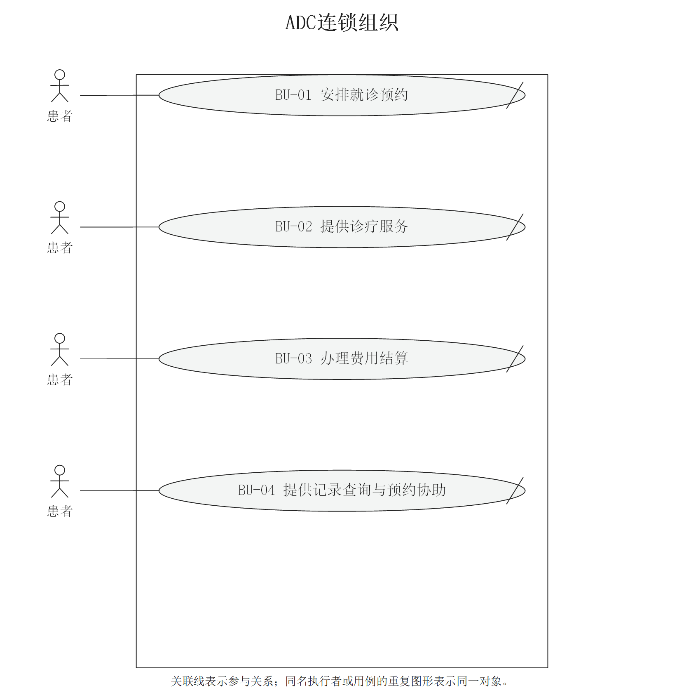
图1 业务用例图
业务用例描述患者获得的业务结果；内部岗位的具体分工在业务序列图中展开。

A3 现状预约业务序列图
预约从团购履约联系开始。我先在美团和抖音比较本院洁牙套餐、适用条件与使用须知，选定后付款取得团购券并提供联系方式。前台随后来电确认购买项目、初复诊情况和到店时间，约定2026年10月5日上午到院，再添加微信用于后续沟通。购买成功后仍需人工确认到店安排，电话和微信确认是本次预约交接的关键环节。
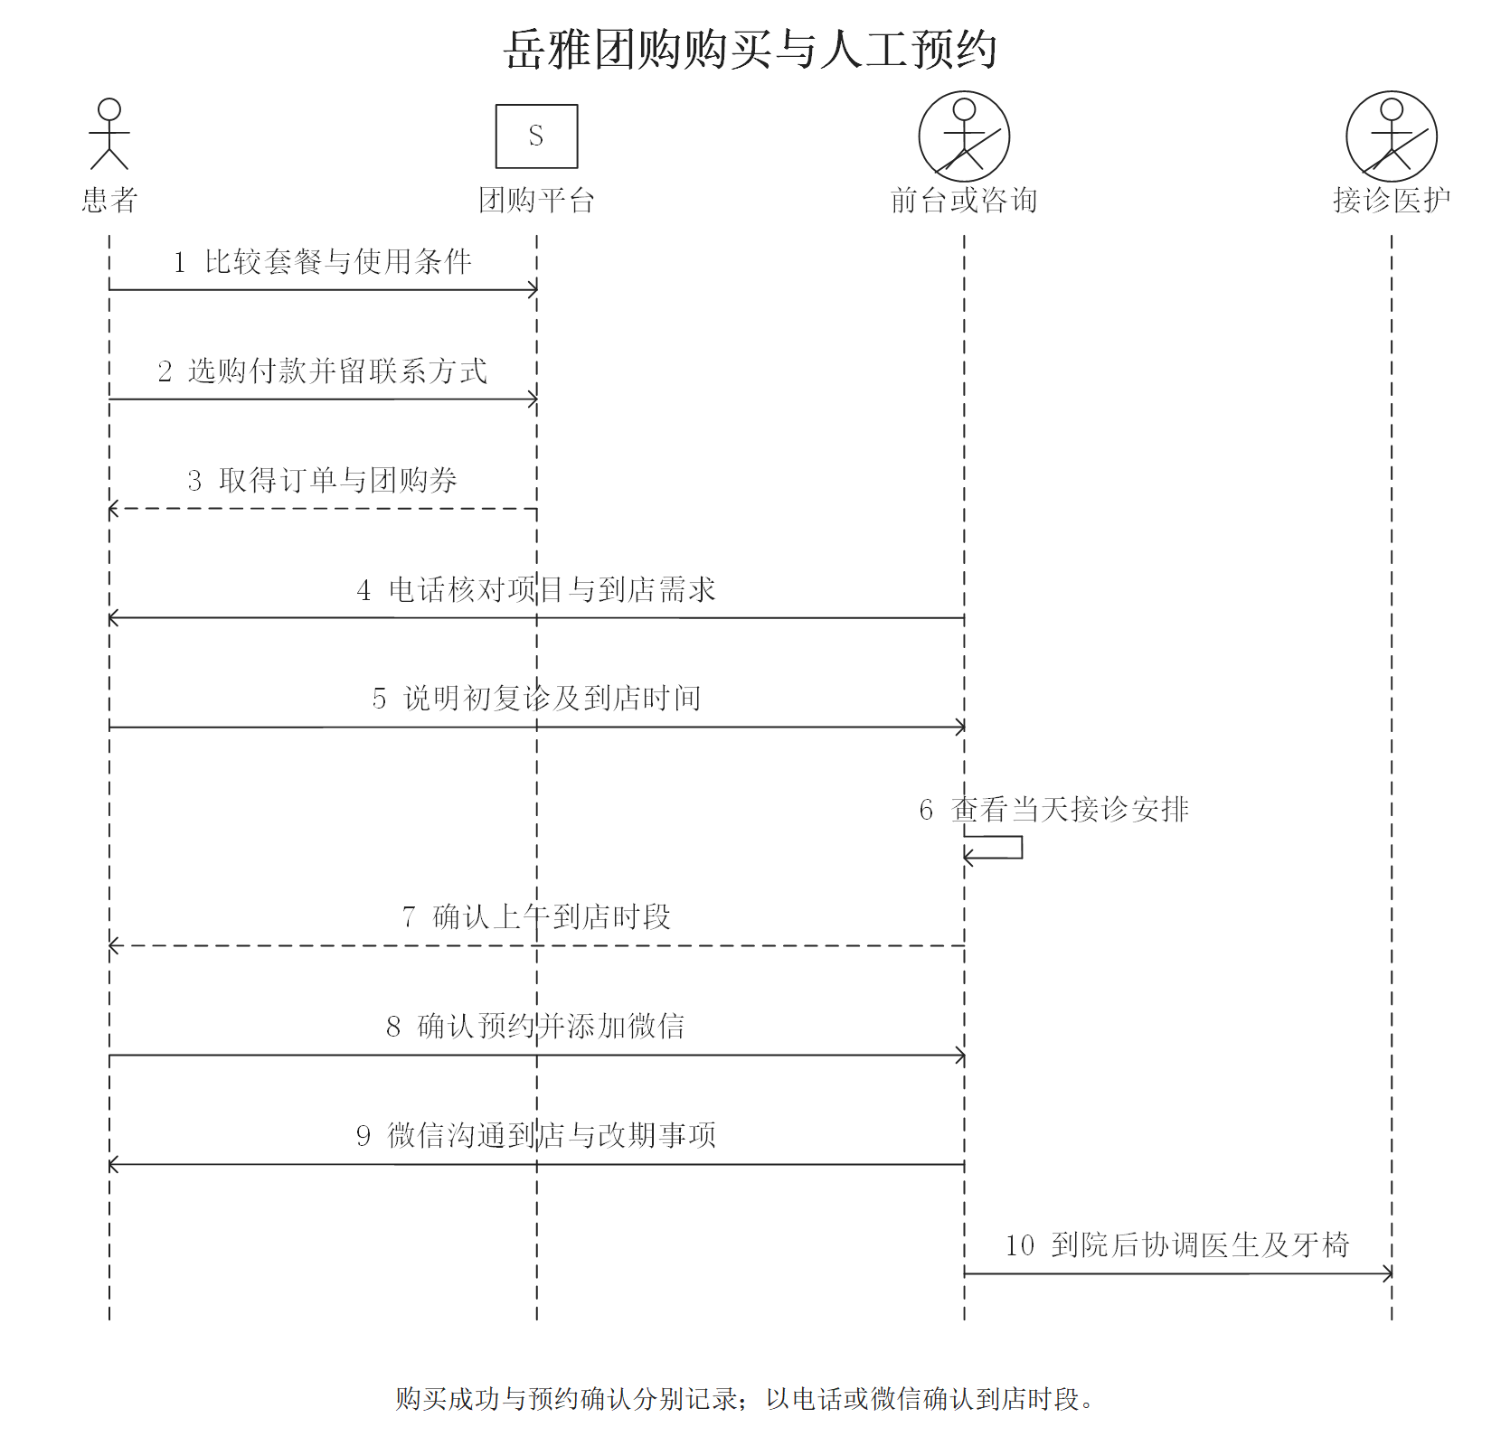
图2 预约业务流程分析图
本次普通洁牙未指定医生，由前台或咨询人员先确认到店时段，到院后结合医生、牙椅空闲情况和前一位患者进度安排接诊。改期与取消要通过微信联系原接待人员；取消预约与团购订单退款分别办理。本次沟通没有明确提前2小时取消或违约收费条款。本系统的2小时自助取消规则作为配置方案单独列示。

A4 现状到诊与核销业务序列图
到院后，调研者向前台说明已购团购券并出示订单或券码。前台核对套餐、称呼、手机号及预约情况，按需要登记初诊信息；候诊后由助手引导至牙椅，医生再次询问需求、病史、药物过敏和近期用药，完成口腔检查后实施洁牙。前台负责履约核对，医师负责诊疗判断，助手负责准备和周转。
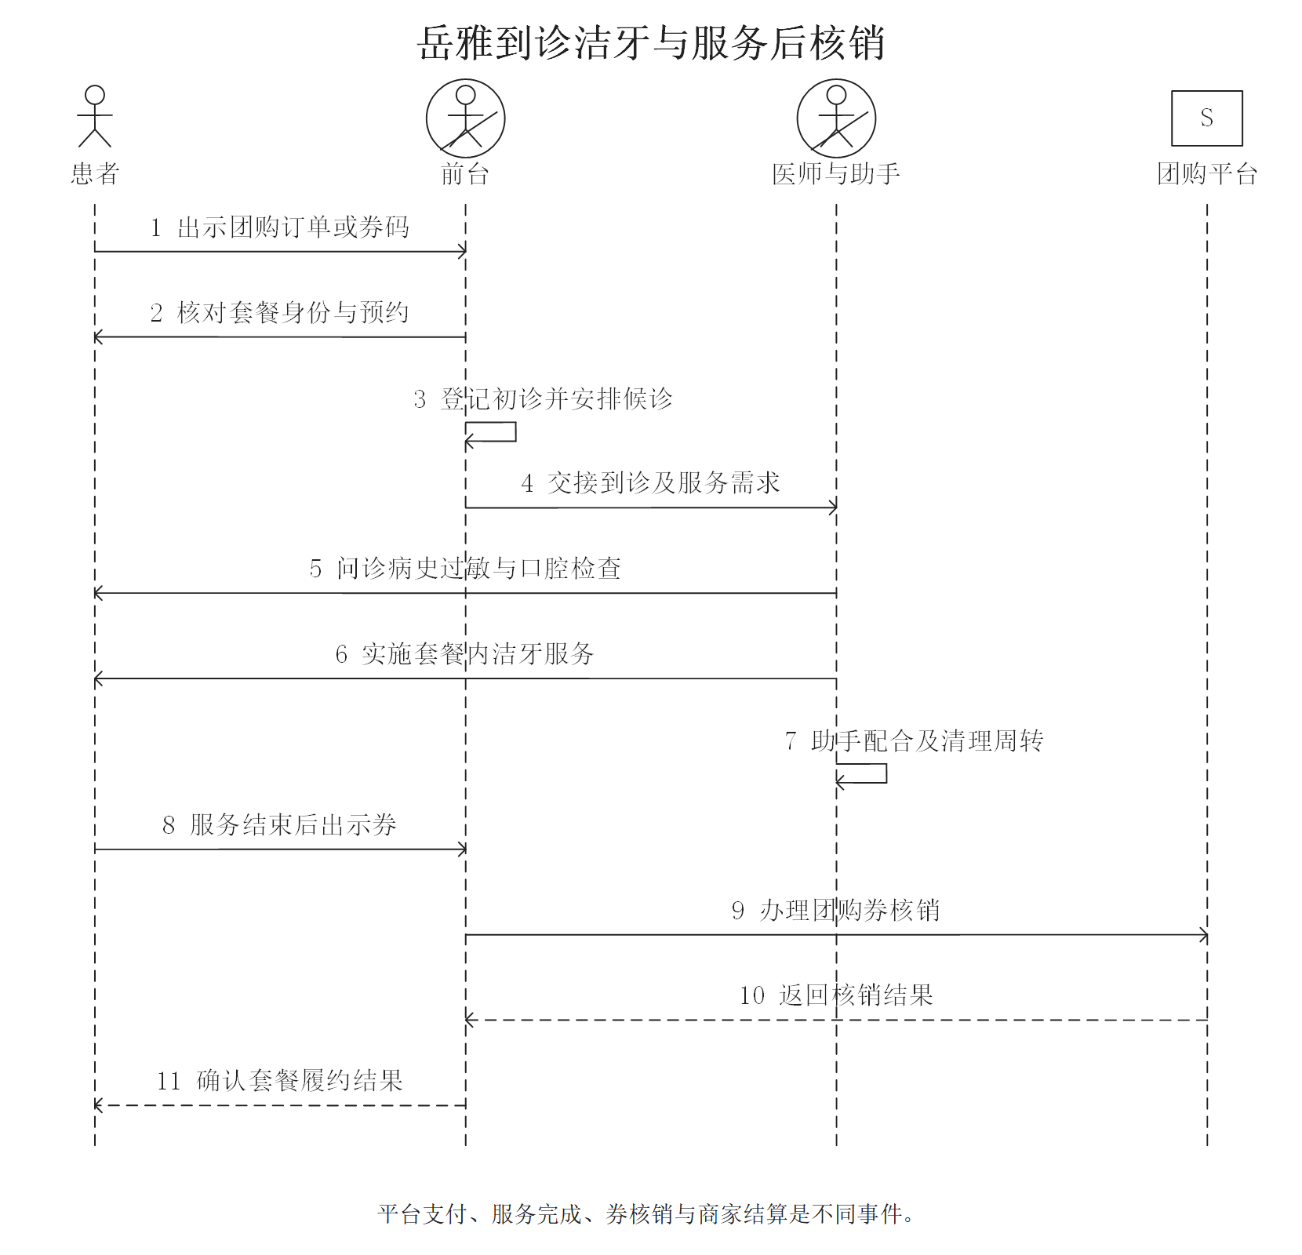
图3 到诊与结算流程分析图
本次团购服务先在平台支付，券核销在洁牙服务结束后进行。订单支付、院内诊疗完成、团购券核销和平台向商家结算分别记录；券内已支付的服务不能再次按相同项目收款。本系统按治疗明细生成结算单并模拟收款；团购业务采用外部订单关联与独立核销状态进行分析，外部平台接口列为扩展方案。

A5 后台业务职责
前台及咨询人员承担联系方式、套餐、预约与核销交接，医师承担问诊、检查及洁牙，护士或助手配合准备、吸唾、交接和清理。由这些前端职责形成系统角色分工；资质维护、目录审批、财务归集和账号授权在ADC目标方案中按管理职责设计。
业务片段 | 职责与处理方案 | 依据性质
医生与资质 | 业务岗位核验，总部授权人员登记；保留来源与适用范围 | ADC资质管理需求及授权方案
排班与临时调整 | 诊所管理者排班；跨店校验医生冲突；停诊由前台联系患者 | 案例多门诊服务背景及设计约定
治疗目录与价格 | 总部授权录入，总部管理者批准，按版本生效 | ADC价格治理与历史快照方案
牙椅及设备 | 诊所管理者配置容量；停用阻止新预约，已有预约重新协调 | Open Dental预约与诊室功能参考
耗材与成本 | 财务记录直接成本；公共费用单列或按批准规则分摊 | 案例成本需求及管理口径约定
收款与经营核对 | 前台模拟收款，财务复核，总部按权限汇总 | 案例经营信息需求及职责分离方案

本次套餐需核对大学生资格、工作日限制、本人单次使用，以及超声洁治、检查、抛光和喷砂的包含情况。系统价格记录保存套餐名称、平台、使用条件、包含与排除项、购买时价格和有效日期；项目目录价、套餐售价、订单实付、核销金额和商家到账分别表达，历史条款保留快照。

A6 风险与改进对应
业务风险 | 采取的改进 | 适用条件
买券与预约混淆 | 订单和预约分别记录，人工确认后形成预约 | 本次前台电话确认并通过微信联系
套餐资格与重复档案 | 核对学生资格、新客条件和身份；号码只作检索提示 | 变更手机号可影响新客识别
平台支付与核销混淆 | 付款、就诊、核销及商家结算独立记录 | 本次先平台付款、服务后核销

本次流程顺利完成，未出现预约冲突。我们可以从交接方式识别需要控制的风险：买券与预约混淆、不同手机号形成重复档案、新客套餐资格核对困难、到店时段与实际开诊时间不一致，以及取消预约与订单退款混淆。以下改进针对这些业务边界设计。

A7 改进后的自助预约与到诊
患者档案、有效服务关系、可预约排班和可用资源构成预约前提。图中展示成功预约并到诊路径；失败、取消与未到诊在规约中处理。资源种类与容量由诊所管理者配置，项目预计时长可调整。
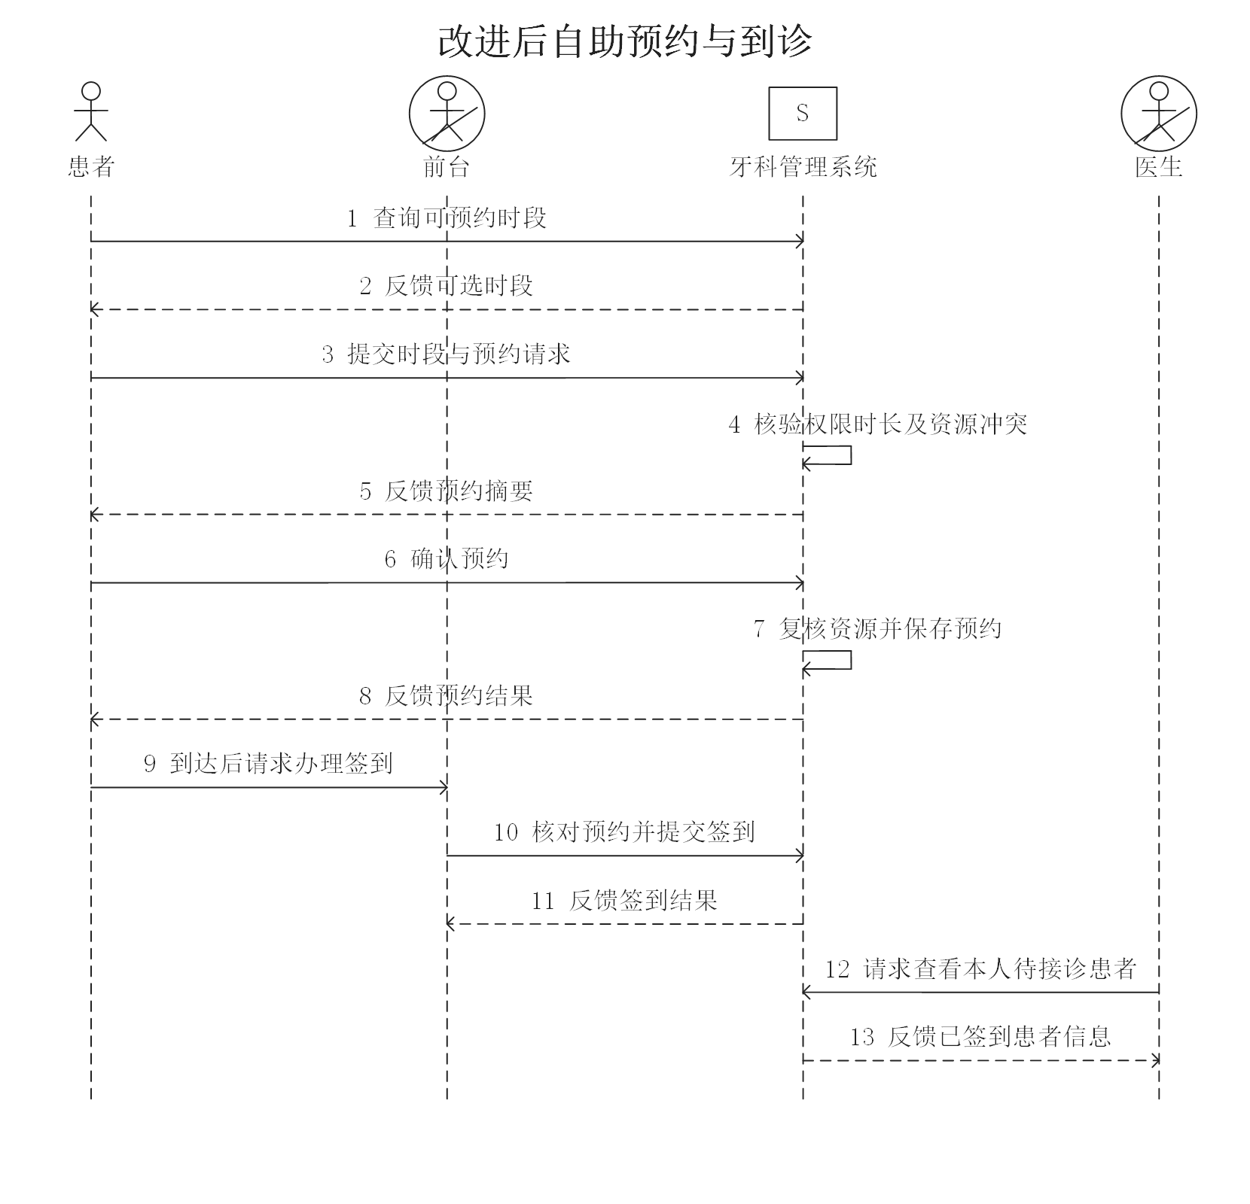
图4 改进后的自助预约与到诊业务序列图
系统仅执行记录、校验和反馈；前台核实患者是否到达，医生决定实际接诊。

A8 改进后的前台代约
不能自主完成预约的患者可请求前台协助。代约结果先返回前台，再由前台告知患者。
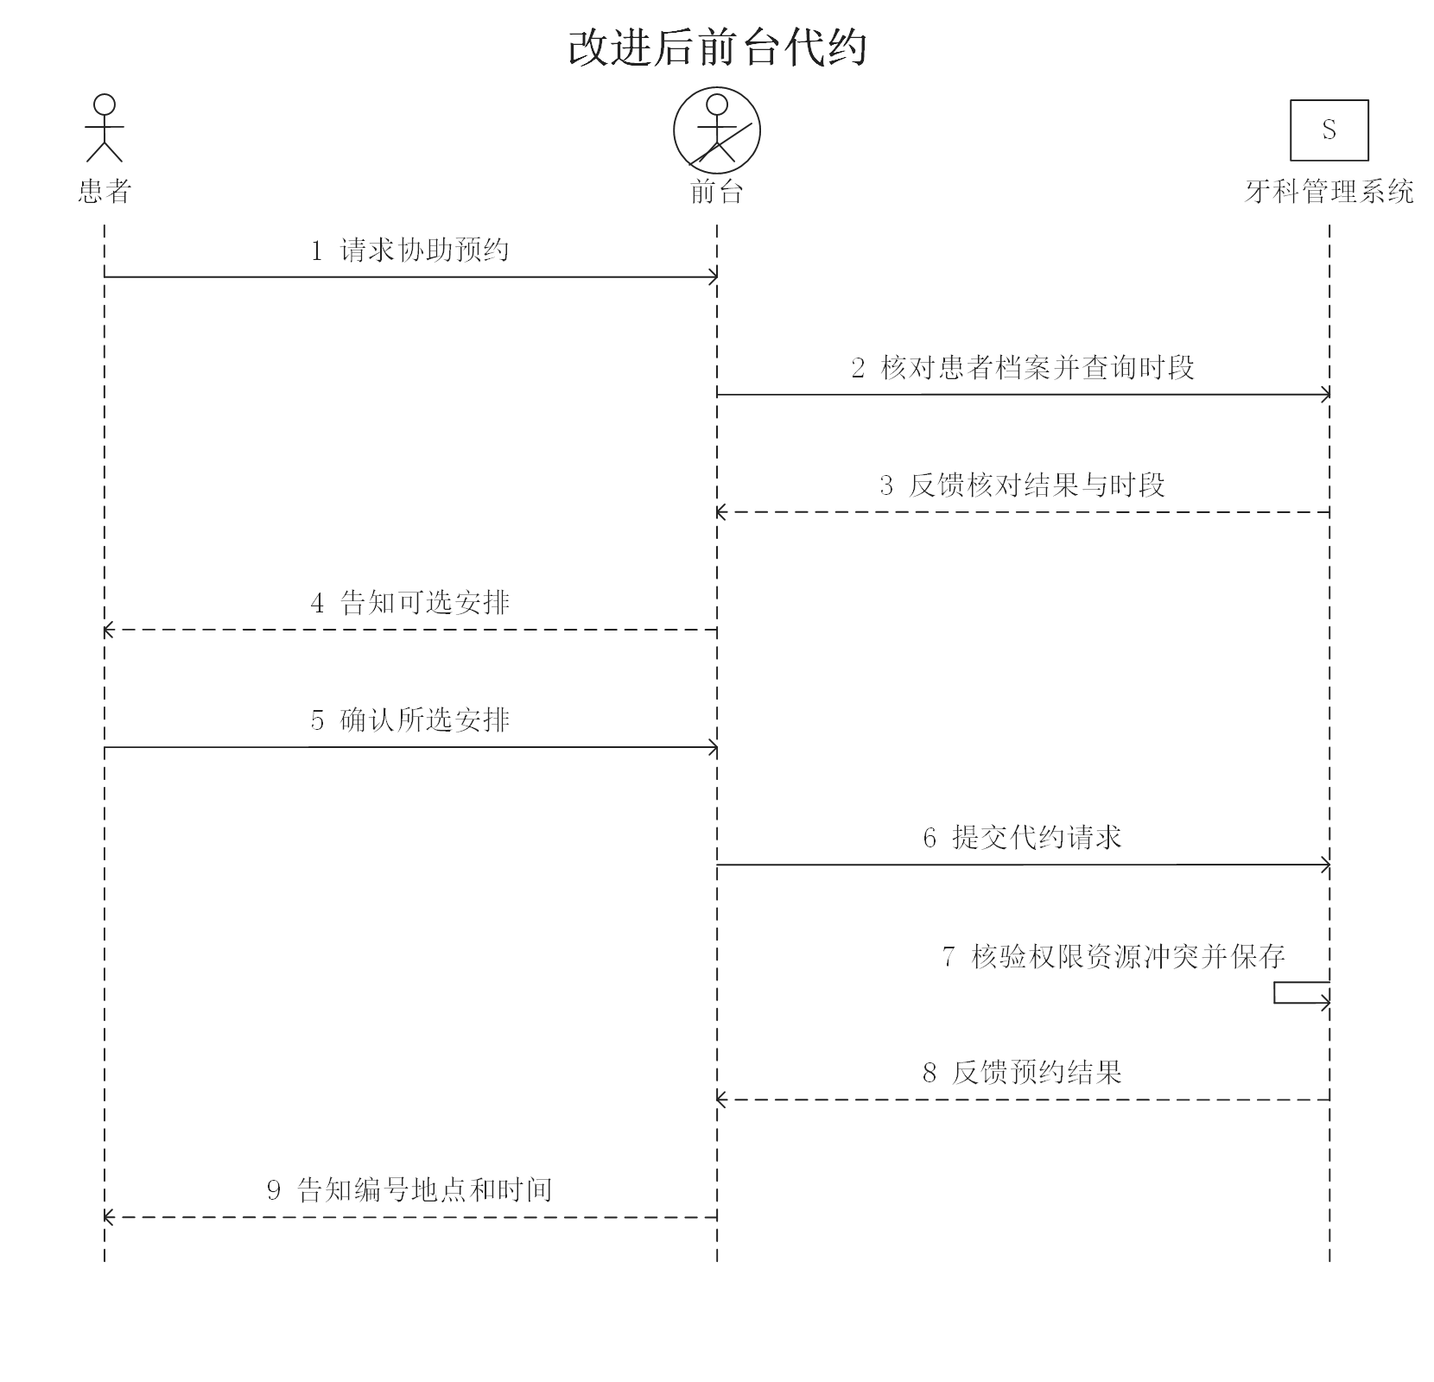
图5 改进后的前台代约业务序列图
自助与代约共用预约校验规则；前台只在授权范围内选择患者和诊所。

A9 改进后的诊疗与结算
医生完成诊疗后确认治疗事实，系统形成可核对的收费依据。前台不能直接修改诊断或治疗事实。
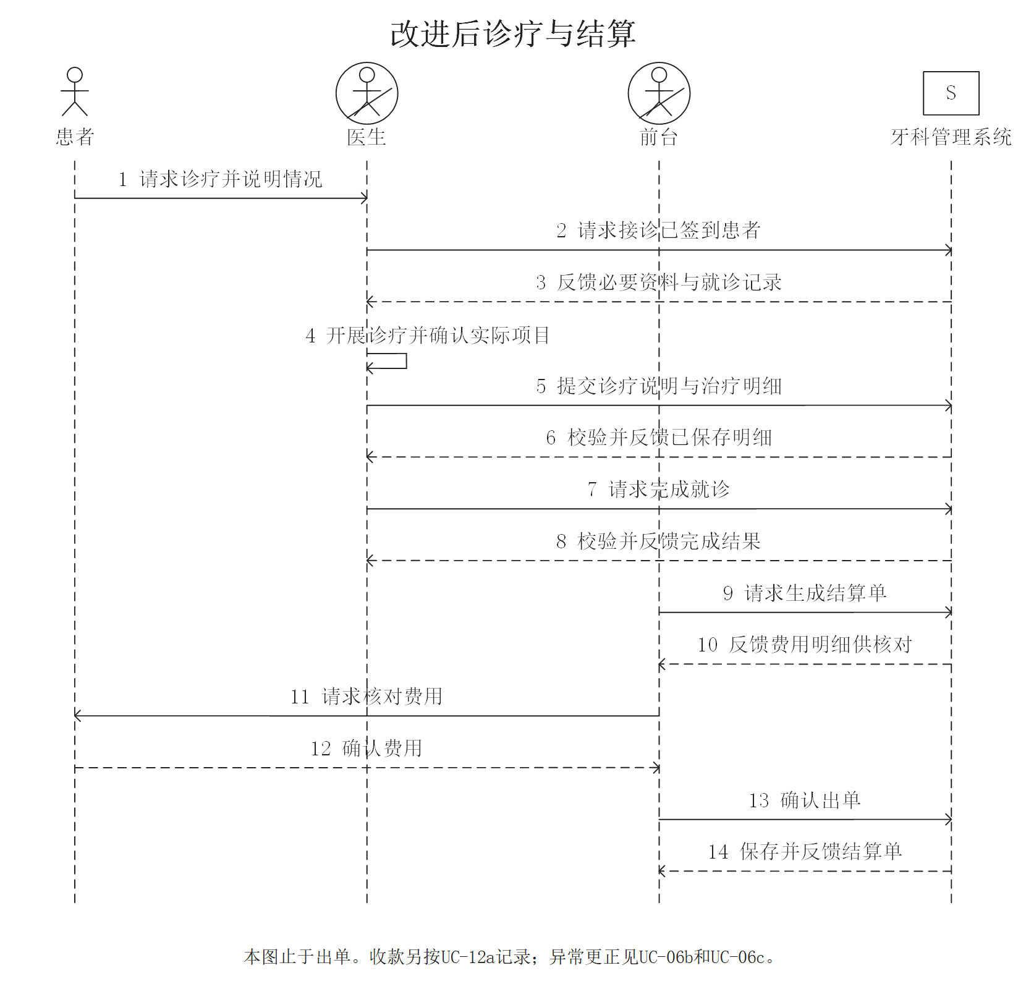
图6 改进后的诊疗与结算业务序列图
多个治疗项目按同一录入与反馈过程重复办理。患者只核对或查询本人费用，不生成结算单，也不登记收款。

A10 改进后的后台资源准备
人员资料、资质与服务期是排班依据。资料核验是管理岗位的人工责任，系统保存核验后的记录并校验字段。
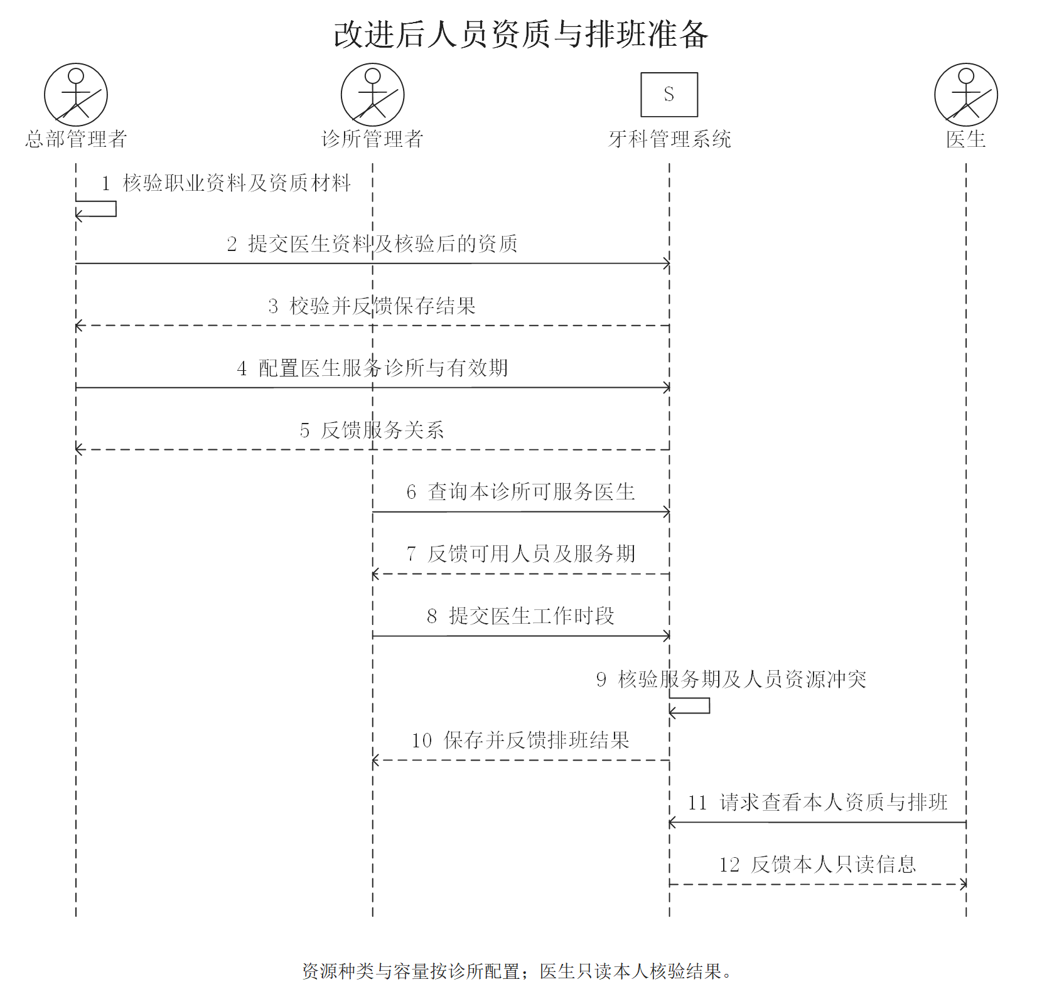
图7 改进后的人员资质与排班业务序列图
系统将资质核验与资料登记分开：授权业务岗位核验材料，总部管理者登记来源和适用范围，诊所管理者据此安排服务。对有期限的材料设置到期提醒，无期限的材料不强制填写到期日；资源停用时记录原因并协调已有预约。

A11 改进后的经营核对
经营核对按期间开展，与每位患者的诊疗服务分开。财务负责成本来源和差异解释，总部依据统计结果开展经营管理。
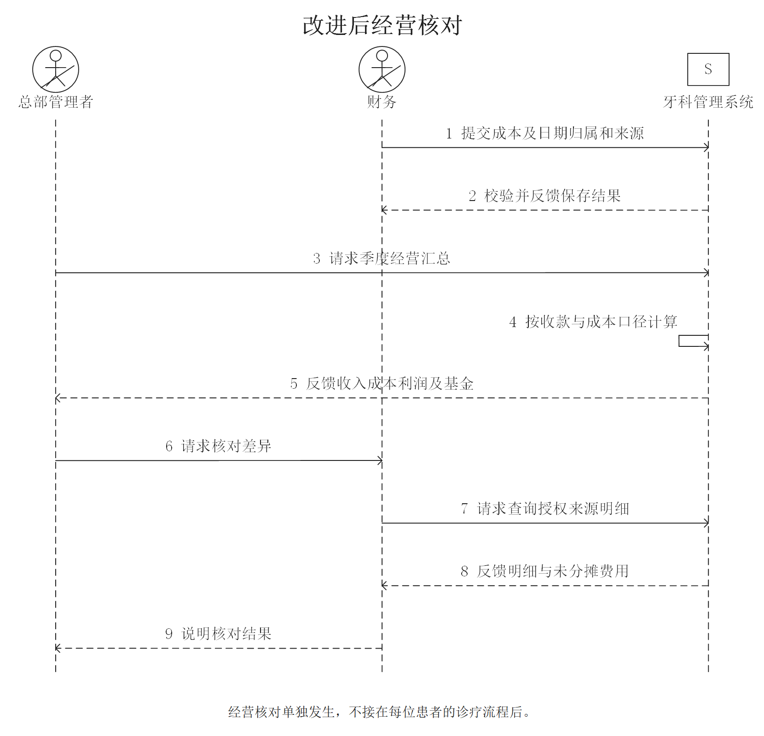
图8 改进后的经营核对业务序列图
可直接识别的用品成本按就诊归集，公共费用按诊所归集；分摊采用经过批准的规则并记录版本。跨期费用保留发生日与录入日。ADC案例的10%激励基金按全连锁管理口径净利润计算，个人分配按独立政策处理。

B 需求

B1 系统参与者与权限
系统边界为牙科诊所管理软件。业务工人在与软件交互时成为系统执行者；同一人员可能承担多个岗位，实际授权按职责和数据范围区分。
执行者 | 主要操作 | 权限边界
患者 | 维护本人允许修改的资料，自助预约、取消及查询本人记录。 | 不出单、不登记收款、不维护医生资质。
前台 | 患者建档、代约、调整取消、签到、生成结算及模拟收款。 | 限所属诊所；不修改诊断，不查看利润或个人激励。
医生 | 查看本人排班、接诊、记录治疗、申请更正及查看本人业绩。 | 只读本人资质；不维护目录价格，不审批本人更正。
诊所管理者 | 维护本诊所资料、安排排班、审批更正及查询本诊所经营。 | 审批不等于代写诊断；不能任意修改他诊所资料。
总部管理者 | 管理连锁诊所、医生、资质与服务关系，查询连锁经营。 | 业务职责不自动授予全部病历编辑权限。
财务 | 核对结算、按授权作废未支付单据、记录成本及核对统计。 | 不得修改诊疗内容；按诊所或全局财务授权访问。
系统管理员 | 管理账号、角色和数据范围，查询获授权的运行审计。 | 技术身份不自动取得全部医疗或经营资料。

系统支持人员兼岗，权限仍按任务与数据范围授予。申请更正、审批更正、作废单据和授权管理分别设置权限；更正申请人不得审批本人申请，必要时由上级授权岗位复核。

B2 系统用例图
以下四图属于同一系统。同名执行者或用例在不同位置重复出现，表示同一角色或服务；关联线只表示参与服务，不表示流程先后。查看与维护、申请与审批采用不同用例，各用例分别明确权限和处理结果。

B2.1 患者与预约用例
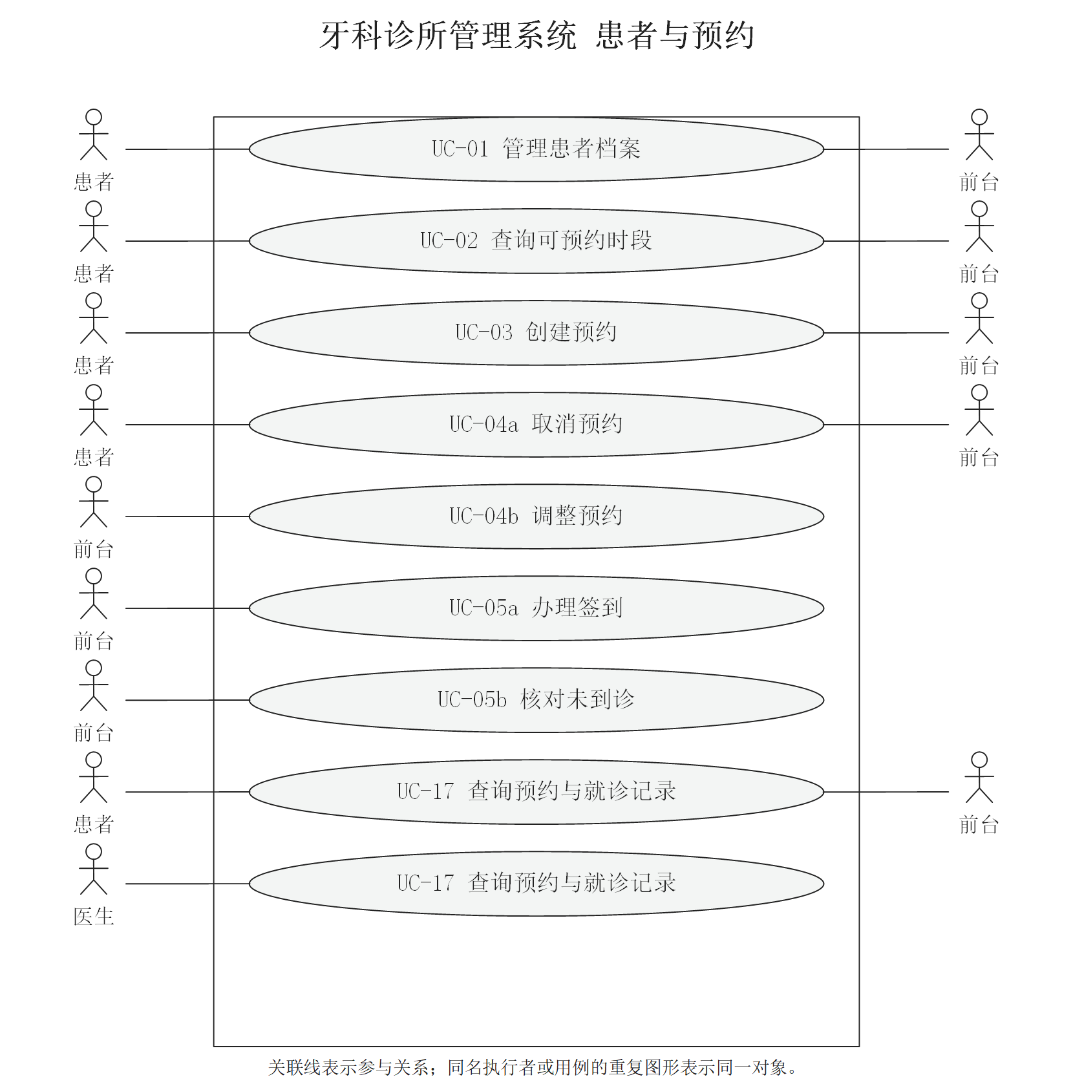
图9 患者与预约系统用例图
患者与前台均可创建预约，但前者处理本人，后者按授权代办。UC-17包括预约、就诊及其关联记录查询，医生仅查看本人接诊范围。

B2.2 诊疗与收费用例
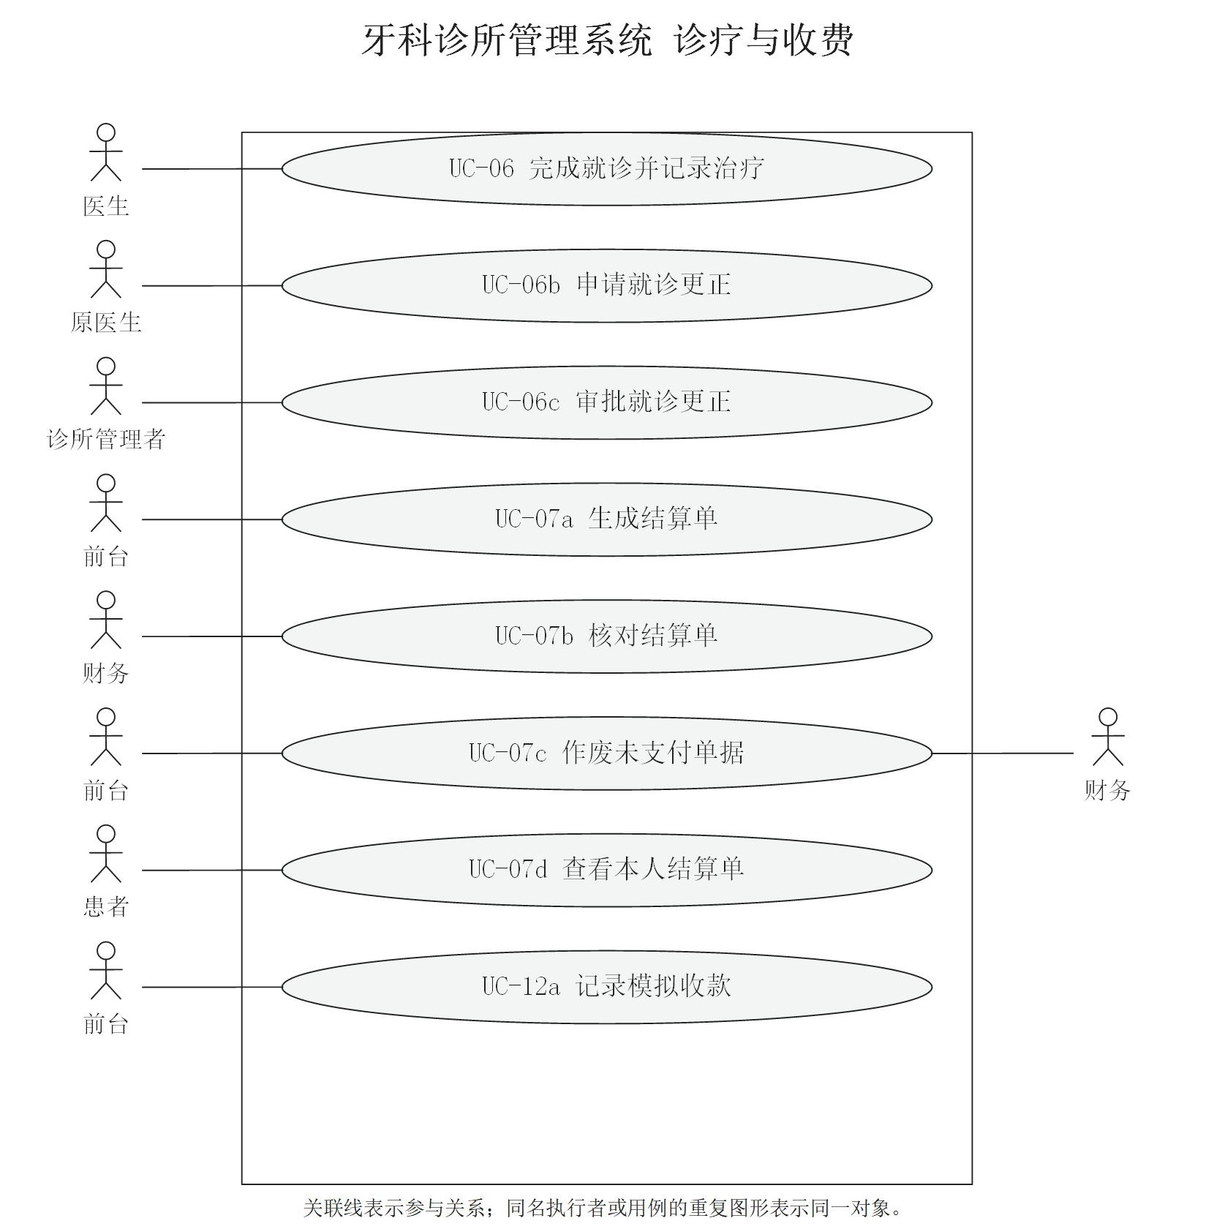
图10 诊疗与收费系统用例图
申请更正由原医生发起；审批由诊所管理者执行。患者只连接“查看本人结算单”。前台和财务作废未支付单据的职责按授权分别限定。

B2.3 资源管理用例
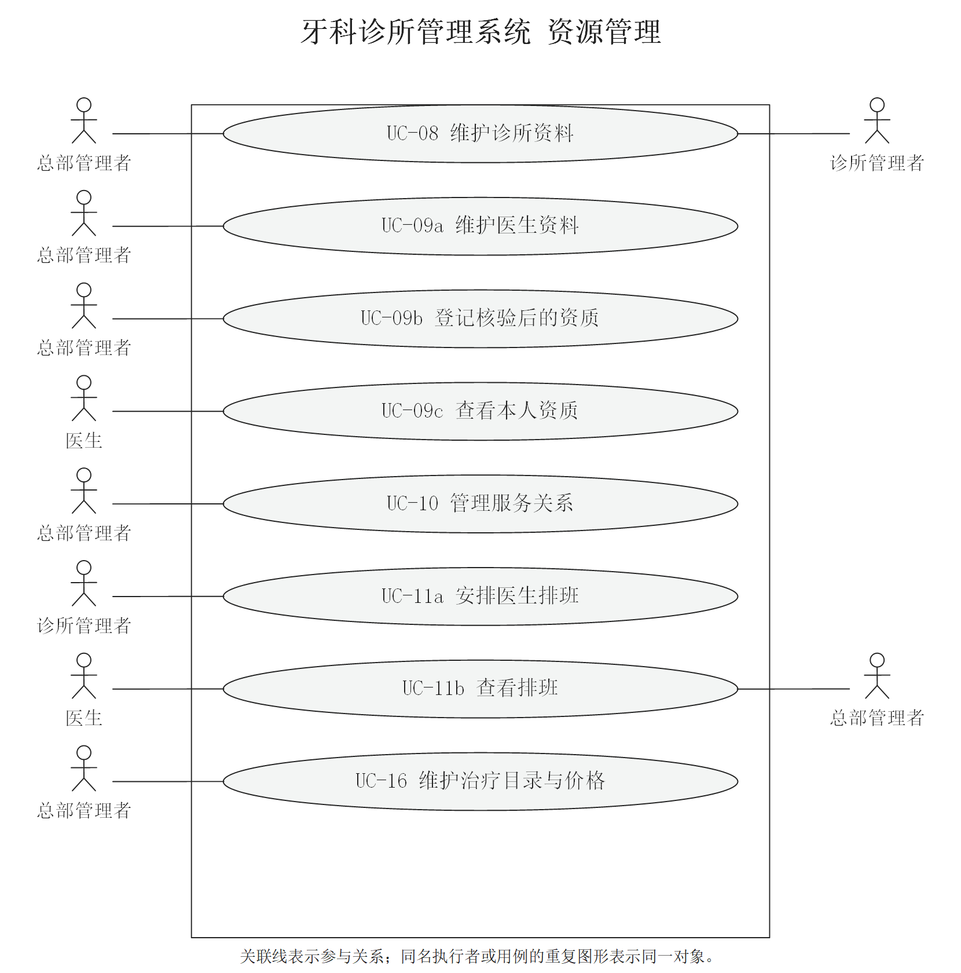
图11 资源管理系统用例图
治疗目录与价格由总部授权管理岗位维护并批准生效。前台和医生读取有效目录，历史治疗与结算保留原价格，已经引用的目录项目通过停用处理。

B2.4 经营与权限用例
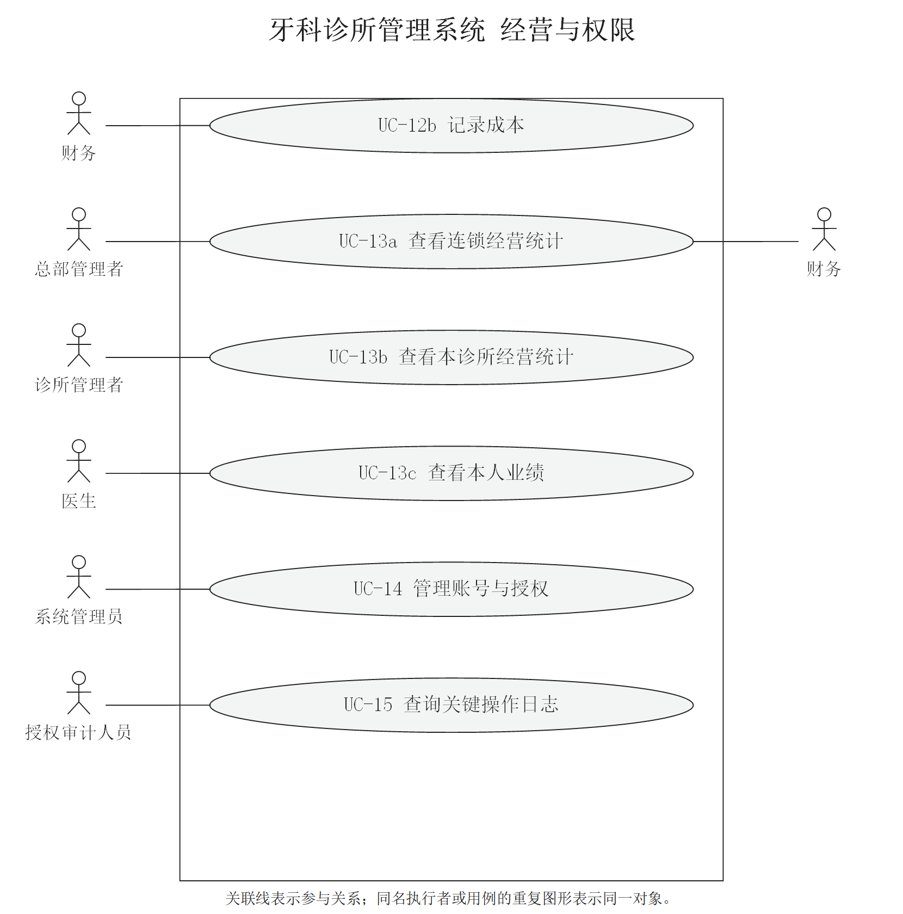
图12 经营与权限系统用例图
总部、诊所管理者和医生分别查询连锁、本诊所和本人的结果；财务在授权范围内查询经营明细。

B3 用例编号与业务对应
业务或支撑活动 | 系统用例 | 主要结果
预约服务 BU-01 | UC-01、02、03、04a、04b、05a、05b | 档案核对、时段查询、创建与变更预约、到诊核实。
诊疗服务 BU-02 | UC-06、06b、06c | 保存治疗事实；申请与审批更正分开。
费用结算 BU-03 | UC-07a、07b、07c、07d、12a | 出单、核对、作废、本人查询及模拟收款分开。
查询协助 BU-04 | UC-02、03、17 | 前台代约和记录查询；导航只连接固定业务关联。
资源准备 | UC-08、09a、09b、09c、10、11a、11b、16 | 诊所、人员、资质、服务关系、排班及目录价格。
经营核对 | UC-12b、13a、13b、13c | 成本记录和按角色范围统计。
权限支持 | UC-14、15 | 账号授权与受控审计查询。

原有用例组保留编号前缀，字母后缀区分责任不同的服务。UC-06b为申请更正、UC-06c为审批更正；UC-09a为医生资料、UC-09b为资质登记、UC-09c为本人查询。UC-16表示治疗目录与价格维护；UC-17汇集原NAV关联查询需求。

B4 核心用例规约
规约采用执行者、前置条件、后置条件、涉众利益、基本路径、扩展、字段列表、业务规则、质量需求和设计约束的结构。触发事件与最小保证单独说明。
用例规约规定ADC本系统的目标行为。岳雅样本通过电话或微信确认到店时段，并按现场进度接诊；演示系统采用30分钟排班单元。提前2小时自助取消、更正审批及总部维护目录属于系统配置与治理方案，分别与样本流程衔接。

B4.1 UC-03 创建预约
项目 | 规约
执行者、触发 | 患者本人或授权前台提出预约请求；P0
涉众利益 | 患者获得准确安排；前台避免重档和重复录入；医生不被重叠预约；管理者获得一致的业务记录
前置条件 | 登录账号有效；患者已关联或由前台选定；诊所启用；目标医生服务关系和排班有效。有效性在提交时再次检查
成功后置条件 | 创建唯一编号、状态待到诊的预约，关联一个患者和一个或多个连续排班单元；记录来源、操作者与时间
最小保证 | 失败不占用新时段、不改变已有预约；重复同一请求不产生第二条记录

基本路径：
1. 患者或前台提交患者身份、诊所、日期及医生筛选条件。
2. 系统验证本人或代办范围，返回可选医生与有效可预约时段。
3. 患者或前台提交所选时段及可选预约原因。
4. 系统核对营业时间、服务关系、排班、治疗时长、所需资源及医生与患者的重叠预约，反馈预约摘要。
5. 患者或前台确认预约摘要。
6. 系统再次校验权限、有效性和冲突，保存预约、来源及审计信息。
7. 系统向发起者反馈编号、诊所、医生、开始与结束时间；代办时前台告知患者。

扩展路径与补充约束
扩展点 | 条件与处理 | 恢复位置或终止结果
1a | 前台未找到患者：先按UC-01建档并核对去重 | 前台完成建档后回到1；失败时系统不创建预约
2a | 无时段、医生服务关系失效或选择过去时间 | 系统返回原因；患者或前台可重新选择
4a/6a | 医生或所需资源已占用、预计时长不符，或患者已有重叠有效预约 | 系统不保存；仅反馈当前角色有权查看的冲突摘要，回到2
6b | 相同请求重复提交 | 系统返回同一结果；相同请求标识但内容不同则拒绝冲突
6c | 保存失败或确认期间排班失效 | 系统不产生预约和占用，反馈可理解的重试提示
任一步 | 无权限或会话失效 | 系统拒绝操作，不泄露患者或时段的敏感关联

字段 | 要求
患者、排班单元 | 必填；排班单元确定诊所与医生，预约起止时间覆盖预计治疗时长；记录所需资源及占用时段。
预约原因 | 可选；不能替代医疗诊断
预约编号、来源、创建人、创建时间 | 系统生成；来源区分患者自助与前台代办
预约状态 | 系统维护，初始为待到诊

业务规则：演示版本以30分钟为排班单元，治疗按预计时长占用连续单元，并单独校验周转和资源占用；同一医生跨诊所及同一患者的有效预约不得重叠。手机号用于检索与重复提示，变更号码或不同账号不能直接认定为新患者；档案关联须结合本人核验。购买团购券不直接创建已确认预约；查询结果不占用资源，最终确认再次校验。
质量需求：并发抢同一时段仅允许一次成功；失败原因可理解；操作可审计。查询与校验2秒目标的测试条件及验收方法见B7节。设计约束：Web入口共用业务规则；不接入真实消息发送；冲突控制在服务端生效。

B4.2 UC-06 完成就诊并记录治疗
项目 | 规约
执行者、触发 | 预约指定医生接诊已签到患者；P0
涉众利益 | 患者资料与治疗准确；医生获得必要过敏提示；前台和财务使用同源收费明细
前置条件 | 医生账号有效且属于本次预约；预约已到诊；必要患者资料可按权限读取
成功后置条件 | 唯一关联就诊为已完成，至少一项治疗明细；预约同步完成；保留价格快照、医生和完成时间
最小保证 | 完成失败保留已保存草稿，预约和就诊不错误完成，不生成结算单

基本路径：
1. 医生请求接诊指定预约。
2. 系统验证权限、签到状态及关联唯一性，反馈必要患者信息、过敏和特殊需求。
3. 医生确认已核对必要信息并请求开始就诊。
4. 系统建立或返回同一进行中就诊，记录开始时间。
5. 医生提交诊疗说明、治疗项目、数量及必要备注。
6. 系统验证项目与数量，保存项目名称和目录单价快照，计算小计并反馈明细。
7. 医生对其他治疗重复第5—6步，核对完整记录后请求完成。
8. 系统校验说明与至少一项有效明细，保存完成版本与审计，同步预约为已完成并反馈结果。

扩展路径与补充约束
扩展点 | 条件与处理 | 结果
2a | 未签到或当前医生不匹配 | 系统拒绝开始；医生联系前台核实，不擅自转移接诊医生
2b | 已存在进行中记录 | 系统向有权医生反馈原记录；已完成则只读或走更正，不新建第二次
5a/6a | 项目停用、数量不大于零或价格不合法 | 系统拒绝新增明细，说明字段错误；历史明细保留可读
5b | 过敏信息有疑问 | 医生记录核实情况；未记录不等于确认无过敏
7a | 医生暂存并稍后继续 | 系统保留进行中状态，不生成结算单
8a | 没有治疗明细或必要说明 | 系统拒绝完成，医生补充记录
完成后 | 原医生提出更正与理由，管理者审批 | 系统保留原值、新值和版本；审批前不生效；衔接见B6节
保存时 | 系统保存失败 | 系统不宣告完成，不丢弃已保存内容

字段 | 要求
关联预约、负责医生 | 固定关联；患者和诊所从预约确定
开始时间、完成时间 | 分别在开始、完成时记录；完成前无完成时间
诊疗说明、特殊需求 | 说明在完成时必填；特殊需求按实际记录
治疗项目、数量、名称和单价快照 | 项目有效、数量大于零；医生不能自行改价
就诊版本及更正理由 | 完成与更正可追溯，审批核对基准版本

业务规则：进行中可无治疗，完成时至少一项；演示版本每次就诊设置一名负责医生，同时允许记录护士或助手等参与岗位。完成记录进入受控更正。质量需求：金额可复算、访问与更正可追溯、越权被拒绝。设计约束：系统保存诊疗记录，不替代医疗决策；医学影像和签到后的换医生流程列入后续扩展。

B4.3 UC-07a 生成结算单
项目 | 规约
执行者、触发 | 前台提出为已完成就诊生成结算单的请求；P0
涉众利益 | 患者知道各项费用；前台无需重录；医生记录不被收费人员改写；财务可追溯
前置条件 | 前台有本诊所结算权限；就诊已完成且至少有一项有效治疗；没有待处理更正与另一张未作废单据
成功后置条件 | 生成唯一编号、状态已出单的结算单及完整明细快照；总价可复算；此时尚未确认收款收入
最小保证 | 失败不留残缺单据、不修改诊疗明细、不计入收入

基本路径：
1. 前台请求为指定已完成就诊办理结算。
2. 系统校验权限、就诊状态、更正情况及有效单据唯一性。
3. 系统反馈当前有效版本的治疗名称、数量、单价、小计及总价。
4. 前台与患者核对费用并提交出单确认。
5. 系统再次核对版本、权限和唯一性，保存新编号、来源版本、明细快照、出单人与时间。
6. 系统向前台反馈结算单。财务核对和患者本人查询分别由UC-07b、UC-07d处理。

扩展路径与补充约束
扩展点 | 条件与处理 | 结果
2a | 就诊未完成、无明细或更正待审批 | 系统拒绝出单，指出需先完成的业务
2b/5a | 已有未作废单据或重复提交 | 系统返回已有合法单据，不重复出单
4a | 发现诊疗明细有误 | 前台暂停出单，由原医生申请更正；前台不能直接改治疗
5b | 确认前版本已变 | 系统停止出单，重新反馈明细并核对
5c | 金额异常或保存失败 | 系统不产生残缺单据；保留错误原因供授权核查
后续作废 | 授权前台或财务提交未支付单及原因 | 系统将原单改为已作废、历史不删；重开使用新编号并关联旧单
后续收款 | 前台按UC-12a提交全额模拟收款 | 系统仅在成功后将单据改为已支付；金额不符、作废或更正处理中则拒绝

字段 | 要求
单号、出单时间、出单人 | 系统生成，单号唯一
关联就诊、来源版本 | 必填；患者、诊所和医生与就诊一致
结算明细 | 至少一项；保留来源治疗、名称、数量、单价、小计快照
总价、状态 | 系统计算和维护；预览不创建空白正式单据
作废原因及原单关联 | 作废、重开时保存，不能跨就诊或循环关联

业务规则：数量乘单价得到小计，再汇总为总价；采用精确十进制，金额按人民币分表达。一次就诊允许多张历史单但最多一张未作废；已支付不得作废或改变收费。质量需求：并发出单唯一、金额可复算、失败无残留。设计约束：只模拟全额收款，不接入支付凭据或税控发票。

B5 其余用例规约

UC-06b 申请就诊更正
项目 | 规约
执行者与触发条件 | 原医生。医生提出已完成就诊的更正请求；系统确认该医生是原负责医生。
涉众利益 | 患者和医生需要真实记录；财务需要稳定收费依据。
基本路径 | 1. 原医生提交原记录、基准版本、修改内容和原因。  2. 系统校验权限、版本和收款状态。  3. 系统保存待审批申请，反馈申请编号；申请不立即改变正式诊疗记录。
扩展路径 | 系统拒绝过期版本；已支付单据相关申请不得改变收费。已出单未付的收费更正先按UC-07c作废旧单。
后置条件及字段 | 系统保存申请人、时间、原因、前后差异和处理状态；相应出单或收款在待处理期间受限。

UC-06c 审批就诊更正
项目 | 规约
执行者与触发条件 | 诊所管理者。存在所属诊所待处理申请，审批账号具有对应权限。
涉众利益 | 患者保留原始记录；管理者能够说明决定依据。
基本路径 | 1. 诊所管理者请求核对申请与原记录。  2. 系统反馈有权查看的内容和差异。  3. 管理者提交批准或驳回及理由。  4. 系统再次核验版本，保存决定；仅在批准后使新版本生效。
扩展路径 | 系统拒绝过期、已处理或越权申请。管理者不能通过审批直接改写医生提交的诊疗内容。
后置条件及字段 | 系统保存审批人、决定时间和理由；原记录及申请完整保留。

UC-09b 登记核验后的资质
项目 | 规约
执行者与触发条件 | 总部管理者。总部管理者请求登记医生资质；账号具有人员资质维护权限。
涉众利益 | 患者需要可信的人员资料；医生需要准确且受控的持证记录。
基本路径 | 1. 总部管理者提交医生、资质类型、证书号、有效期及核验说明。  2. 系统校验必填、日期与记录重复情况。  3. 总部管理者确认。  4. 系统保存持证记录和变更痕迹。
扩展路径 | 系统拒绝错误日期和重复记录；过期记录保留历史。真实性审核由授权岗位线下完成，系统不因字段齐全就认定证书真实。
后置条件及字段 | 系统形成有来源的资质记录；医生通过UC-09c只读查看本人信息。

资质记录包括材料类型、编号、来源、核验岗位、核验日期及适用范围。系统校验字段完整性，授权业务岗位承担真实性核验和项目准入判断。

UC-11a 安排医生排班
项目 | 规约
执行者与触发条件 | 诊所管理者。诊所管理者请求安排工作时段；诊所及医生服务关系有效。
涉众利益 | 患者获得可靠时段；医生避免跨诊所重叠；管理者协调资源。
基本路径 | 1. 诊所管理者提交医生、诊所、日期和时段。  2. 系统校验服务期、营业时间、医生全局冲突及计划占用的诊疗资源。  3. 系统反馈可安排结果。  4. 诊所管理者确认；系统保存排班并反馈。
扩展路径 | 系统拒绝人员或所需资源冲突、服务期外和营业时间外的安排。已有预约的时段不得直接删除或静默转移。
后置条件及字段 | 系统形成可供预约的时段并记录操作者；医生和总部通过UC-11b按范围查询。

本次预约先确定到店时段，再根据前序患者进度安排牙椅；不能以到店约定推定精确开诊时间。本系统以30分钟为显示和排班单元，按治疗预计时长、设备与助手需求、清洁周转时间计算占用，支持治疗延长和资源停用后的重新协调。

UC-16 维护治疗目录与价格
项目 | 规约
执行者与触发条件 | 总部授权目录管理员。授权管理岗位请求增加、停用或调整治疗目录；系统核验维护权限。
涉众利益 | 患者与收费人员需要明确价目；历史治疗与结算不随目录变化。
基本路径 | 1. 总部授权目录管理员提交项目名称、单位、价格及启停信息。  2. 系统校验名称、金额和适用状态。  3. 总部管理者批准调整。  4. 系统保存新目录信息及变更记录。
扩展路径 | 系统拒绝非法价格；已引用项目不物理删除。变价不覆盖既有治疗及单据的价格快照。
后置条件及字段 | 系统将有效目录供后续治疗选择；现有历史记录保持原值。

目录调整保存适用范围、审批记录、版本和生效日期。生效后的新治疗选择使用新目录，已经保存的治疗和单据保持原快照。

UC-12a 记录模拟收款
项目 | 规约
执行者与触发条件 | 前台。前台请求记录有效未支付结算单的模拟收款；无阻止收款的更正事项。
涉众利益 | 患者避免重复收费；财务避免重复计入收入。
基本路径 | 1. 前台提交单号、方式和全额金额。  2. 系统校验状态、金额与操作权限。  3. 系统保存一次成功模拟收款并反馈结果。
扩展路径 | 系统拒绝作废、金额不符或更正处理中的单据；重复操作返回原结果。付款与作废不能同时成功。
后置条件及字段 | 成功后单据为已支付；失败不计收入。记录含方式、金额、时间及操作者；不接入真实支付。

UC-12b 记录成本
项目 | 规约
执行者与触发条件 | 财务。财务提交授权诊所的成本资料；账号有相应财务权限。
涉众利益 | 管理者需要可解释的成本；财务需要来源和归属一致。
基本路径 | 1. 财务提交类别、金额、发生日、来源、诊所及可选医生或就诊。  2. 系统核对字段、权限、重复来源与关联一致性。  3. 财务确认；系统保存记录及变更痕迹。
扩展路径 | 系统拒绝重复来源、非法金额和不一致关联；公共费用未归属医生时单列。
后置条件及字段 | 系统形成可追溯成本记录；不把未分摊费用自动平均计入每名医生。

各用例共同遵循B1的数据范围、B6的业务规则与B7的质量要求。触发由执行者提交业务请求；权限或会话失效时拒绝访问并反馈原因。写入失败不改变原有效记录，查询失败不泄露对象内容；保存关键操作的操作者、时间、对象及原因。以下规约补充其余服务的输入、路径和处理结果。

UC-01 管理患者档案
项目 | 规约
执行者与触发 | 患者或前台请求管理患者档案。
前置条件 | 允许创建或维护本人/本诊所患者资料。
基本路径 | 1. 患者或前台提交管理患者档案所需条件。  2. 系统核验账号、角色和对象数据范围，反馈可办理内容。  3. 执行者选择所需记录或确认办理；系统核验业务状态、关系与有效性。  4. 系统返回办理结果或授权摘要，并保存需要追踪的操作记录。
扩展与异常 | 手机号仅作检索；疑似重复先核验，不能直接合并；健康资料按授权维护。
成功后置条件 | 保存核验后的患者档案及联系方式、紧急联系人、过敏记录。
字段与约束 | 姓名、联系方式、账单地址、邮箱、紧急联系人、过敏及记录来源。字段按业务身份、对象关联和状态校验；质量要求见B7。

UC-02 查询可预约时段
项目 | 规约
执行者与触发 | 患者或前台请求查询可预约时段。
前置条件 | 诊所启用，查询范围合法。
基本路径 | 1. 患者或前台提交查询可预约时段所需条件。  2. 系统核验账号、角色和对象数据范围，反馈可办理内容。  3. 执行者选择所需记录或确认办理；系统核验业务状态、关系与有效性。  4. 系统返回办理结果或授权摘要，并保存需要追踪的操作记录。
扩展与异常 | 查询结果不占用资源；没有时段返回空结果；确认时再次校验。
成功后置条件 | 返回满足医生服务期、营业和资源容量的时段。
字段与约束 | 诊所、医生、日期、项目、预计时长。字段按业务身份、对象关联和状态校验；质量要求见B7。

UC-04a 取消预约
项目 | 规约
执行者与触发 | 患者或前台请求取消预约。
前置条件 | 预约未开始；患者自助符合2小时规则，前台有授权。
基本路径 | 1. 患者或前台提交取消预约所需条件。  2. 系统核验账号、角色和对象数据范围，反馈可办理内容。  3. 执行者选择所需记录或确认办理；系统核验业务状态、关系与有效性。  4. 系统返回办理结果或授权摘要，并保存需要追踪的操作记录。
扩展与异常 | 已开始不得普通取消；不足2小时转前台；重复请求返回原取消结果。
成功后置条件 | 标记已取消、释放占用并保存取消记录。
字段与约束 | 预约号、取消方、原因、取消时刻。字段按业务身份、对象关联和状态校验；质量要求见B7。

UC-04b 调整预约
项目 | 规约
执行者与触发 | 前台请求调整预约。
前置条件 | 本诊所有效待到诊预约，新时段可用。
基本路径 | 1. 前台提交调整预约所需条件。  2. 系统核验账号、角色和对象数据范围，反馈可办理内容。  3. 执行者选择所需记录或确认办理；系统核验业务状态、关系与有效性。  4. 系统返回办理结果或授权摘要，并保存需要追踪的操作记录。
扩展与异常 | 先核验新安排再释放旧占用；冲突则保留旧安排；已接诊不得普通改期。
成功后置条件 | 原预约身份保留，更新安排并保存前后差异。
字段与约束 | 原预约、新单元集合、医生与资源、改期原因。字段按业务身份、对象关联和状态校验；质量要求见B7。

UC-05a 办理签到
项目 | 规约
执行者与触发 | 前台请求办理签到。
前置条件 | 有效待到诊预约，患者已实际到达并核对身份。
基本路径 | 1. 前台提交办理签到所需条件。  2. 系统核验账号、角色和对象数据范围，反馈可办理内容。  3. 执行者选择所需记录或确认办理；系统核验业务状态、关系与有效性。  4. 系统返回办理结果或授权摘要，并保存需要追踪的操作记录。
扩展与异常 | 不以打开页面代替到达核实；重复签到返回原结果；误签到走授权纠错。
成功后置条件 | 预约转为已到诊并保存签到时刻。
字段与约束 | 预约号、患者核验信息、签到人和时间。字段按业务身份、对象关联和状态校验；质量要求见B7。

UC-05b 核对未到诊
项目 | 规约
执行者与触发 | 前台请求核对未到诊。
前置条件 | 预约结束时刻已到，仍待到诊且有核对权限。
基本路径 | 1. 前台提交核对未到诊所需条件。  2. 系统核验账号、角色和对象数据范围，反馈可办理内容。  3. 执行者选择所需记录或确认办理；系统核验业务状态、关系与有效性。  4. 系统返回办理结果或授权摘要，并保存需要追踪的操作记录。
扩展与异常 | 未接通不自动爽约；已经到诊需补记与纠错；已取消不得再判爽约。
成功后置条件 | 有明确核验后标记爽约；待核对单独列示。
字段与约束 | 预约号、联系结果、核验人、核验时刻、处理原因。字段按业务身份、对象关联和状态校验；质量要求见B7。

UC-07b 核对结算单
项目 | 规约
执行者与触发 | 财务请求核对结算单。
前置条件 | 有对应诊所财务查询与核对权限。
基本路径 | 1. 财务提交核对结算单所需条件。  2. 系统核验账号、角色和对象数据范围，反馈可办理内容。  3. 执行者选择所需记录或确认办理；系统核验业务状态、关系与有效性。  4. 系统返回办理结果或授权摘要，并保存需要追踪的操作记录。
扩展与异常 | 不直接修改医疗事实；收费差异按作废、更正、重开流程；已付保持历史。
成功后置条件 | 反馈明细、版本、金额、支付及差异，记录核对说明。
字段与约束 | 单号、治疗来源、明细、总额、付款状态、核对说明。字段按业务身份、对象关联和状态校验；质量要求见B7。

UC-07c 作废未支付单据
项目 | 规约
执行者与触发 | 前台或财务请求作废未支付单据。
前置条件 | 授权范围内已出单未支付单据。
基本路径 | 1. 前台或财务提交作废未支付单据所需条件。  2. 系统核验账号、角色和对象数据范围，反馈可办理内容。  3. 执行者选择所需记录或确认办理；系统核验业务状态、关系与有效性。  4. 系统返回办理结果或授权摘要，并保存需要追踪的操作记录。
扩展与异常 | 已支付禁止作废；与收款竞争只能一个成功；重复作废返回原状态。
成功后置条件 | 原单已作废、历史保留；重开单按独立请求关联旧单。
字段与约束 | 单号、原因、作废人、时间、替代单关联。字段按业务身份、对象关联和状态校验；质量要求见B7。

UC-07d 查看本人结算单
项目 | 规约
执行者与触发 | 患者请求查看本人结算单。
前置条件 | 已核验账号关联单据本人患者。
基本路径 | 1. 患者提交查看本人结算单所需条件。  2. 系统核验账号、角色和对象数据范围，反馈可办理内容。  3. 执行者选择所需记录或确认办理；系统核验业务状态、关系与有效性。  4. 系统返回办理结果或授权摘要，并保存需要追踪的操作记录。
扩展与异常 | 越权不给明细；无单据明确提示；不提供出单或收款操作。
成功后置条件 | 显示本人项目、数量、单价、小计、总价及状态。
字段与约束 | 单号、本人患者关系、治疗摘要、总价、状态。字段按业务身份、对象关联和状态校验；质量要求见B7。

UC-08 维护诊所资料
项目 | 规约
执行者与触发 | 总部或诊所管理者请求维护诊所资料。
前置条件 | 总部维护授权或本诊所基础资料授权。
基本路径 | 1. 总部或诊所管理者提交维护诊所资料所需条件。  2. 系统核验账号、角色和对象数据范围，反馈可办理内容。  3. 执行者选择所需记录或确认办理；系统核验业务状态、关系与有效性。  4. 系统返回办理结果或授权摘要，并保存需要追踪的操作记录。
扩展与异常 | 停用存在预约时须安排迁移或取消；营业变更不静默移动已有预约。
成功后置条件 | 形成诊所有效资料及营业配置和变更记录。
字段与约束 | 机构代码、名称、地址、邮箱、面积、电话、营业时间、状态。字段按业务身份、对象关联和状态校验；质量要求见B7。

UC-09a 维护医生资料
项目 | 规约
执行者与触发 | 总部管理者请求维护医生资料。
前置条件 | 医生档案维护授权。
基本路径 | 1. 总部管理者提交维护医生资料所需条件。  2. 系统核验账号、角色和对象数据范围，反馈可办理内容。  3. 执行者选择所需记录或确认办理；系统核验业务状态、关系与有效性。  4. 系统返回办理结果或授权摘要，并保存需要追踪的操作记录。
扩展与异常 | 停用影响已有服务和排班时提示处理；不物理删除被业务引用的人员。
成功后置条件 | 保存医生职业与联系资料；敏感信息按范围展示。
字段与约束 | 姓名、出生日期、住址、邮箱、电话、在职状态。字段按业务身份、对象关联和状态校验；质量要求见B7。

UC-09c 查看本人资质
项目 | 规约
执行者与触发 | 医生请求查看本人资质。
前置条件 | 账号关联本人医生身份。
基本路径 | 1. 医生提交查看本人资质所需条件。  2. 系统核验账号、角色和对象数据范围，反馈可办理内容。  3. 执行者选择所需记录或确认办理；系统核验业务状态、关系与有效性。  4. 系统返回办理结果或授权摘要，并保存需要追踪的操作记录。
扩展与异常 | 不允许本人改核验结论；越权拒绝；无持证记录返回空结果。
成功后置条件 | 返回本人资质、有效期、状态及核验摘要。
字段与约束 | 医生身份、资质名称、证书号、有效期、状态。字段按业务身份、对象关联和状态校验；质量要求见B7。

UC-10 管理服务关系
项目 | 规约
执行者与触发 | 总部管理者请求管理服务关系。
前置条件 | 医生和诊所有效，服务关系维护授权。
基本路径 | 1. 总部管理者提交管理服务关系所需条件。  2. 系统核验账号、角色和对象数据范围，反馈可办理内容。  3. 执行者选择所需记录或确认办理；系统核验业务状态、关系与有效性。  4. 系统返回办理结果或授权摘要，并保存需要追踪的操作记录。
扩展与异常 | 缩短服务期涉及排班预约则先协调；跨店重叠排班拒绝；历史关系保留。
成功后置条件 | 形成不重叠的医生诊所服务历史及有效范围。
字段与约束 | 医生、诊所、生效和失效时间、状态、调整原因。字段按业务身份、对象关联和状态校验；质量要求见B7。

UC-11b 查看排班
项目 | 规约
执行者与触发 | 医生或总部管理者请求查看排班。
前置条件 | 医生本人或总部指定范围查询权限。
基本路径 | 1. 医生或总部管理者提交查看排班所需条件。  2. 系统核验账号、角色和对象数据范围，反馈可办理内容。  3. 执行者选择所需记录或确认办理；系统核验业务状态、关系与有效性。  4. 系统返回办理结果或授权摘要，并保存需要追踪的操作记录。
扩展与异常 | 不以查询授予排班修改权限；权限外隐藏；空结果明确提示。
成功后置条件 | 返回日期、诊所、医生、时段与可用状态。
字段与约束 | 医生、诊所、期间、起止时间、单元状态。字段按业务身份、对象关联和状态校验；质量要求见B7。

UC-13a 查看连锁经营统计
项目 | 规约
执行者与触发 | 总部管理者或财务请求查看连锁经营统计。
前置条件 | 全连锁经营查询授权。
基本路径 | 1. 总部管理者或财务提交查看连锁经营统计所需条件。  2. 系统核验账号、角色和对象数据范围，反馈可办理内容。  3. 执行者选择所需记录或确认办理；系统核验业务状态、关系与有效性。  4. 系统返回办理结果或授权摘要，并保存需要追踪的操作记录。
扩展与异常 | 分母零返回暂无数据；待核对与未分摊费用单列；个人奖金按独立政策。
成功后置条件 | 按统一口径汇总收入、成本、利润、到期预约及连锁基金。
字段与约束 | 季度、截止时刻、成功收款、成本、取消与爽约批次、基金。字段按业务身份、对象关联和状态校验；质量要求见B7。

UC-13b 查看本诊所经营统计
项目 | 规约
执行者与触发 | 诊所管理者请求查看本诊所经营统计。
前置条件 | 本诊所经营查询授权。
基本路径 | 1. 诊所管理者提交查看本诊所经营统计所需条件。  2. 系统核验账号、角色和对象数据范围，反馈可办理内容。  3. 执行者选择所需记录或确认办理；系统核验业务状态、关系与有效性。  4. 系统返回办理结果或授权摘要，并保存需要追踪的操作记录。
扩展与异常 | 拒绝查询他诊所；公共未分摊费用单列；不自动生成个人基金。
成功后置条件 | 返回本诊所预约、收入、成本、净利润与来源明细。
字段与约束 | 诊所、期间、截止时刻、指标、来源记录。字段按业务身份、对象关联和状态校验；质量要求见B7。

UC-13c 查看本人业绩
项目 | 规约
执行者与触发 | 医生请求查看本人业绩。
前置条件 | 账号关联本人医生身份并有业绩查询权限。
基本路径 | 1. 医生提交查看本人业绩所需条件。  2. 系统核验账号、角色和对象数据范围，反馈可办理内容。  3. 执行者选择所需记录或确认办理；系统核验业务状态、关系与有效性。  4. 系统返回办理结果或授权摘要，并保存需要追踪的操作记录。
扩展与异常 | 不展示其他医师绩效；诊所公共费用单列；不按10%计算个人奖金。
成功后置条件 | 返回本人接诊、成功收款及可归属成本。
字段与约束 | 本人医生、期间、接诊量、收款、归属成本、统计口径。字段按业务身份、对象关联和状态校验；质量要求见B7。

UC-14 管理账号与授权
项目 | 规约
执行者与触发 | 系统管理员请求管理账号与授权。
前置条件 | 账号管理及相应授权管理权限。
基本路径 | 1. 系统管理员提交管理账号与授权所需条件。  2. 系统核验账号、角色和对象数据范围，反馈可办理内容。  3. 执行者选择所需记录或确认办理；系统核验业务状态、关系与有效性。  4. 系统返回办理结果或授权摘要，并保存需要追踪的操作记录。
扩展与异常 | 不能超出操作者可授范围；本诊所授权必选诊所；停用账号立即拒绝新访问。
成功后置条件 | 保存账号状态、角色范围与有效期及授权历史。
字段与约束 | 账号、角色、本人/本诊所/全局范围、有效期、变更原因。字段按业务身份、对象关联和状态校验；质量要求见B7。

UC-15 查询关键操作日志
项目 | 规约
执行者与触发 | 授权审计人员请求查询关键操作日志。
前置条件 | 审计读取授权及对应数据范围。
基本路径 | 1. 授权审计人员提交查询关键操作日志所需条件。  2. 系统核验账号、角色和对象数据范围，反馈可办理内容。  3. 执行者选择所需记录或确认办理；系统核验业务状态、关系与有效性。  4. 系统返回办理结果或授权摘要，并保存需要追踪的操作记录。
扩展与异常 | 技术身份不自动获得病历审计；敏感字段按权限屏蔽；日志不可覆盖。
成功后置条件 | 返回授权对象的操作者、时刻、前后值和原因。
字段与约束 | 期间、对象类型和编号、操作、操作者、前后差异、原因。字段按业务身份、对象关联和状态校验；质量要求见B7。

UC-17 查询预约与就诊记录
项目 | 规约
执行者与触发 | 患者、前台或医生请求查询预约与就诊记录。
前置条件 | 账号和对象关系满足本人/本诊所/本人接诊范围。
基本路径 | 1. 患者、前台或医生提交查询预约与就诊记录所需条件。  2. 系统核验账号、角色和对象数据范围，反馈可办理内容。  3. 执行者选择所需记录或确认办理；系统核验业务状态、关系与有效性。  4. 系统返回办理结果或授权摘要，并保存需要追踪的操作记录。
扩展与异常 | 有记录、无记录和无权限分别处理；跳转不增加病历访问权。
成功后置条件 | 通过稳定预约就诊关联直接跳转并保留返回筛选。
字段与约束 | 预约编号、就诊编号、患者、医生、诊所、摘要与返回筛选。字段按业务身份、对象关联和状态校验；质量要求见B7。

B6 关键业务规则
编号 | 规则
R01 预约与到诊 | 一个预约对应一名患者、一家诊所、一名医生和一个或多个连续排班单元；同一医生跨店、同一患者均不得存在重叠有效预约。一个预约最多形成一次就诊。 同时按治疗预计时长校验所需牙椅、设备和辅助人员，避免资源超出容量或处于不可用状态。资源种类及容量按诊所配置进行校验。
R02 取消与未到 | 患者至少提前2小时可自助取消；不足2小时但未开始由前台处理。开始后不走普通取消。预约结束后由前台核实未到，不能仅凭未签到自动判为爽约。
R03 完成与更正 | 就诊开始时可无治疗明细，完成时至少一项。完成后由原医生申请、诊所管理者审批更正，历史保留。
R04 出单前更正 | 无待审批更正且治疗核对完成才允许出单；批准后按新版本，驳回后按原有效版本办理。
R05 已出单未付更正 | 需要改变收费时先受控作废旧单，再审批及重开新编号；保存替代关系。处理中旧单不能收款。
R06 已支付后 | 不得作废或改变收费；只允许审批补充不影响收费的诊疗说明。本课程演示版本不实现完整退款。
R07 结算与收款 | 一次就诊最多一张未作废结算单；单据可有多次尝试但最多一次成功收款。价格快照保留，目录变价不修改历史。
R08 统计 | 取消率和爽约率使用同一到期预约批次，包含已取消记录。服务开始时间在统计期间且结束时间不晚于截止时刻；待核对单列，分母为零反馈暂无数据。
R09 成本与基金 | 按自然季度统计；收入按成功收款时刻、成本按发生日，未支付列应收。管理口径净利润＝收款收入－用品成本－相关运营费用。全连锁基金＝max(净利润,0)×10%，个人分配不自动计算。

业务规则为系统分析与验收提供统一约定。涉及现状制度的资料按来源登记，涉及系统配置的数值保留参数版本，变更时评估其对预约、历史单据和统计口径的影响。
公共费用按诊所归集，采用批准的规则进行分摊，跨期补录列示差异；个人奖金与连锁基金分别处理。误签到、未到纠错、手机号变更和临时停诊按授权办理，保存核验依据和操作记录。

B7 质量需求与约束
类别 | 要求 | 核对方法
权限 | 同一业务记录按本人、本诊所或全连锁授权访问，直接访问同样受控。 | 分别核对允许操作、拒绝操作及敏感字段。
一致性 | 重复确认和并发请求不得产生重复预约、重复有效单据或重复成功收款。 | 使用同一时段、同一就诊和同一单据的竞争及重试场景。
可追溯 | 创建、调整、取消、更正、作废及授权记录操作者、时间、对象与原因。 | 从结果返回原预约、就诊和单据历史；普通角色不能覆盖历史。
易用性 | 简体中文主要操作；支持键盘和200%缩放；状态不只由颜色表达。 | 逐步完成预约与关联记录查询，确认关键内容及输入不会丢失。
关联查询 | 预约与对应就诊能够单次操作互达；有记录、无记录、无权限分别处理。 | 核对固定关联与授权；返回时保留原筛选条件。
响应 | 查询与必要记录加载的暂定目标为2秒；测试条件另行明确。 | 记录数据规模、并发人数、网络条件与统计口径，按测试结果评价响应目标。
恢复 | 保存失败不得产生半成品；已保存记录可恢复，关键关联完整。 | 检查失败重试及备份恢复场景。

易用模式由使用者主动选择，不按年龄强制开启。朗读由使用者主动触发并可停止，不自动朗读病历或身份资料；不可用时仍保留文字及前台联系渠道。具体页面布局不写入用例基本路径。
响应性能验收设定15家诊所、10万条预约和20个并发用户的测试规模，查询及详情加载的95百分位响应时间目标不超过2秒。易用性验收至少安排5名测试者，各完成预约和关联查询两项任务，按10次任务计算完成率，目标不低于90%；记录错误类型、网络与测试设备条件。系统验收与实地调研的业务测量分别开展。

C 分析
分析模型把系统用例落实到对象责任与协作，说明业务信息由哪些类保存、规则由哪些对象保护，以及关键对象在事件发生后如何改变状态。模型使用边界、控制、实体三类职责；图中的操作表达业务责任，属性表达业务事实，关联表达对象之间的稳定联系。

C1 分析类图

C1.1 类的识别与职责分配
概念组 | 建模取舍
患者 医生 诊所 | 具有独立身份和历史，建为实体类；联系资料和敏感字段按权限展示。
服务关系 持证 过敏 | 关系本身有有效期、证书或表现等属性，分别使用关联类。
排班 预约 资源占用 | 排班表达供给，预约表达患者安排；AppointmentSlot关联连续单元，ResourceOccupancy保存所需资源占用。
就诊 治疗 更正 | 实际诊疗与预约分离；目录与执行明细分离；更正独立审批并产生有效版本。
结算 支付 成本 | 正式出单、支付尝试和成本来源分别保存；历史快照保证费用可追溯。
权限 统计结果 | 角色与数据范围绑定；报表由预约、成功收款及成本派生，不重复录入汇总总数。
边界类负责接受输入、提供结果及简单格式检查；每个用例以其业务名称建立控制类，控制类协调路径并向实体分配责任。实体承担身份关系、预约占用、版本、金额与状态约束，避免把实体仅当成供控制类读取的资料。相同实体可参与多个用例，相同控制不得绕过实体规则直接改写业务事实。

C1.2 组织人员与排班
医生与诊所通过有生效期的服务关系形成多对多联系；医生与资质通过持证记录形成多对多联系。排班必须位于有效服务期和营业范围内，同一医生在不同诊所的时间仍受统一冲突约束。
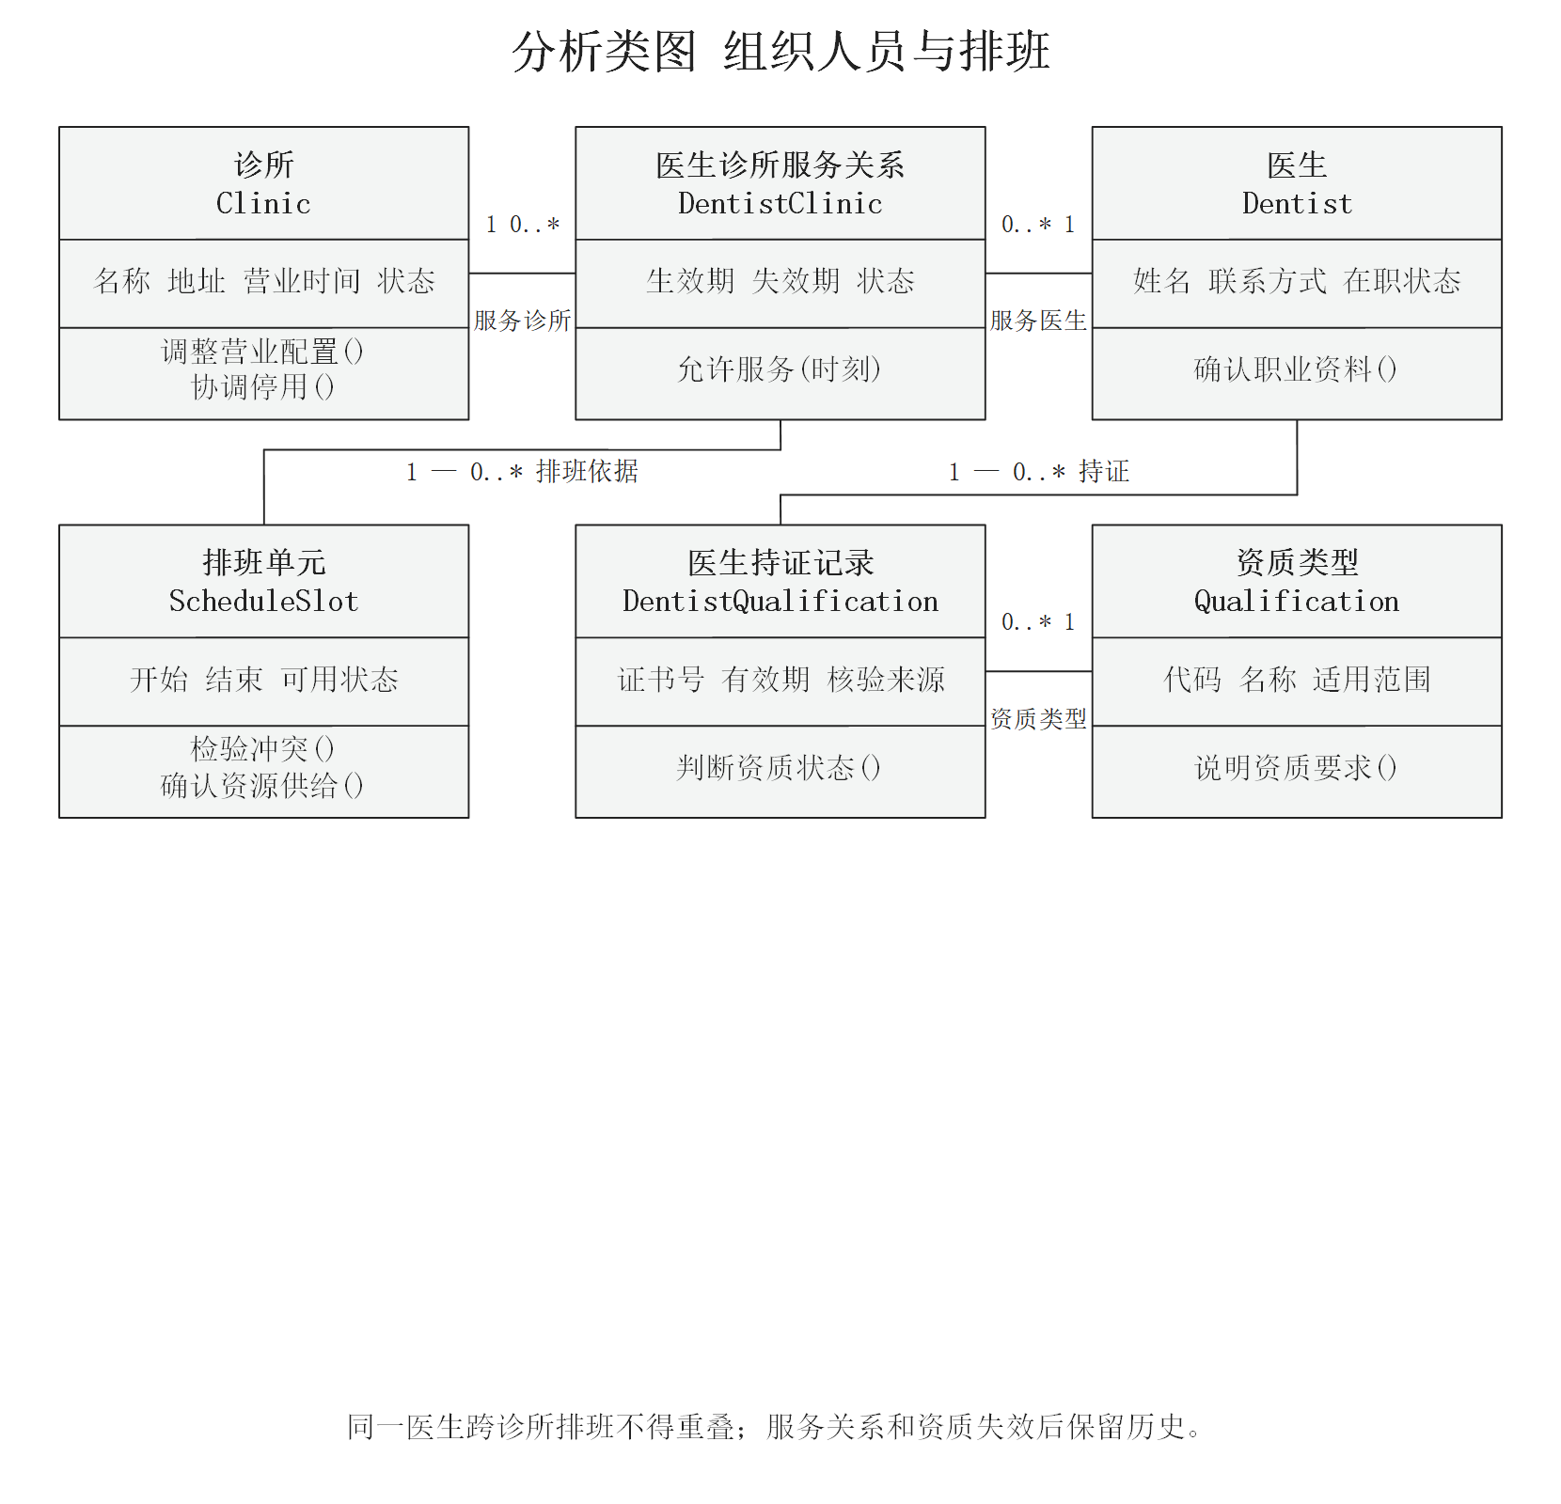
图13 分析类图 组织人员与排班
同一医生跨诊所排班不得重叠；服务关系和资质失效后保留历史。

C1.3 患者及关联资料
患者档案独立于登录账号，便于前台先建档、本人核验后再关联账号。紧急联系人与患者过敏可各有多条；过敏表现与记录来源归属于患者个体，过敏类型可复用。
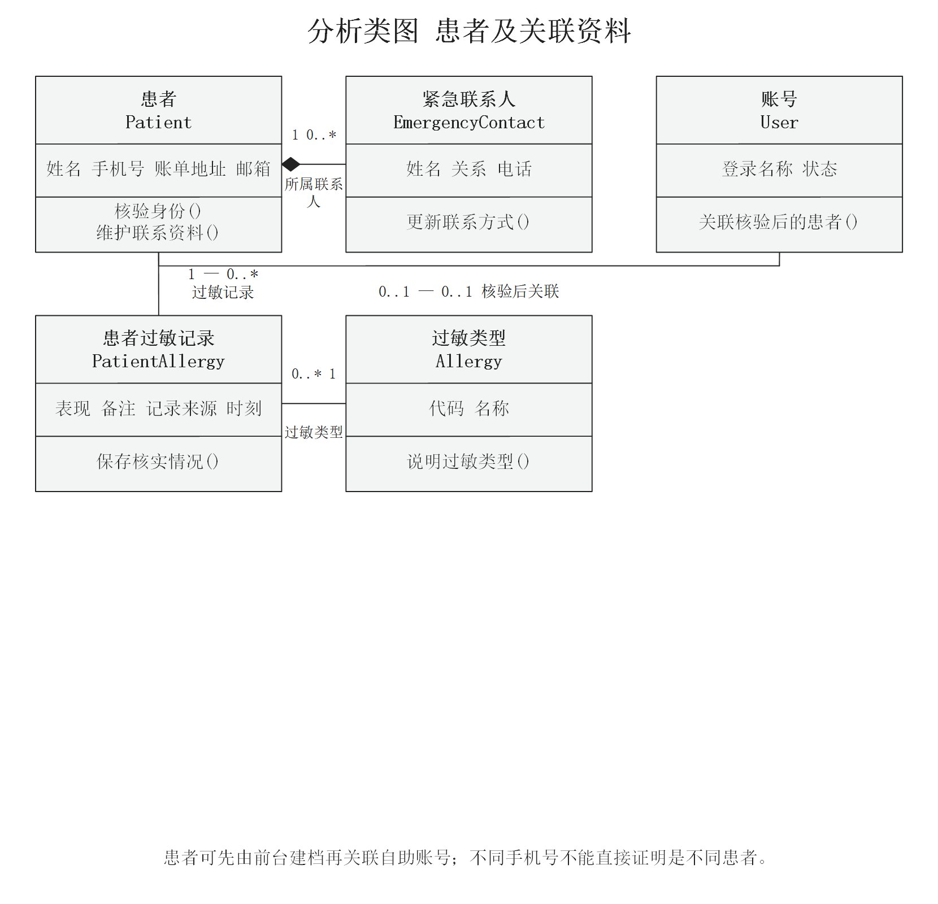
图14 分析类图 患者及关联资料
患者可先由前台建档再关联自助账号；不同手机号不能直接证明是不同患者。

C1.4 预约单元与诊疗资源
一个预约关联多个连续排班单元，每条单元关联明确一个时段。诊疗资源保存种类、容量和停用区间；资源占用保存起止及数量，项目资源要求提供设备、牙椅、辅助人员和周转条件。
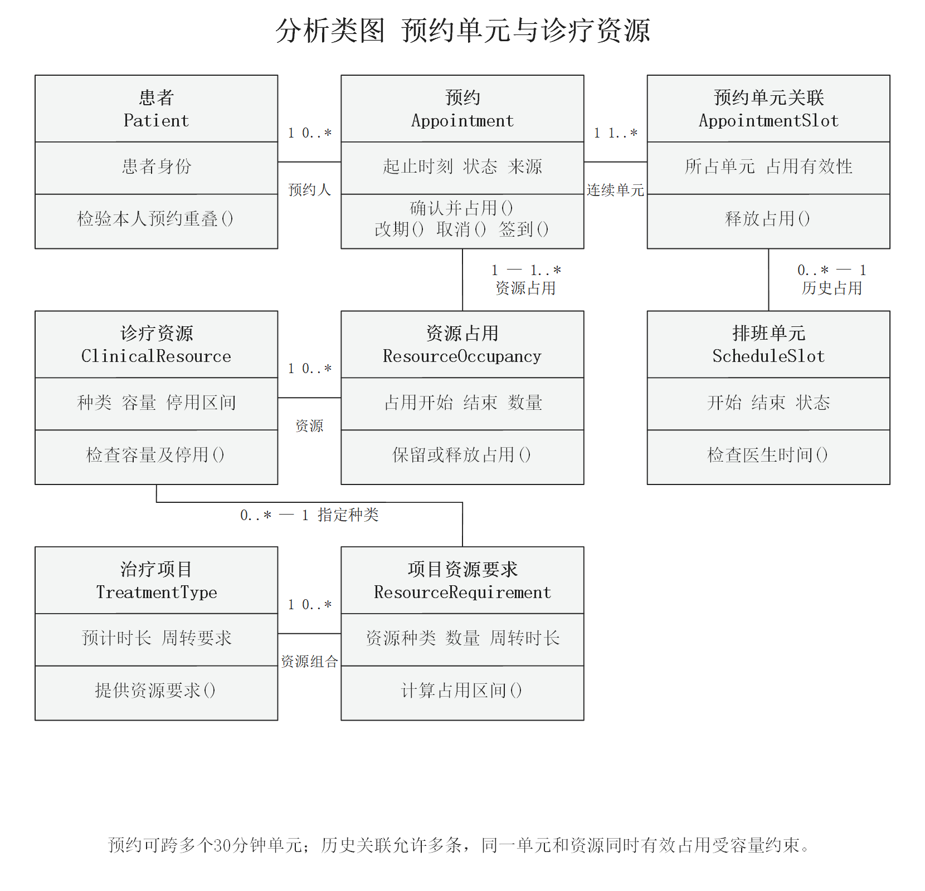
图15 分析类图 预约单元与诊疗资源
预约可跨多个30分钟单元；历史关联允许多条，同一单元和资源同时有效占用受容量约束。

C1.5 就诊治疗与更正
一个预约最多形成一次就诊，取消或爽约可以没有就诊。就诊记录一名负责医生，同时可在说明中记录参与医护。治疗明细保留目录快照，更正申请保留基准版本、差异及独立审批。
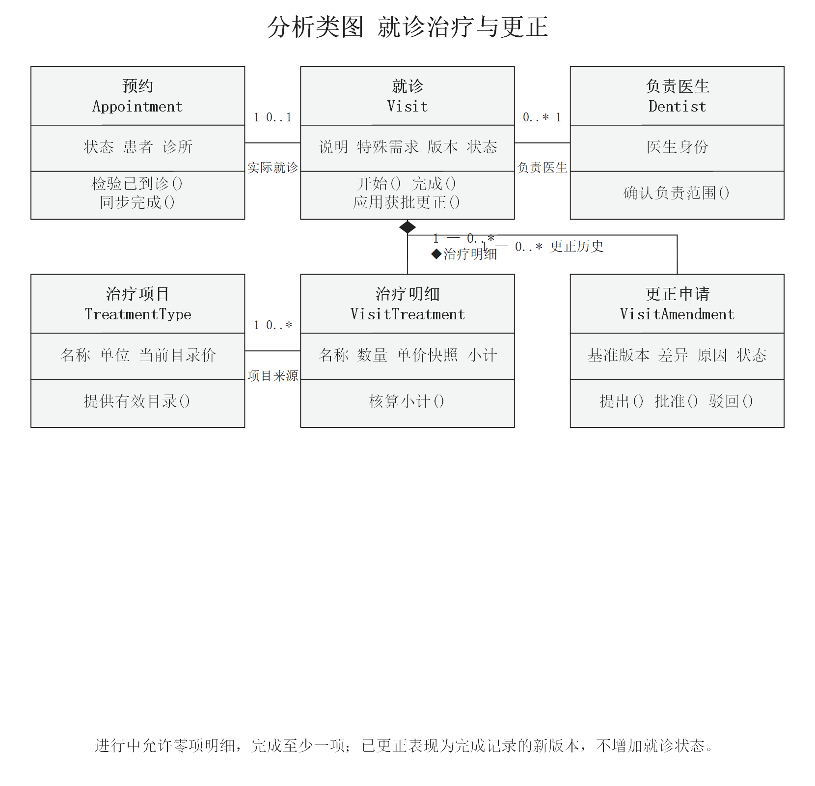
图16 分析类图 就诊治疗与更正
进行中允许零项明细，完成至少一项；已更正表现为完成记录的新版本，不增加就诊状态。

C1.6 结算支付与经营
一次就诊可以有多张历史结算单，但同时最多一张未作废。正式单据至少一项明细；支付记录允许多次失败尝试，最多一次全额成功。成本至少归属一家诊所，医生和就诊关联可以为空。
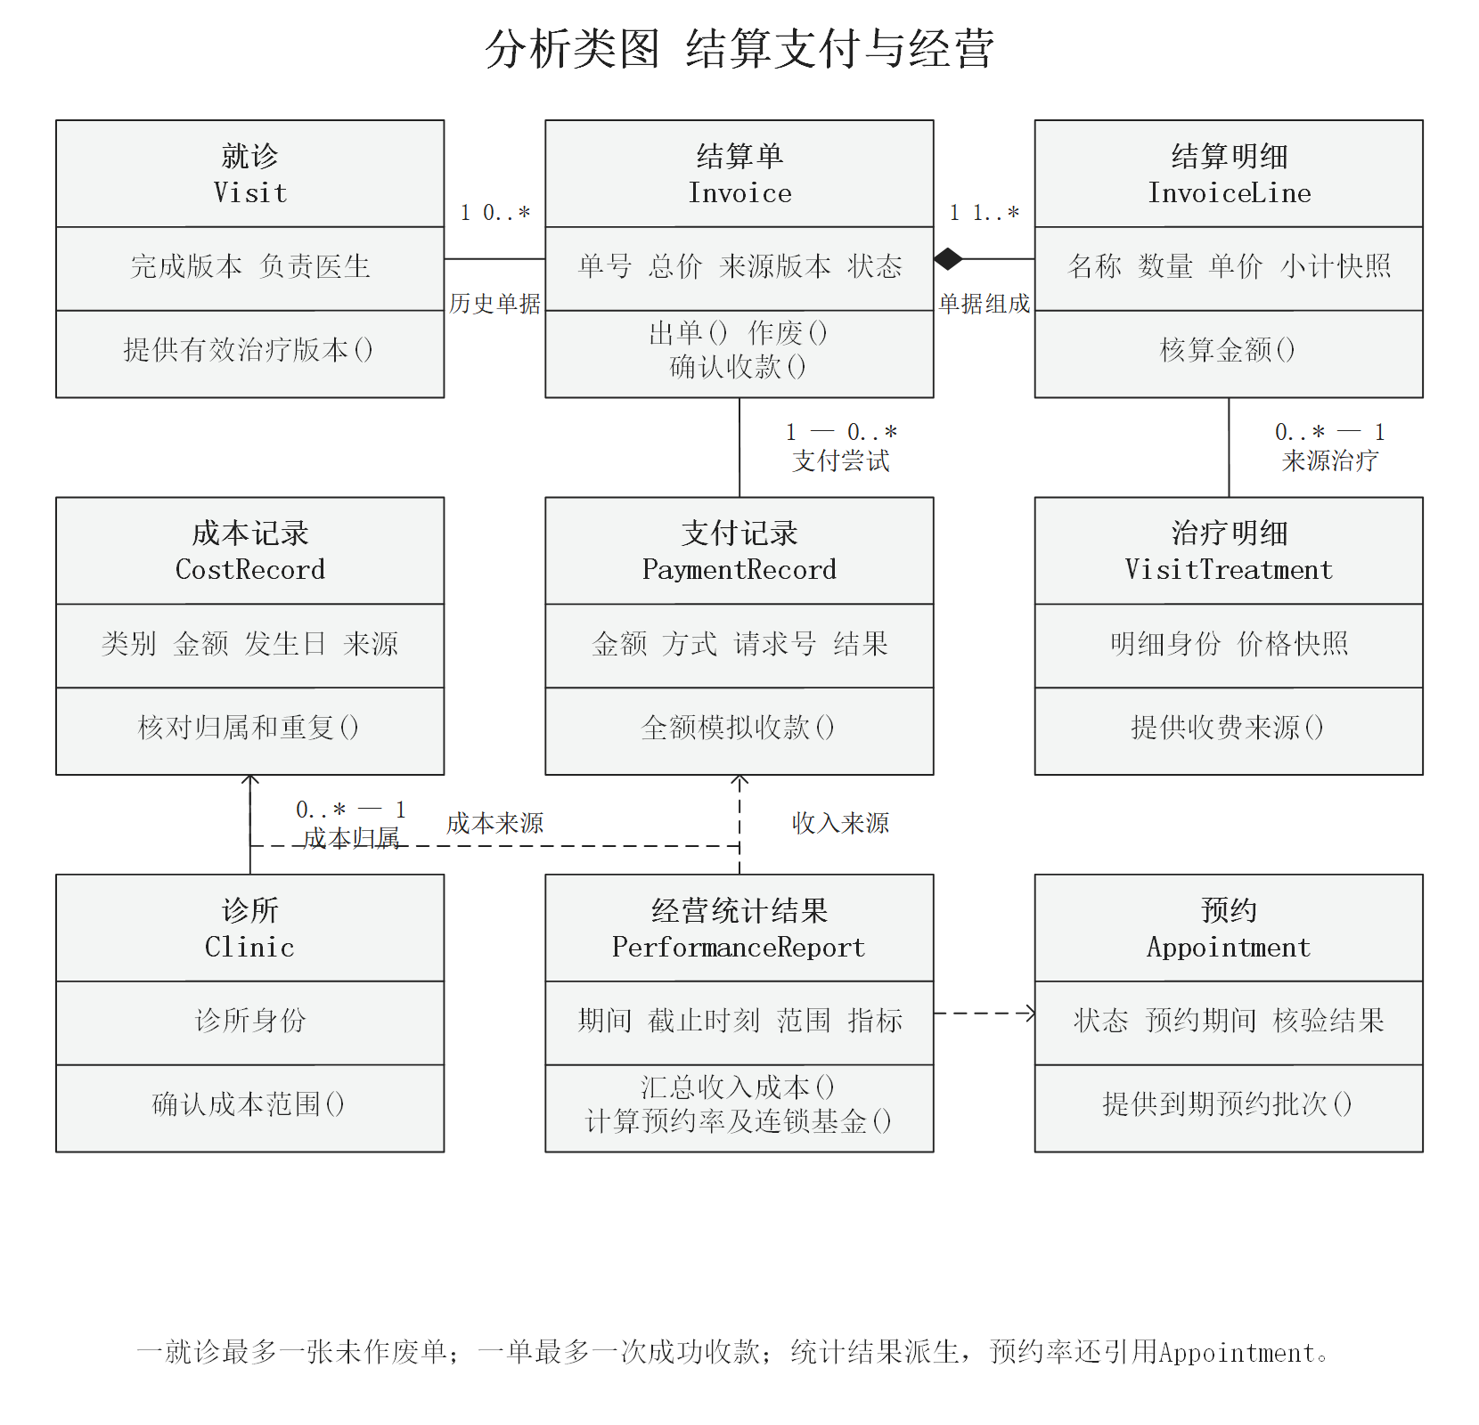
图17 分析类图 结算支付与经营
一就诊最多一张未作废单；一单最多一次成功收款；统计结果派生，预约率还引用Appointment。

C1.7 授权及操作追踪
角色授权同时约束角色、有效期与数据范围，避免仅按岗位名称授予全连锁权限。账号停用不删除原操作者历史。审计事件记录对象、前后差异及原因，敏感内容按读取权限展示。
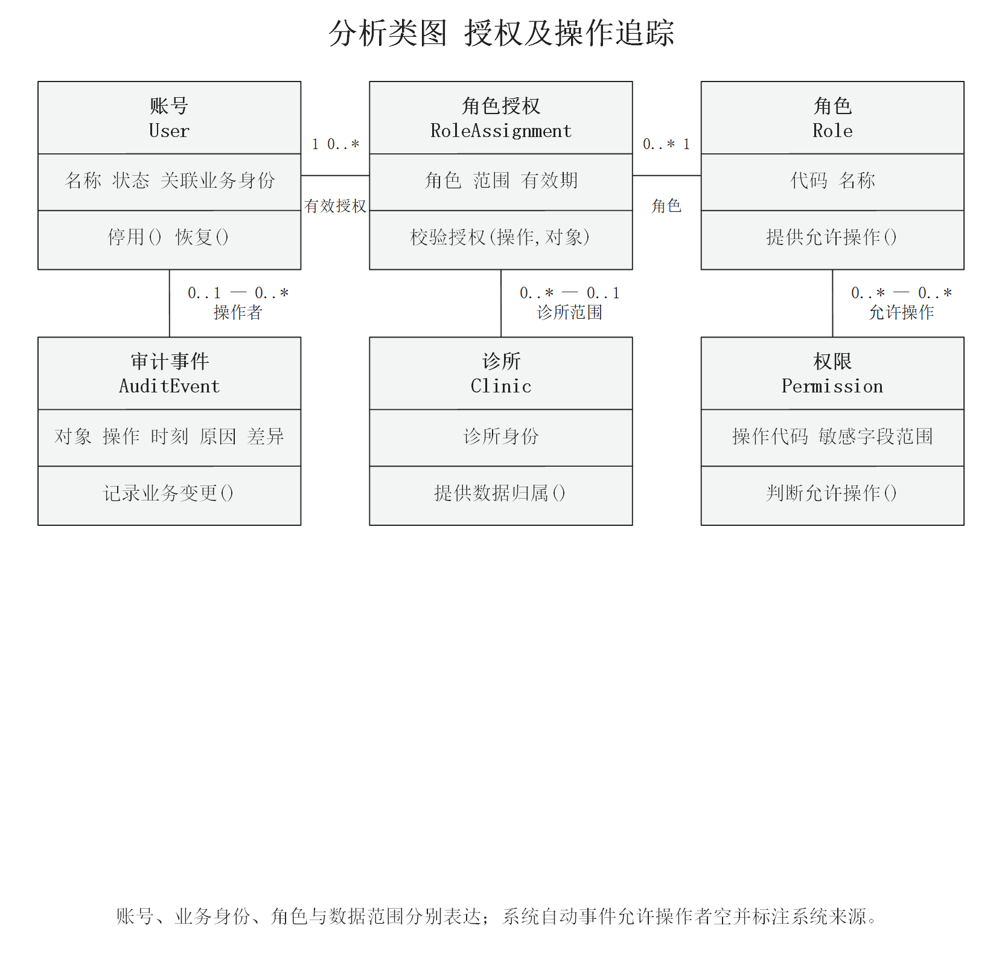
图18 分析类图 授权及操作追踪
账号、业务身份、角色与数据范围分别表达；系统自动事件允许操作者空并标注系统来源。

C1.8 边界控制与实体协作
以创建预约为例，预约接口接收和反馈请求，创建预约控制安排步骤，角色授权、排班单元、预约和审计事件分别承担授权、供给、占用及历史责任。其余用例采用同样的职责分配方式，控制名称与C2的对应序列图一致。
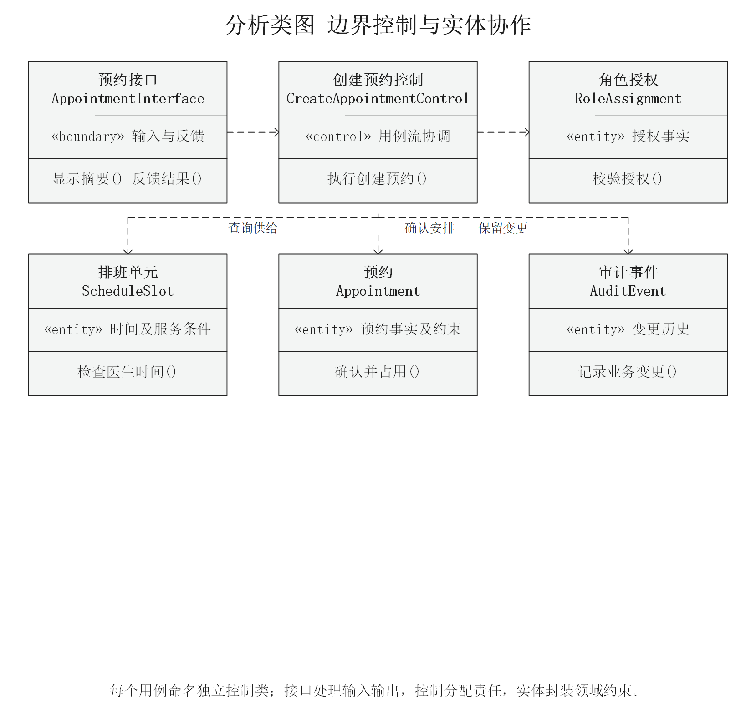
图19 分析类图 边界控制与实体协作
每个用例命名独立控制类；接口处理输入输出，控制分配责任，实体封装领域约束。

C1.9 基础属性与关系约束
对象 | 关键属性与业务约束
Clinic Dentist Patient | 保留机构邮箱与面积、医生生日住址邮箱、患者账单地址和可选邮箱；敏感字段仅供授权业务。
AppointmentSlot | 一个预约1..*个单元关联，一个单元0..*条历史关联；同一单元同时有效占用最多一次。
Appointment Visit | 预约1对0..1就诊；就诊患者和诊所沿预约确定，负责医生保持一致。
Visit VisitTreatment | 进行中0..*项治疗，完成至少1项；完成说明和版本必需。
Invoice InvoiceLine | 一单1..*项明细，数量乘单价得小计，小计合计总价；快照不随目录变价。
Invoice PaymentRecord | 0..*次支付尝试但最多一次成功；已作废或更正待审批不得收款。
VisitAmendment | 申请人是原医生，审批人具有所属诊所管理权限且不是申请人；基准版本必须一致。
CostRecord PerformanceReport | 成本来源不重复；归属与就诊一致；公共费用单列或按批准版本分摊，收入仅按成功收款统计。
实体之间使用普通关联表达可独立存在的事实，使用组合表达紧急联系人、治疗明细和结算明细的所属关系。组合不表示可删除已形成的业务历史。当前概念不强行增加继承层级；账号与患者、医生身份采用核验后的关联。

C2 分析序列图
以下30张图与30个系统用例一一对应。每条实线消息指向承担操作责任的对象，虚线表示结果返回；接口位于执行者和控制类之间，领域检查由接收消息的实体执行。复杂异常与跨对象一致性在C3和C4进一步说明。

C2.1 UC-01 管理患者档案
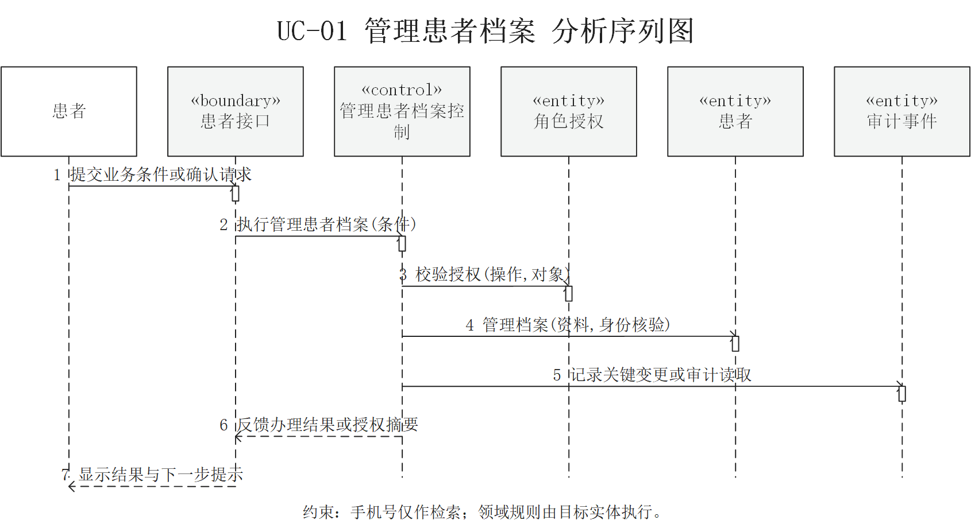
图20 UC-01 管理患者档案分析序列图

C2.2 UC-02 查询可预约时段
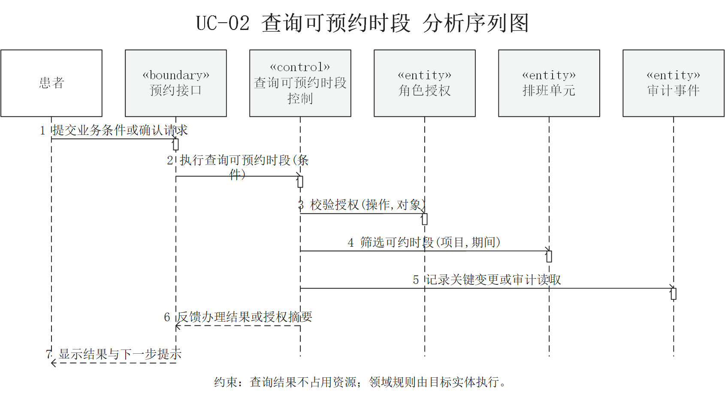
图21 UC-02 查询可预约时段分析序列图

C2.3 UC-03 创建预约
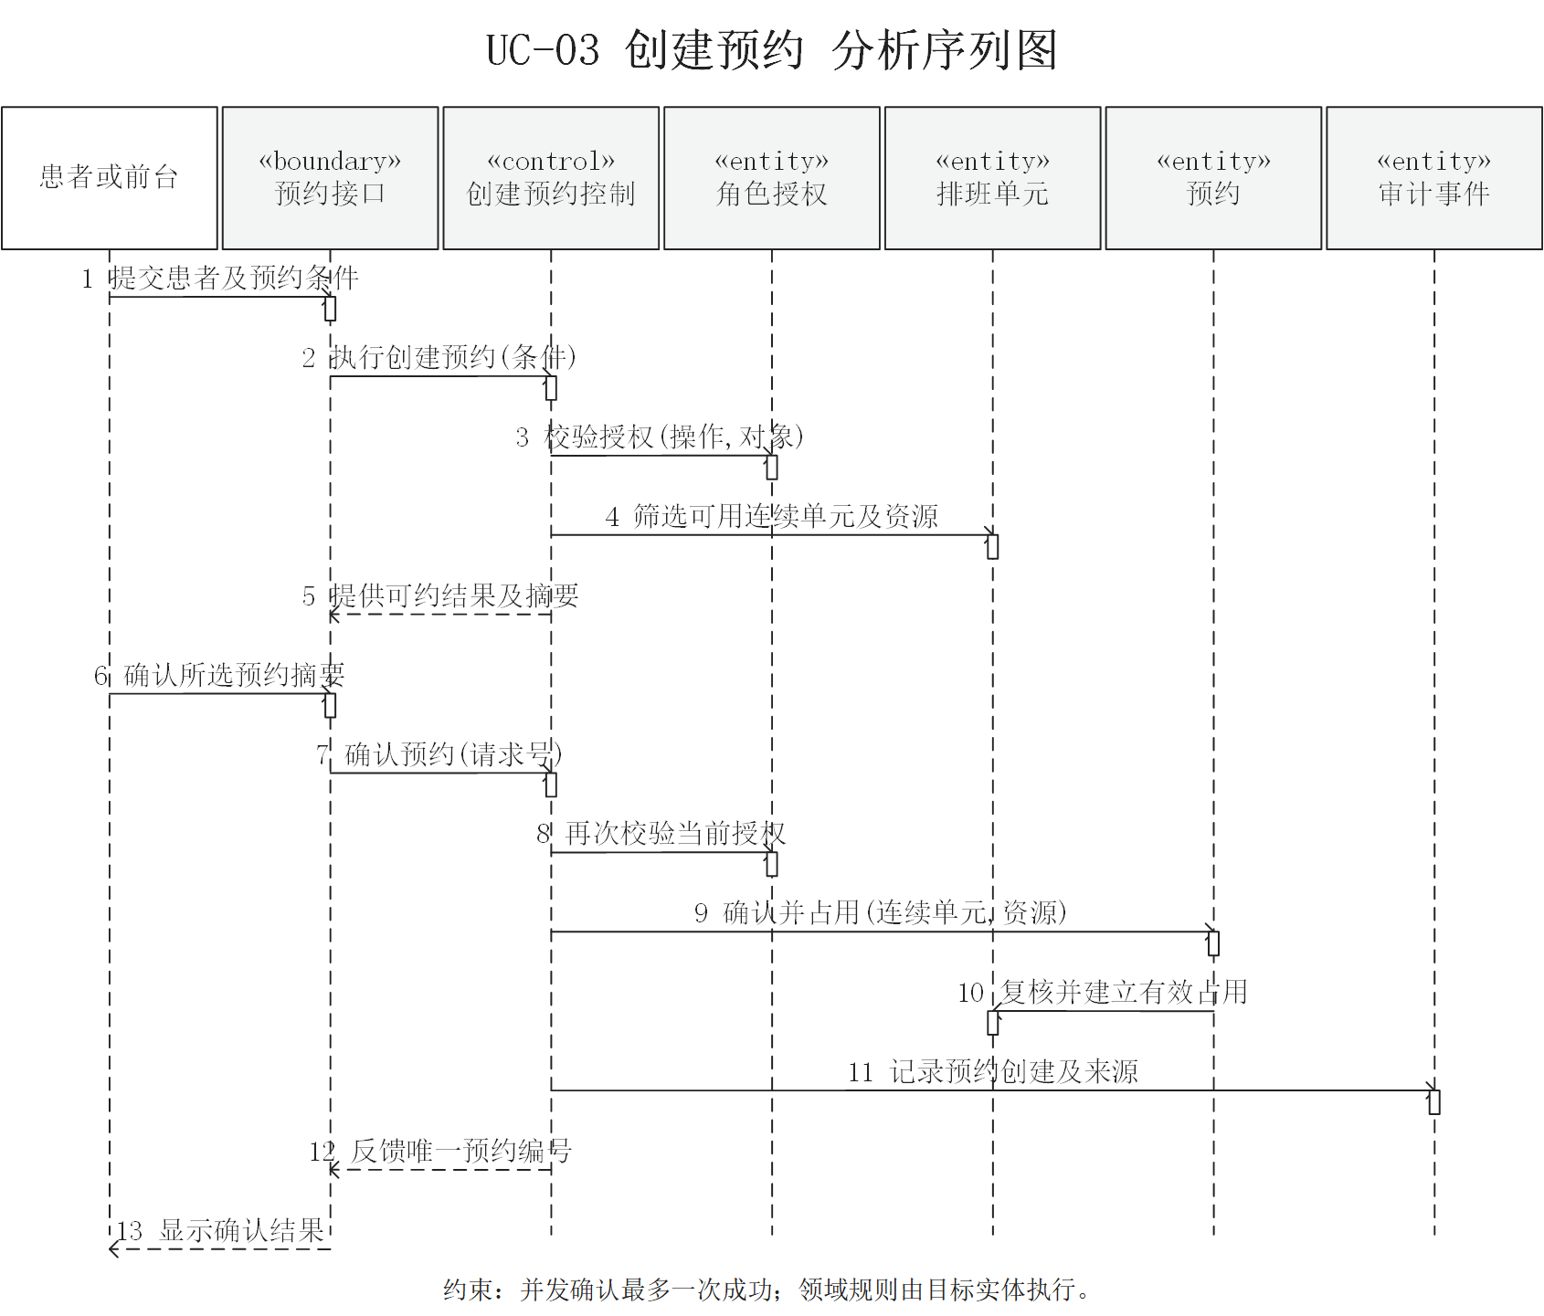
图22 UC-03 创建预约分析序列图
领域责任：Appointment执行确认预约(患者,连续单元,请求号)；建立唯一待到诊预约及连续单元与资源占用。

C2.4 UC-04a 取消预约
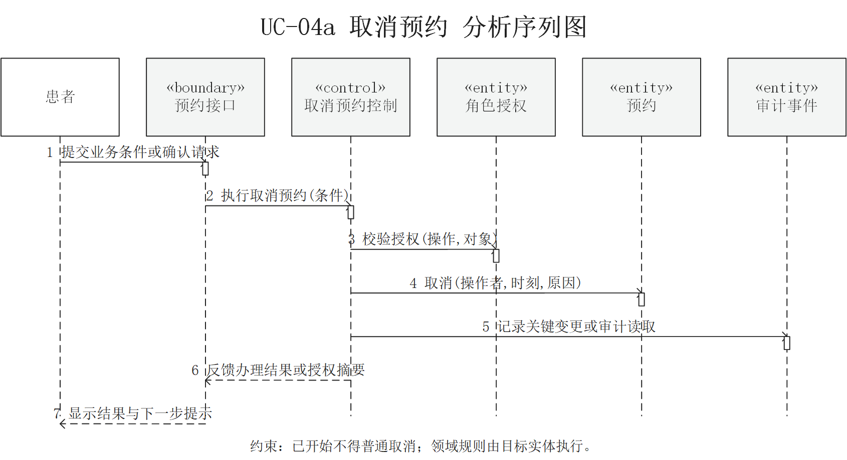
图23 UC-04a 取消预约分析序列图

C2.5 UC-04b 调整预约
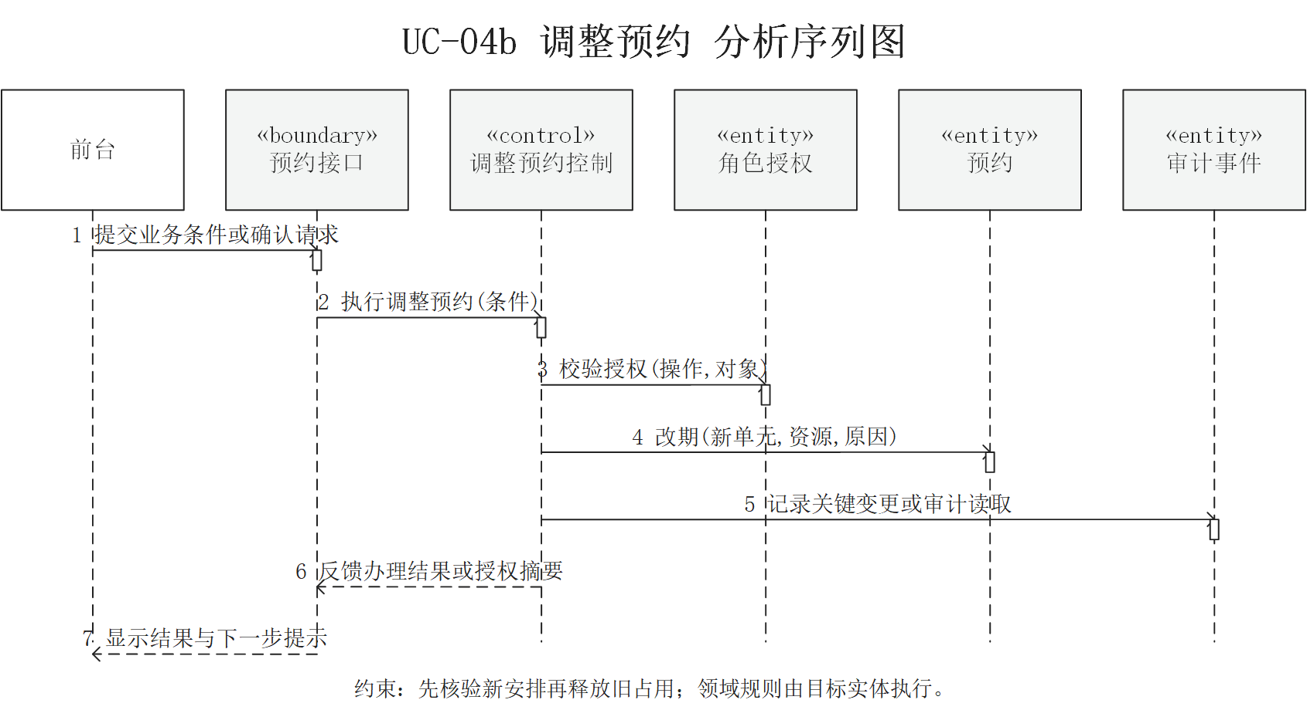
图24 UC-04b 调整预约分析序列图

C2.6 UC-05a 办理签到
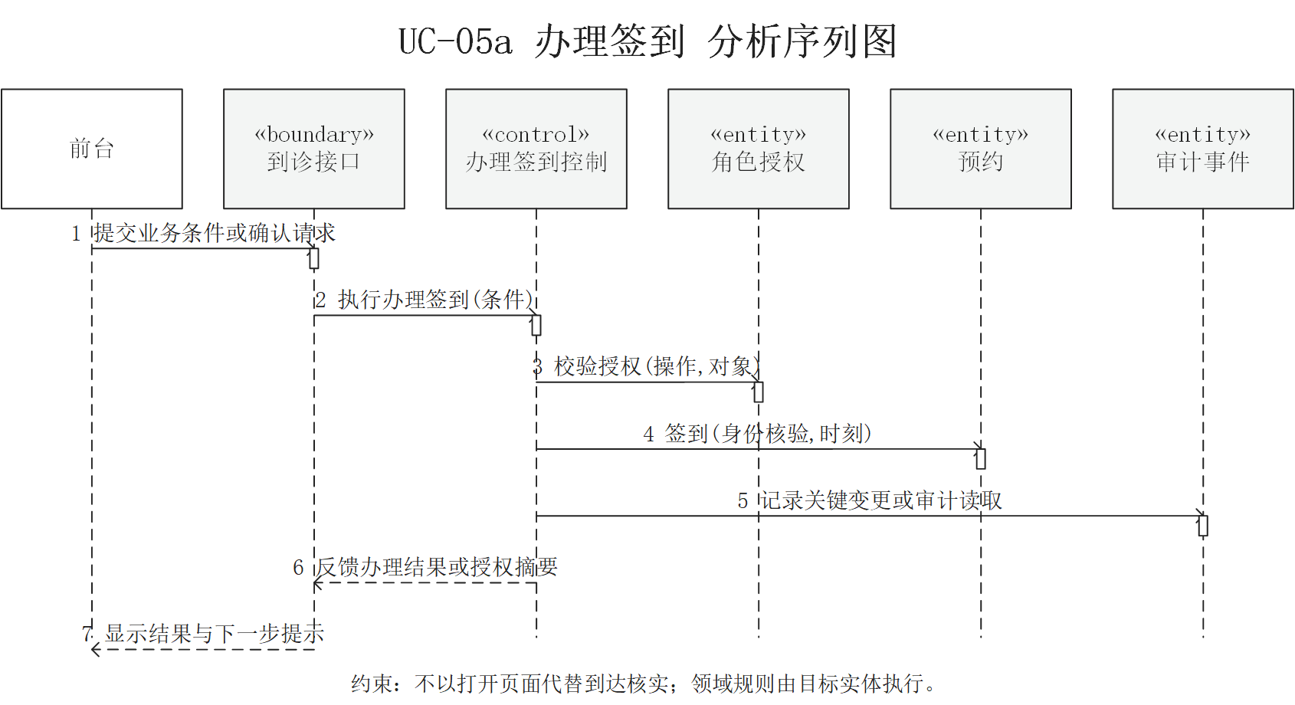
图25 UC-05a 办理签到分析序列图

C2.7 UC-05b 核对未到诊
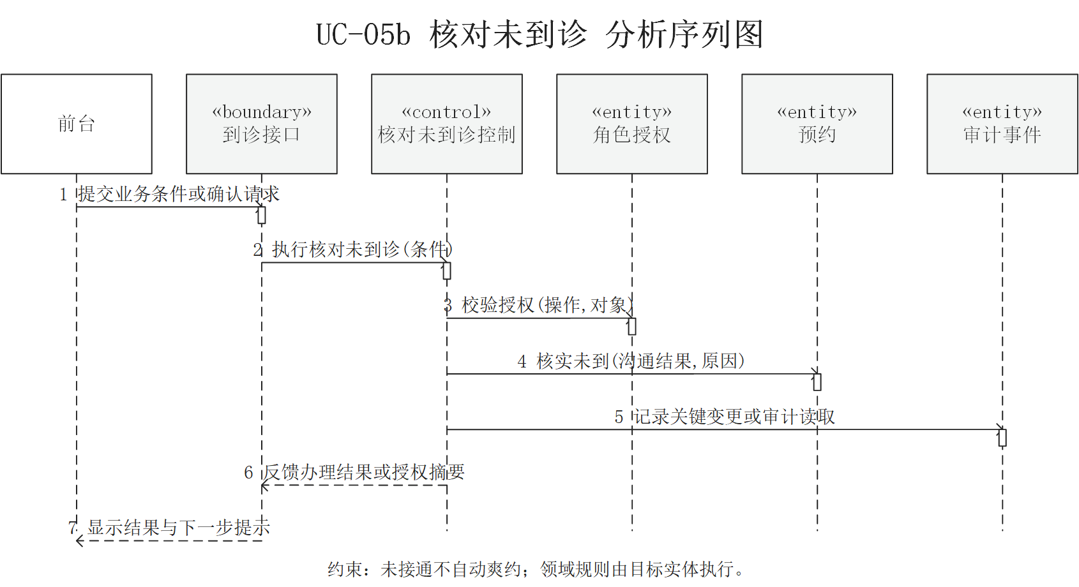
图26 UC-05b 核对未到诊分析序列图

C2.8 UC-06 完成就诊并记录治疗
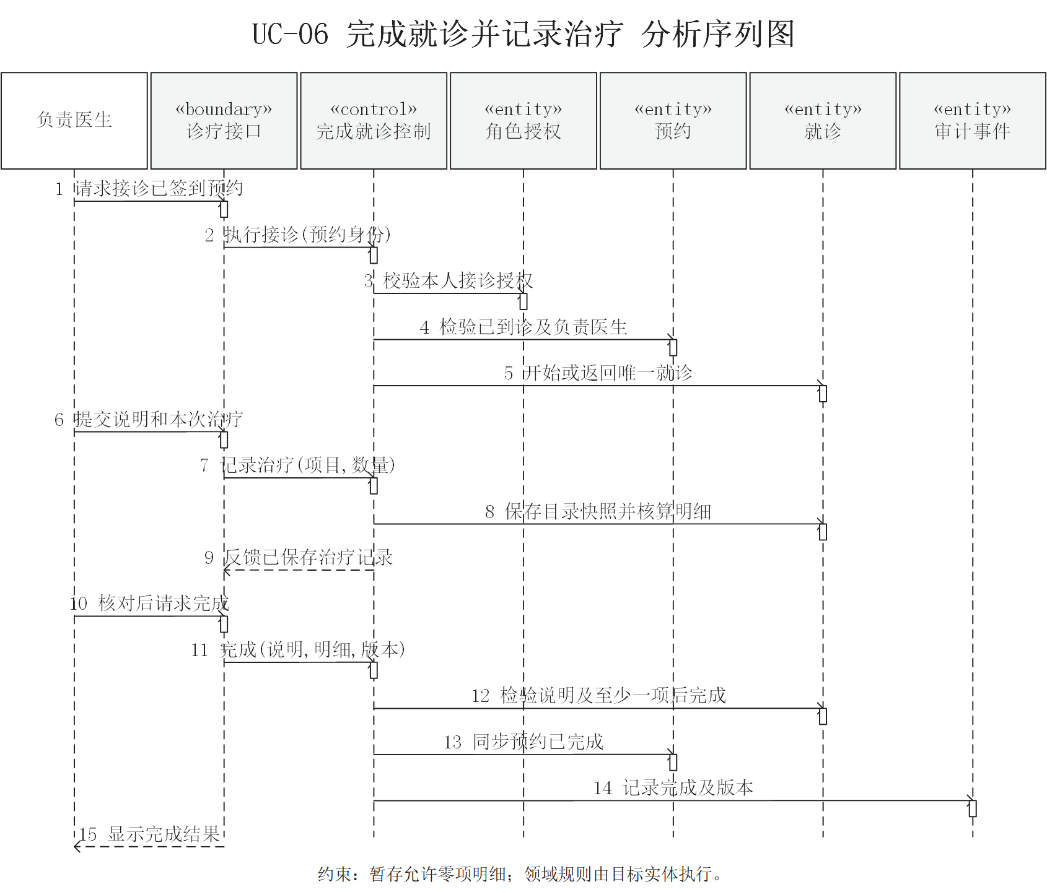
图27 UC-06 完成就诊并记录治疗分析序列图
领域责任：Visit执行完成(说明,明细,版本)；唯一就诊已完成，保存治疗快照，同步预约完成。

C2.9 UC-06b 申请就诊更正
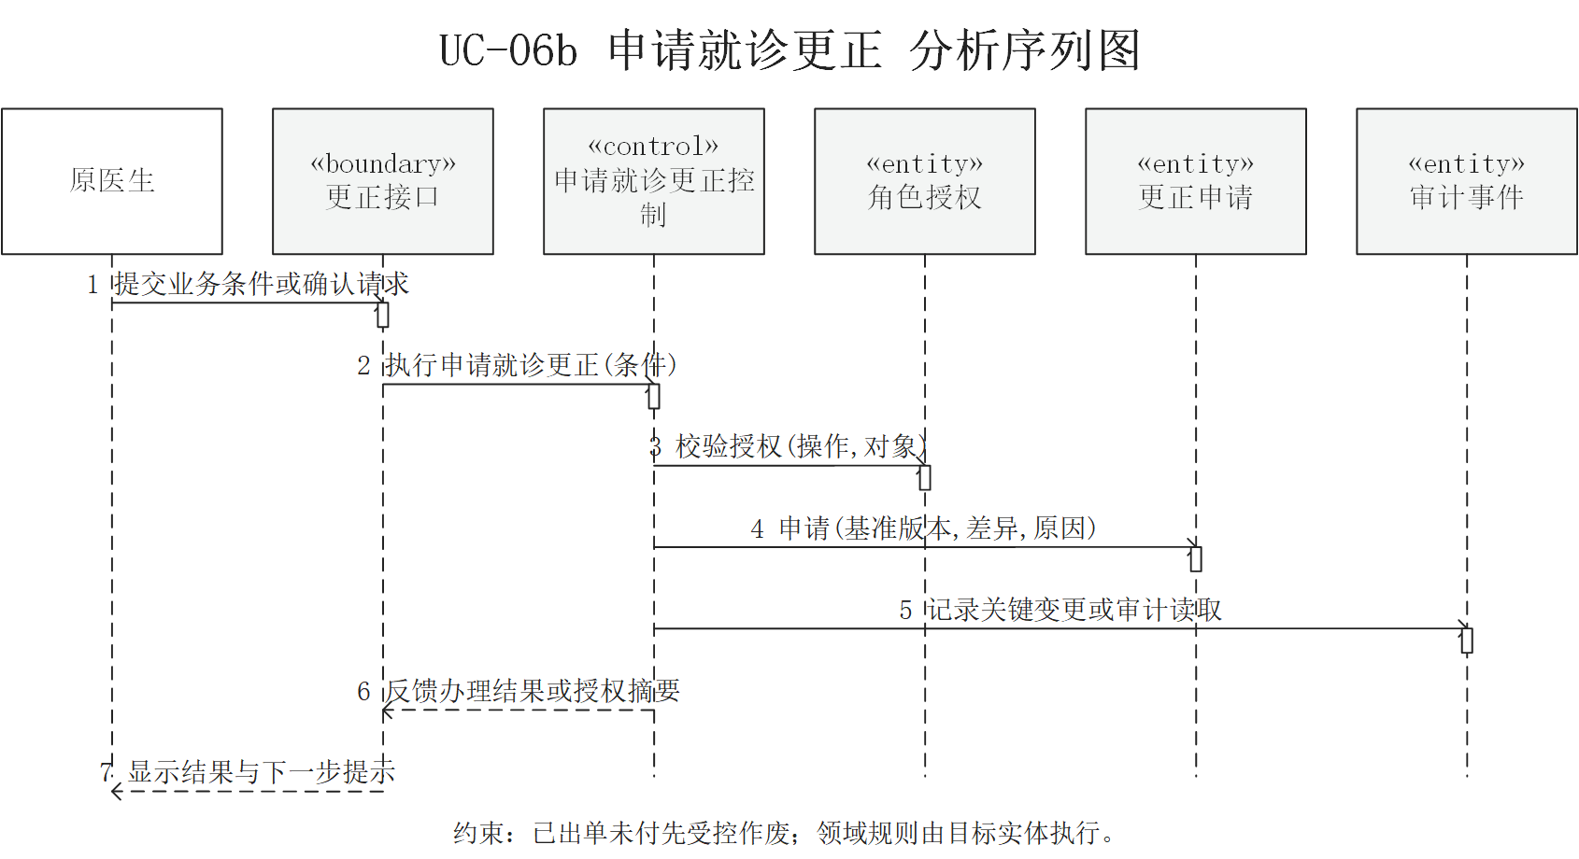
图28 UC-06b 申请就诊更正分析序列图

C2.10 UC-06c 审批就诊更正
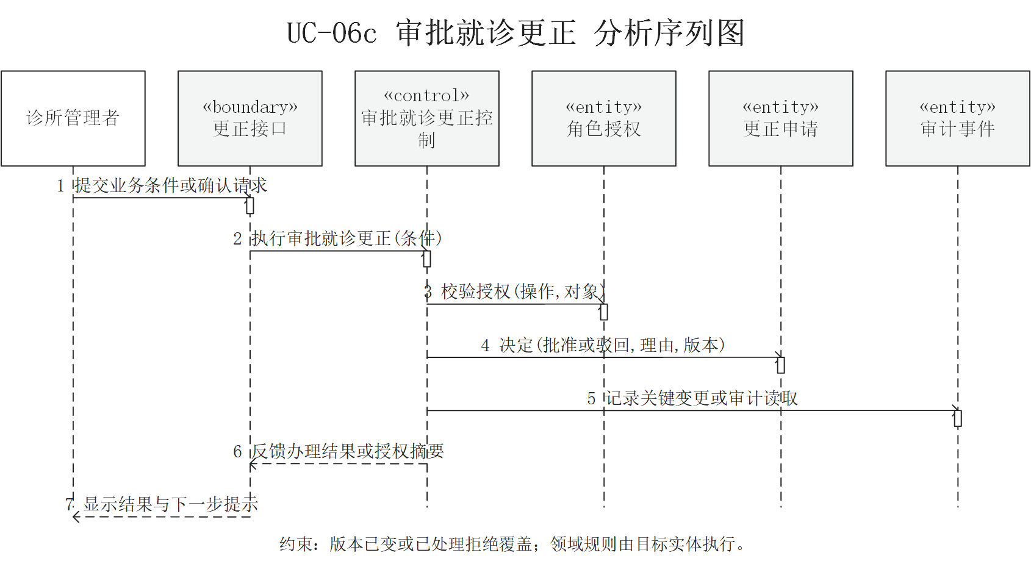
图29 UC-06c 审批就诊更正分析序列图

C2.11 UC-07a 生成结算单
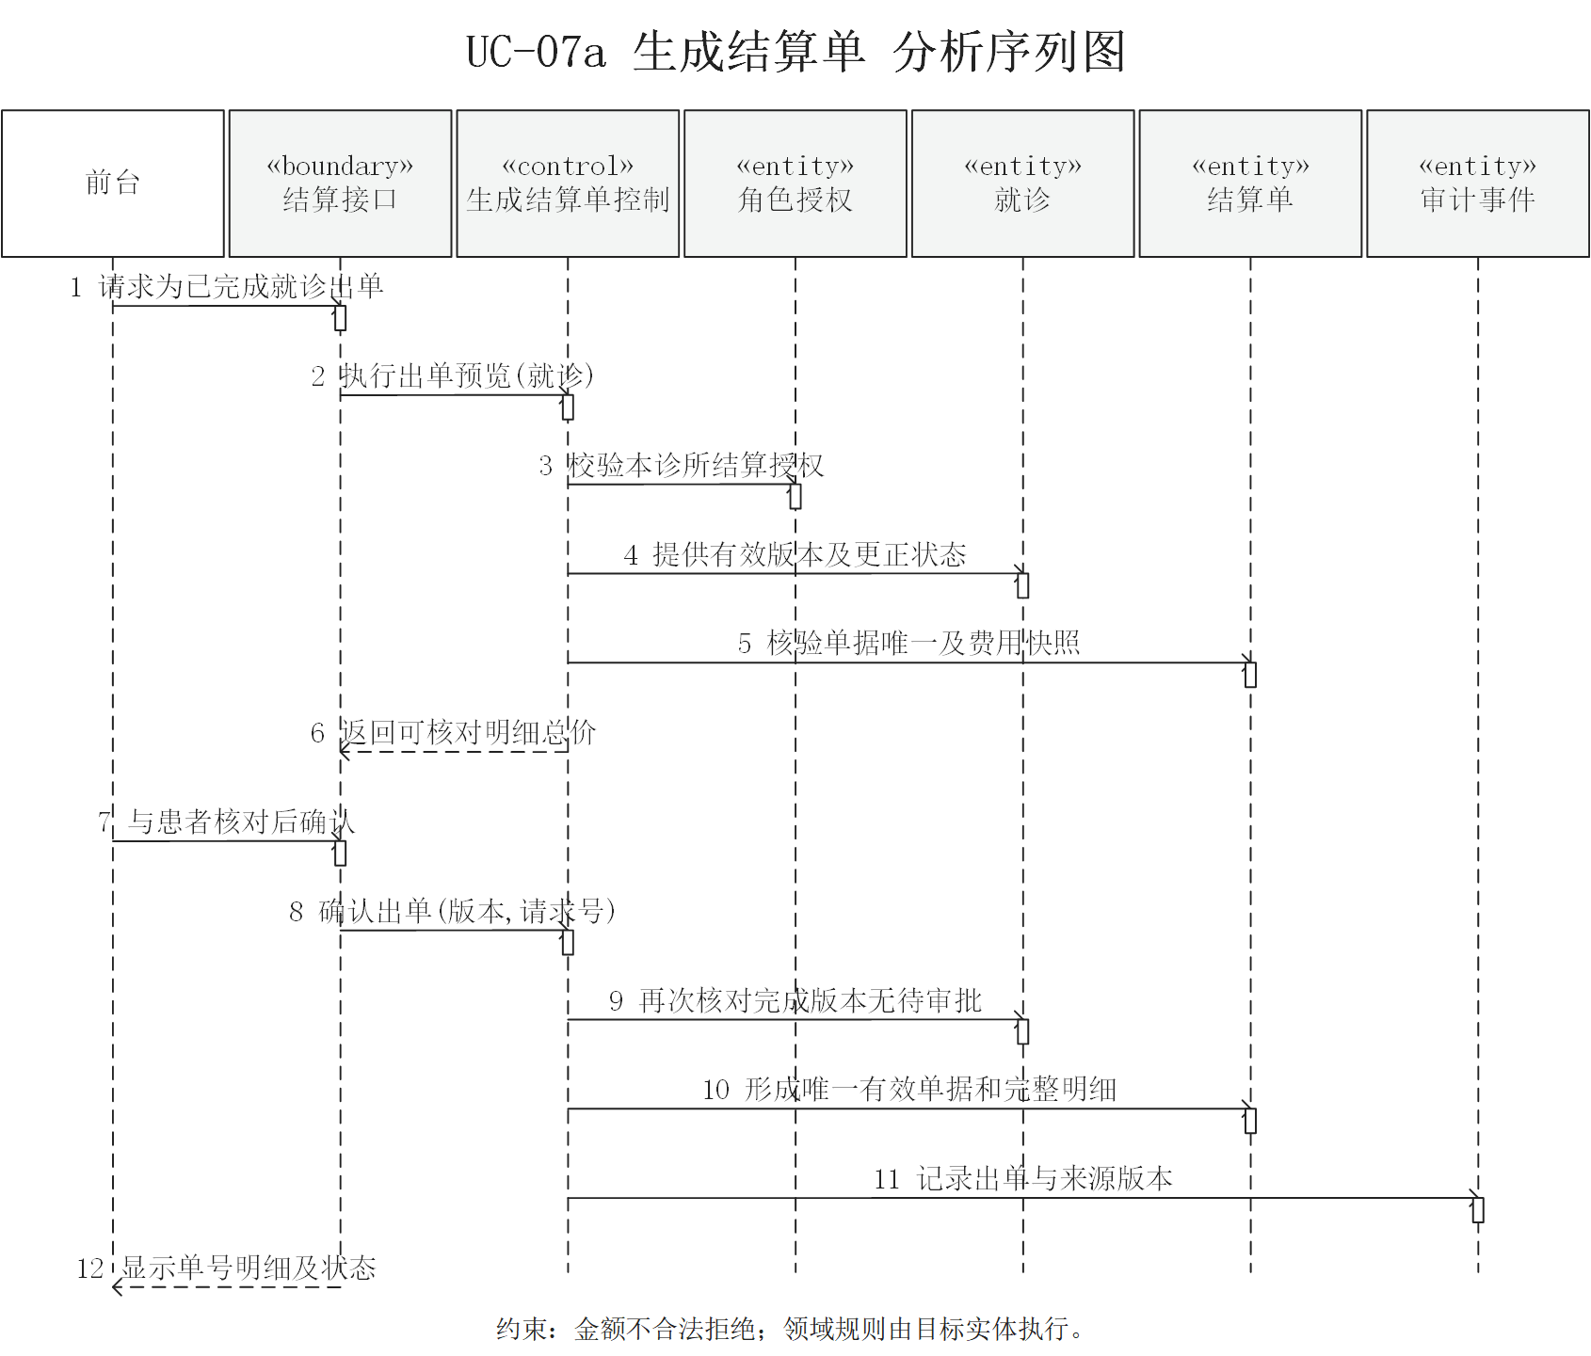
图30 UC-07a 生成结算单分析序列图
领域责任：Invoice执行出单(完成就诊,确认版本)；形成唯一已出单单据及不可变收费快照。

C2.12 UC-07b 核对结算单
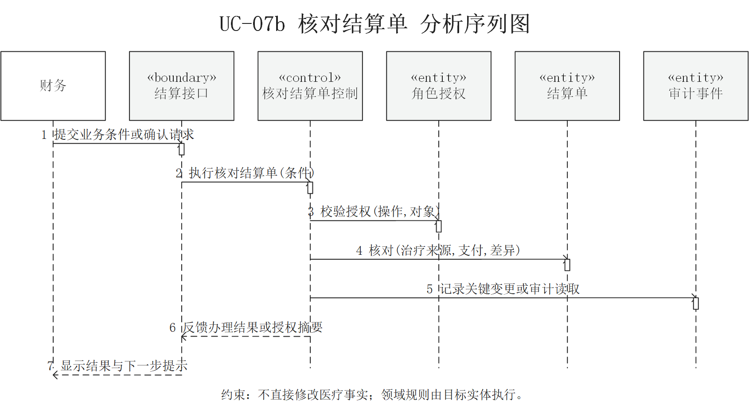
图31 UC-07b 核对结算单分析序列图

C2.13 UC-07c 作废未支付单据
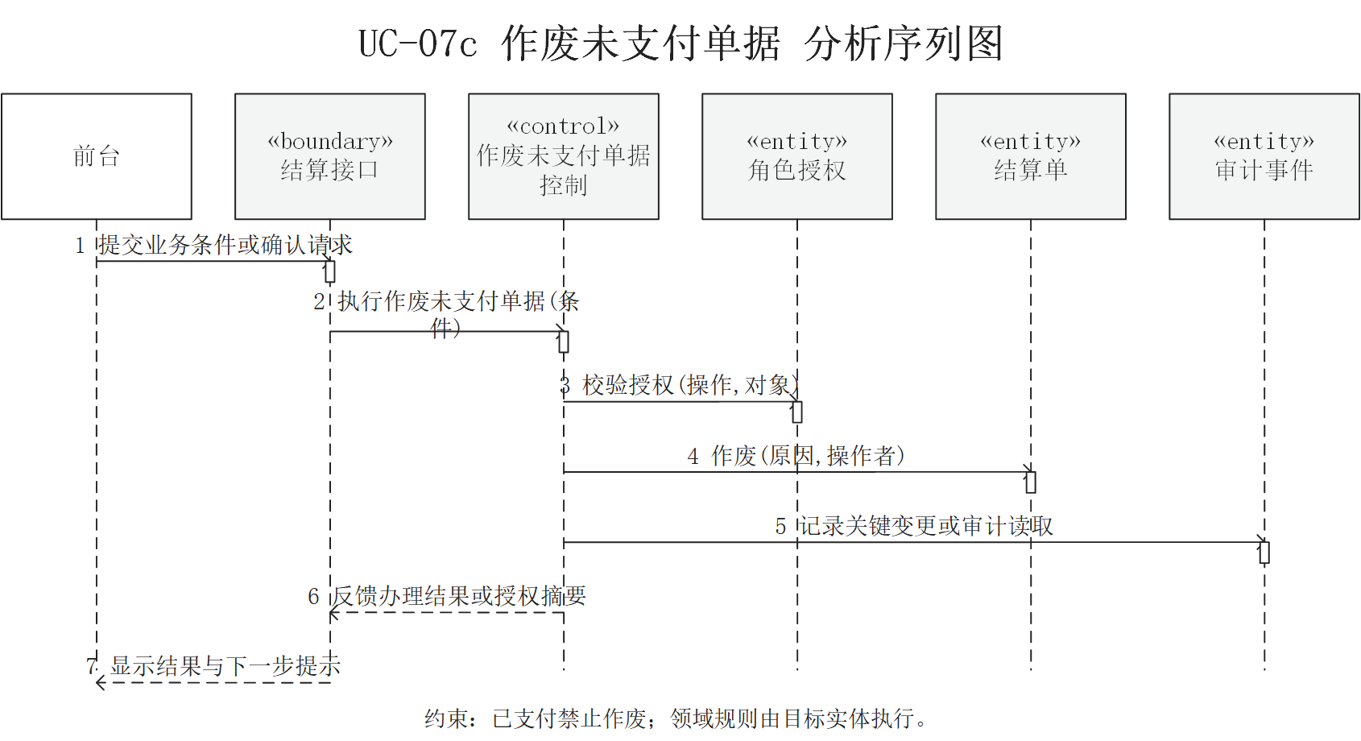
图32 UC-07c 作废未支付单据分析序列图

C2.14 UC-07d 查看本人结算单
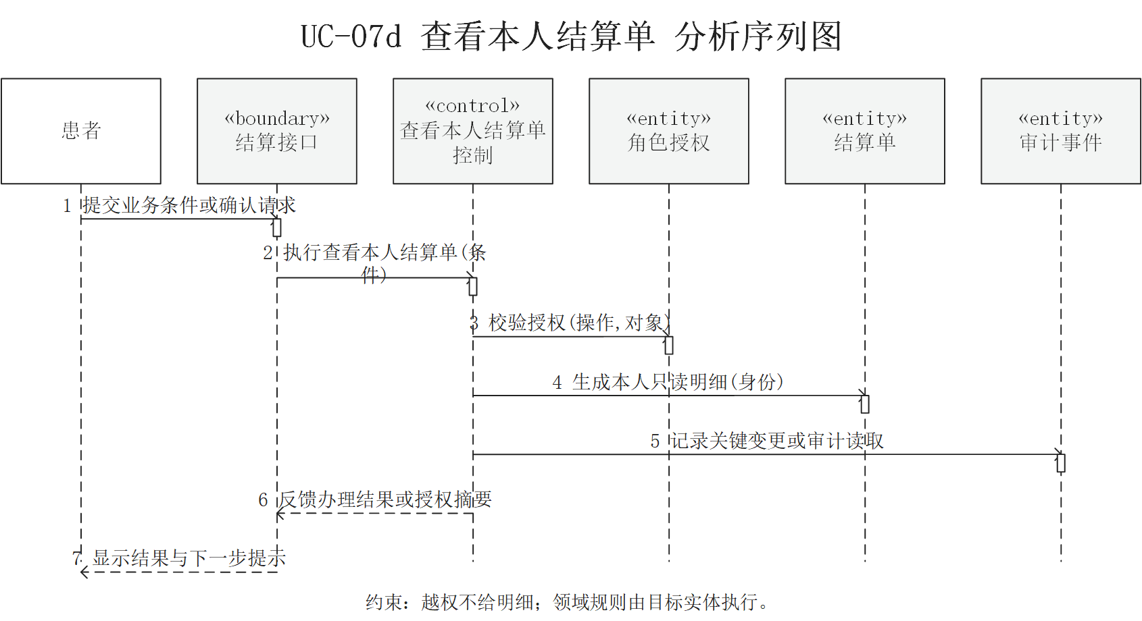
图33 UC-07d 查看本人结算单分析序列图

C2.15 UC-08 维护诊所资料
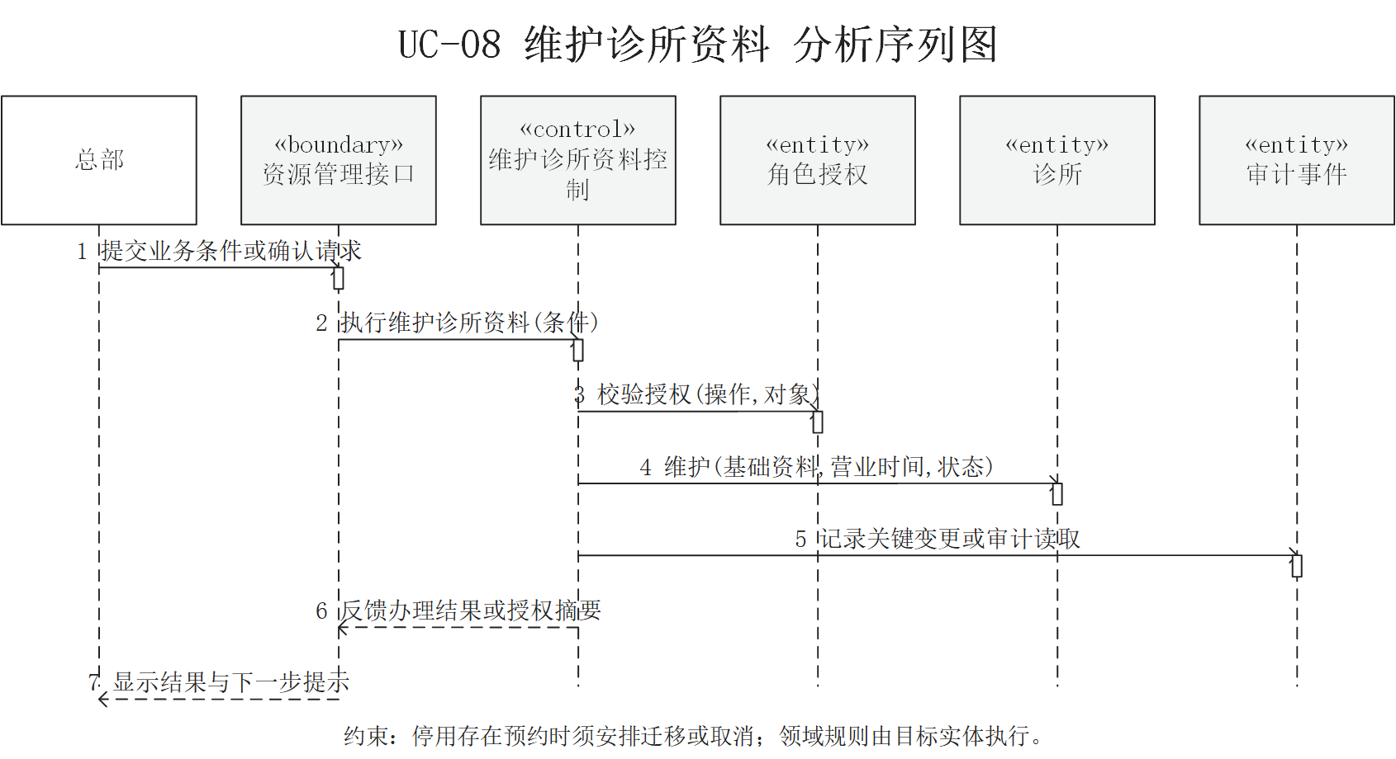
图34 UC-08 维护诊所资料分析序列图

C2.16 UC-09a 维护医生资料
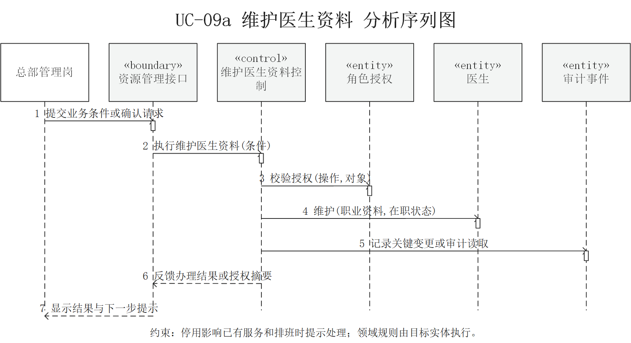
图35 UC-09a 维护医生资料分析序列图

C2.17 UC-09b 登记核验后的资质
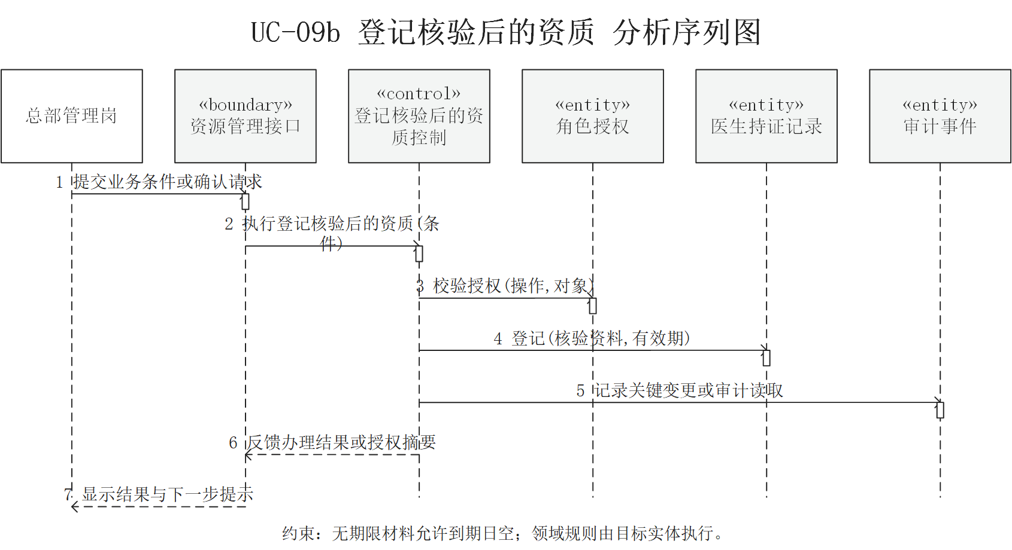
图36 UC-09b 登记核验后的资质分析序列图

C2.18 UC-09c 查看本人资质
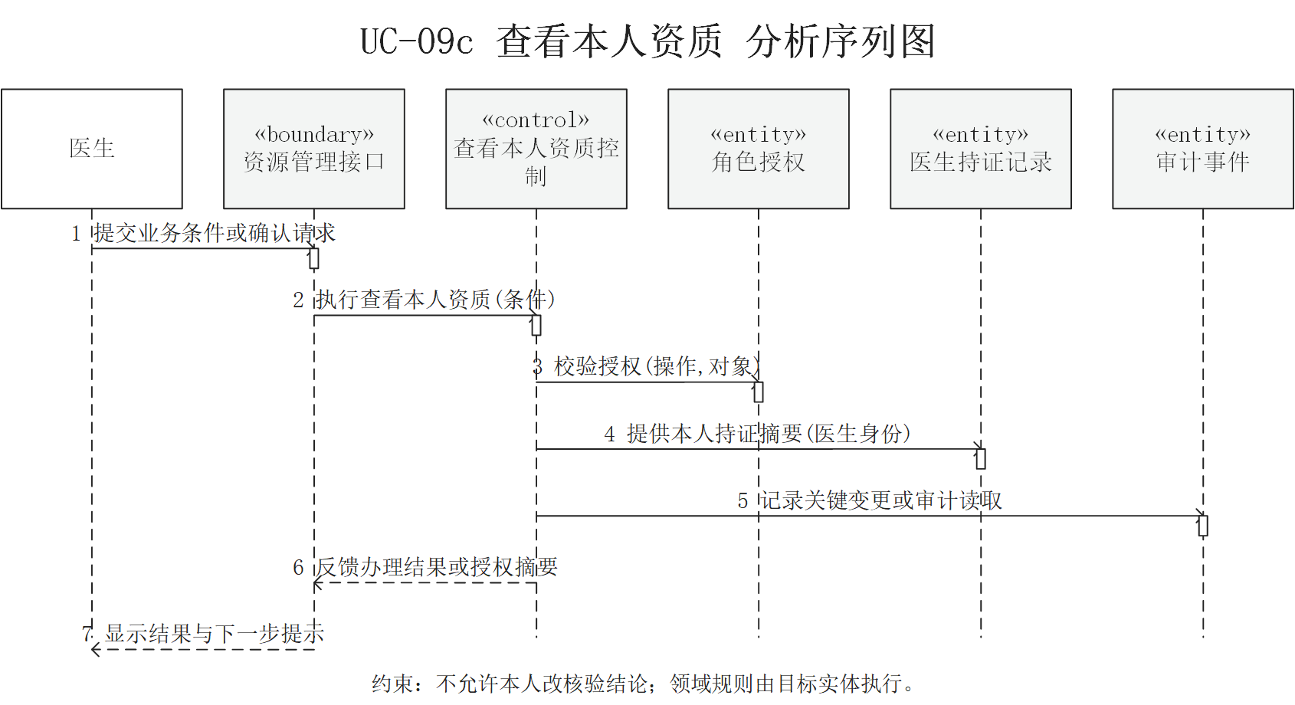
图37 UC-09c 查看本人资质分析序列图

C2.19 UC-10 管理服务关系
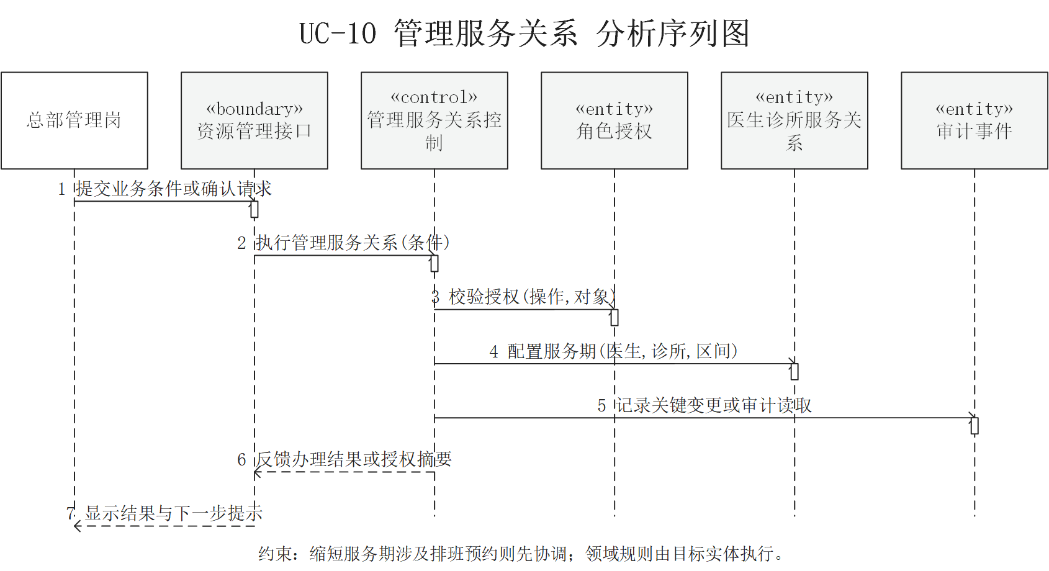
图38 UC-10 管理服务关系分析序列图

C2.20 UC-11a 安排医生排班
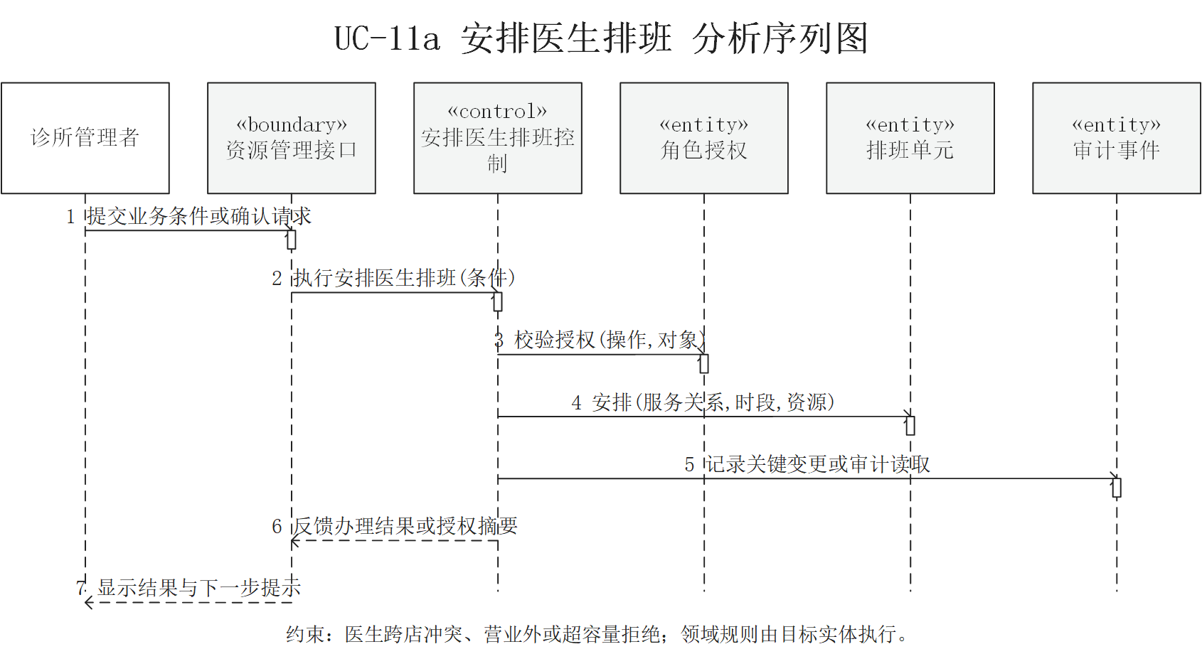
图39 UC-11a 安排医生排班分析序列图

C2.21 UC-11b 查看排班
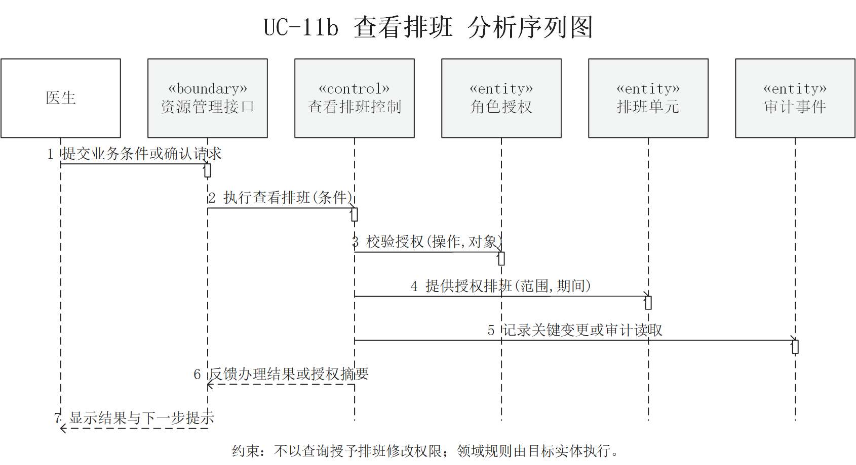
图40 UC-11b 查看排班分析序列图

C2.22 UC-12a 记录模拟收款
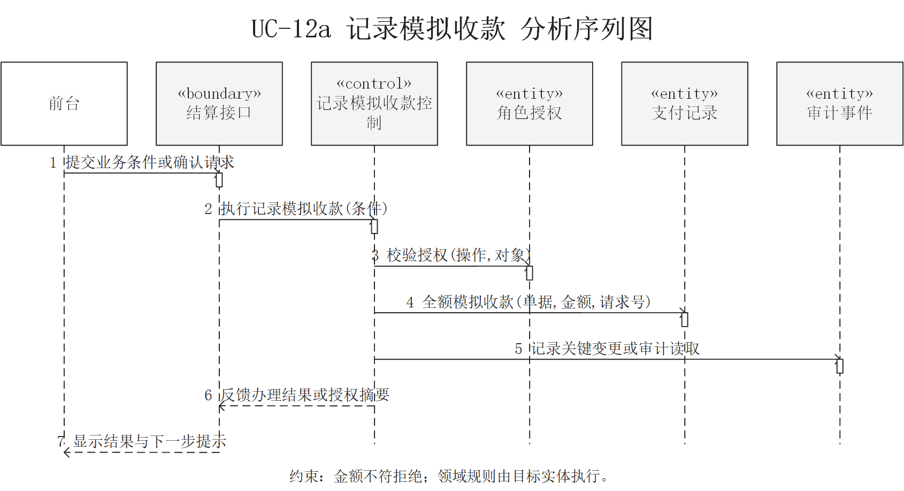
图41 UC-12a 记录模拟收款分析序列图

C2.23 UC-12b 记录成本
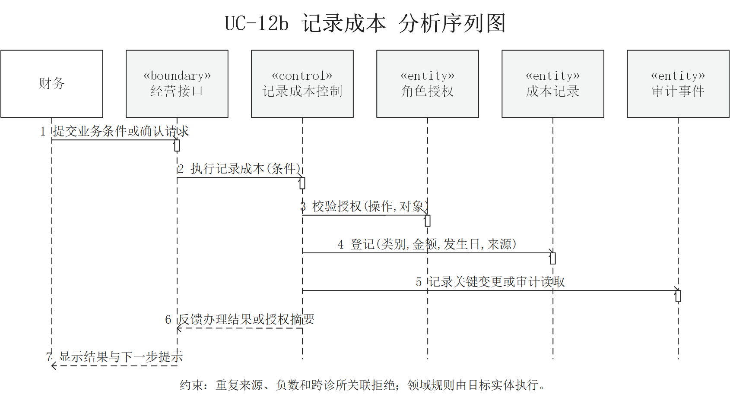
图42 UC-12b 记录成本分析序列图

C2.24 UC-13a 查看连锁经营统计
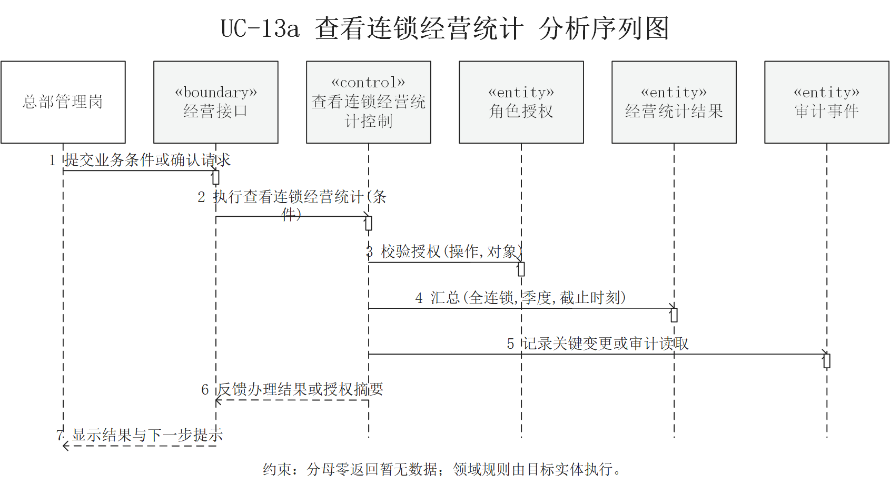
图43 UC-13a 查看连锁经营统计分析序列图

C2.25 UC-13b 查看本诊所经营统计
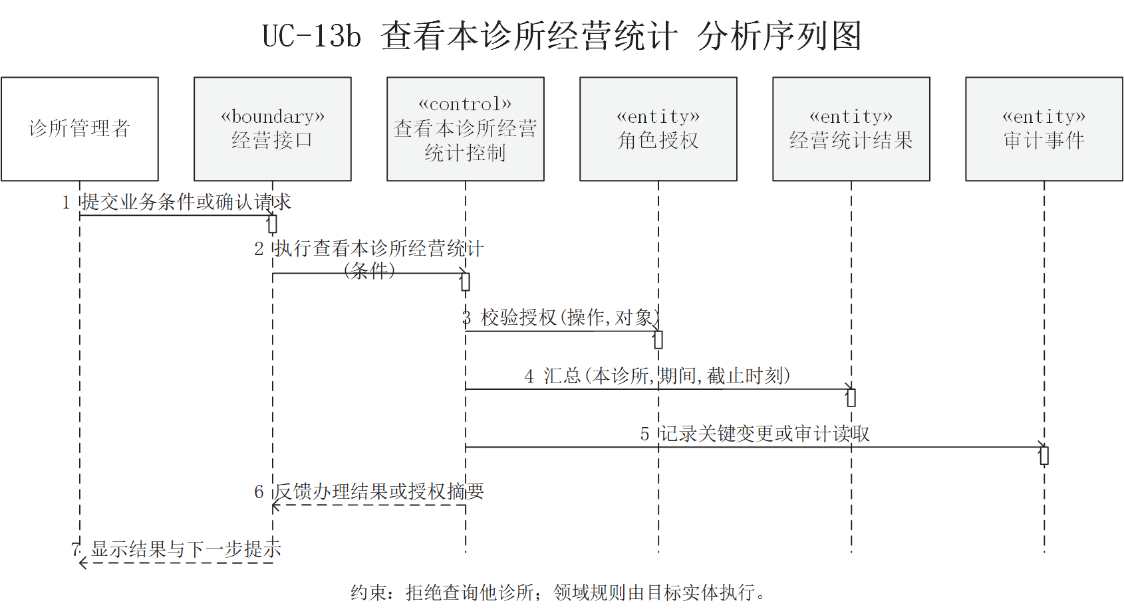
图44 UC-13b 查看本诊所经营统计分析序列图

C2.26 UC-13c 查看本人业绩
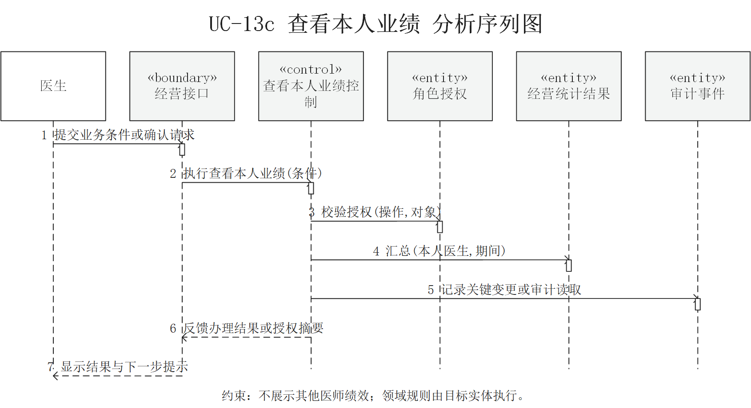
图45 UC-13c 查看本人业绩分析序列图

C2.27 UC-14 管理账号与授权
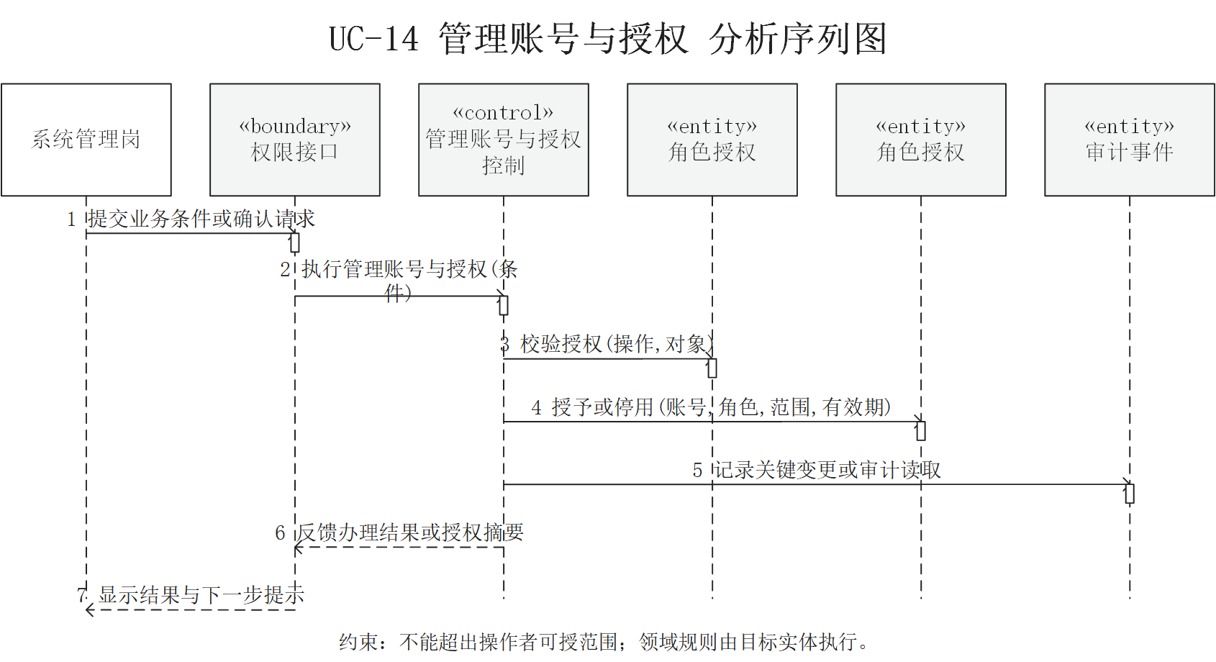
图46 UC-14 管理账号与授权分析序列图

C2.28 UC-15 查询关键操作日志
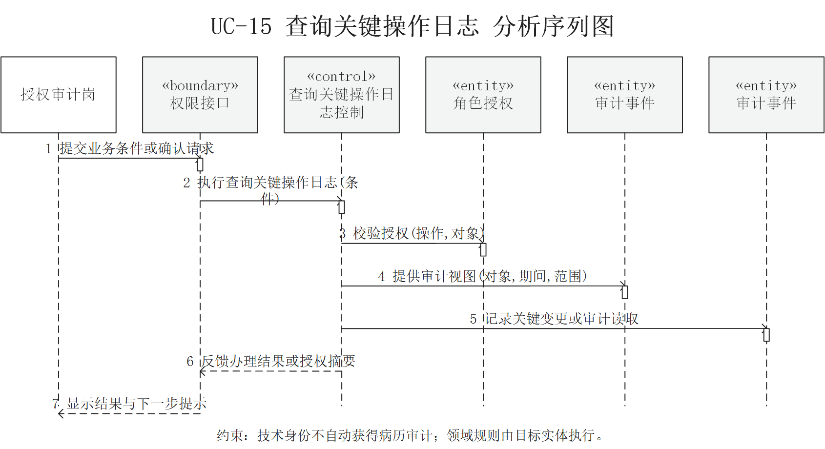
图47 UC-15 查询关键操作日志分析序列图

C2.29 UC-16 维护治疗目录与价格
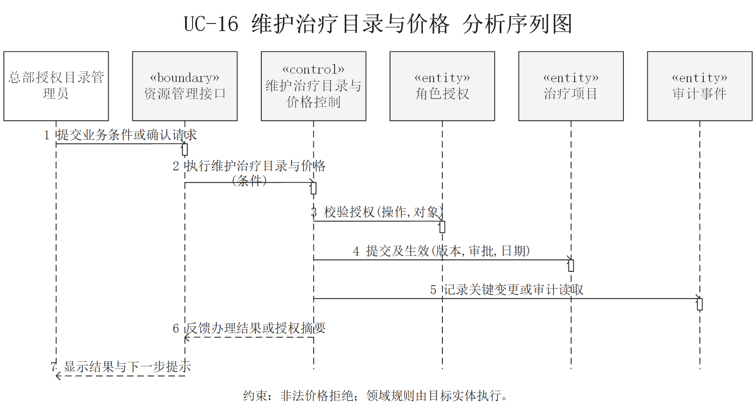
图48 UC-16 维护治疗目录与价格分析序列图

C2.30 UC-17 查询预约与就诊记录
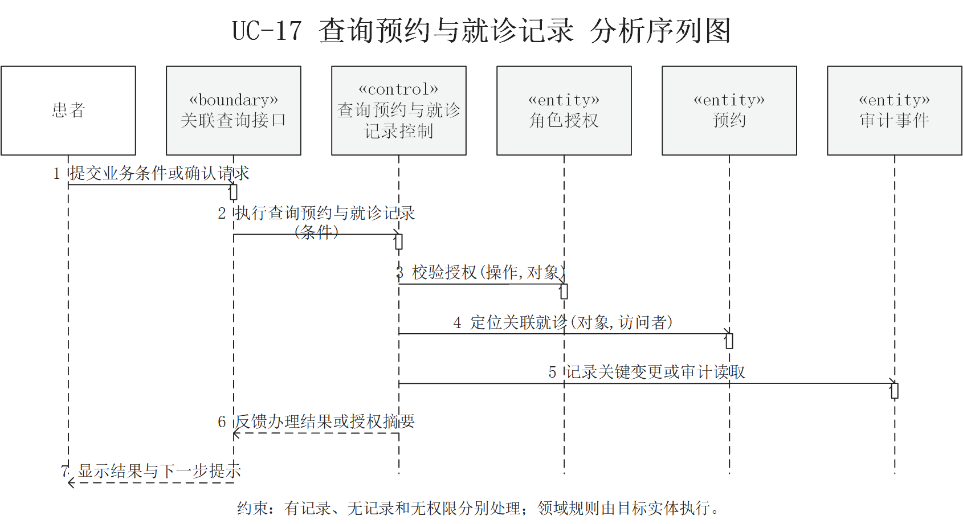
图49 UC-17 查询预约与就诊记录分析序列图

C3 核心类分析状态机
状态机以单个核心类为研究对象，迁移采用“事件[警戒条件]/动作”的形式。状态表达对象当前允许的行为；办理步骤、按钮名称和收费记录不混用为状态。对象进入业务终态后保留历史，状态机不表示物理删除。

C3.1 预约 Appointment
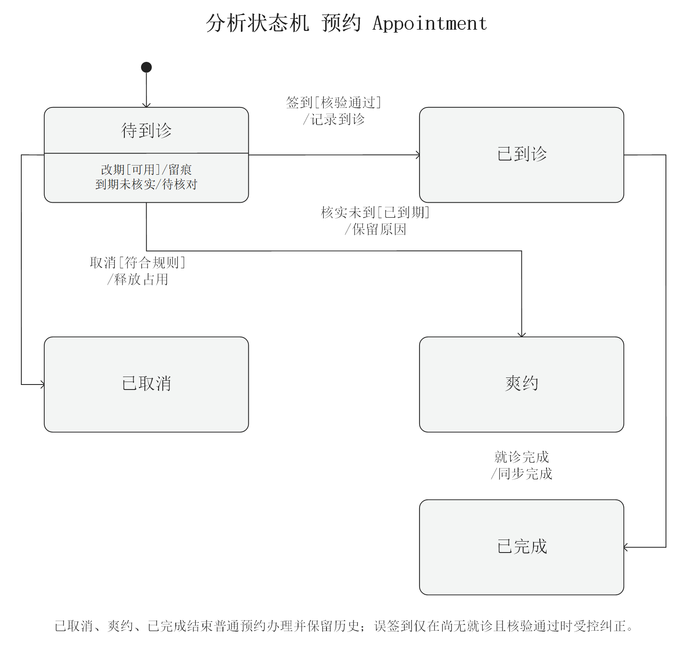
图50 分析状态机 预约 Appointment
状态变化 | 事件 | 允许条件及处理
待到诊→已到诊 | 签到 | 身份已核验；记录到诊时刻
待到诊→已取消 | 取消 | 未接诊且符合权限；释放占用并留痕
待到诊→爽约 | 核实未到 | 预约已到期；记录核验原因
已到诊→已完成 | 就诊完成 | 有效记录完成；同步预约完成

C3.2 就诊 Visit
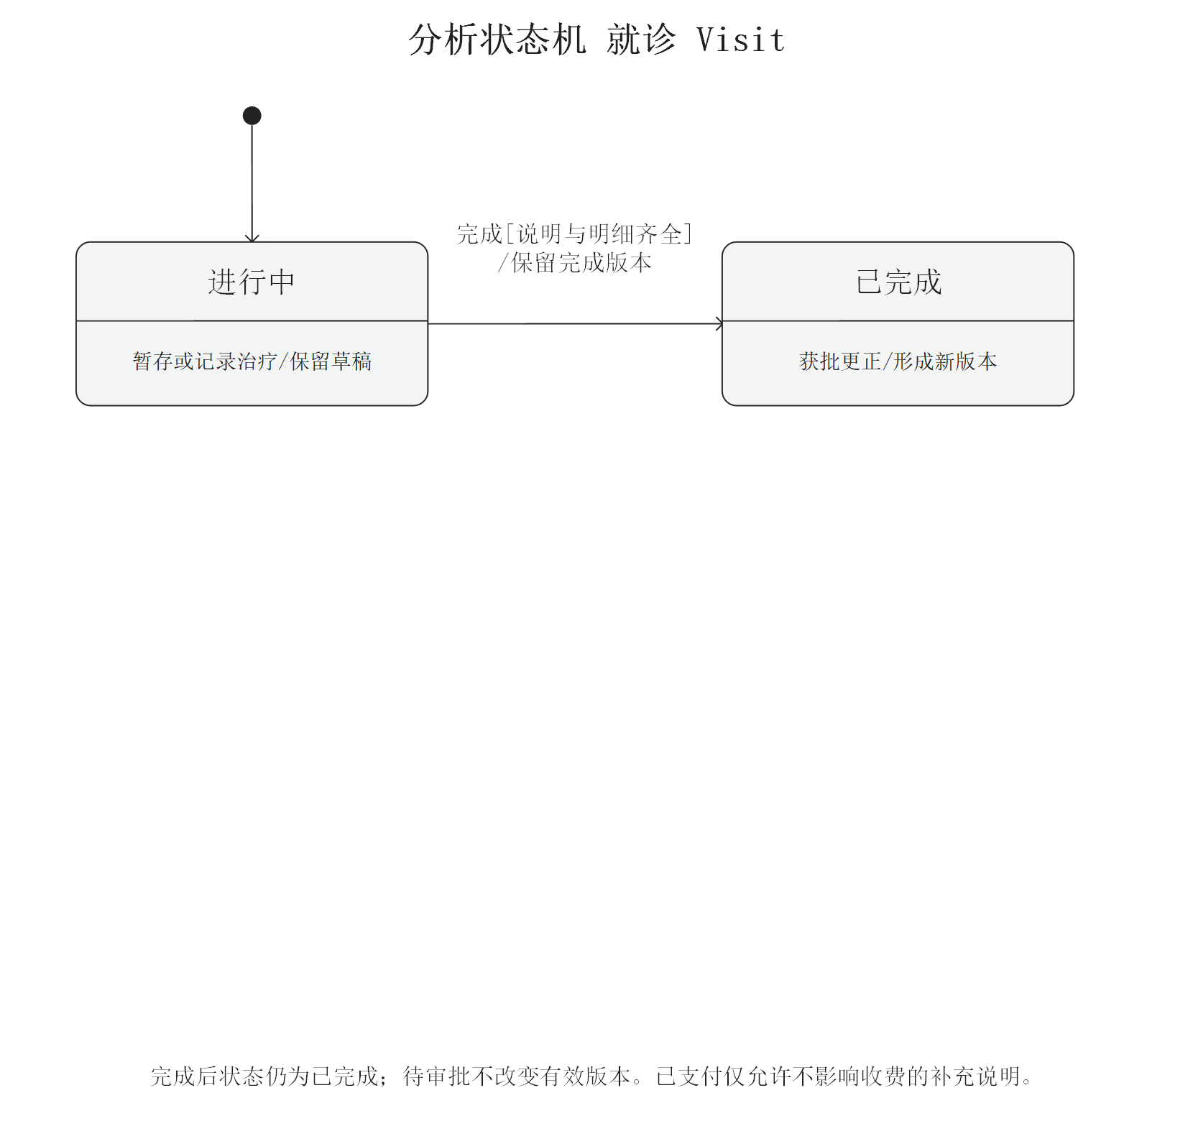
图51 分析状态机 就诊 Visit
状态变化 | 事件 | 允许条件及处理
进行中→已完成 | 完成 | 说明齐全且明细≥1；保存完成版本与时刻

C3.3 更正申请 VisitAmendment
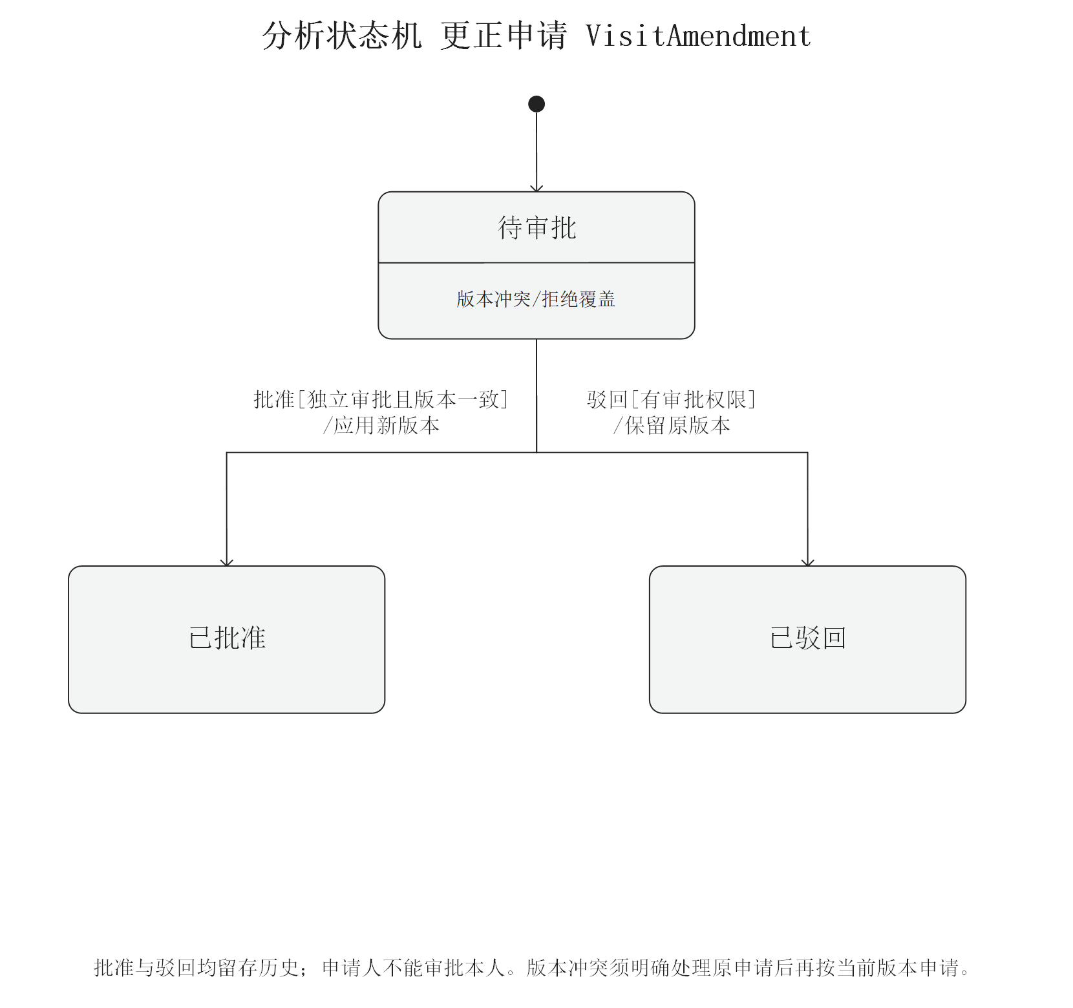
图52 分析状态机 更正申请 VisitAmendment
状态变化 | 事件 | 允许条件及处理
待审批→已批准 | 批准 | 独立审批且版本一致；应用新版本并保存决定
待审批→已驳回 | 驳回 | 有审批权限；保留原有效版本及理由

C3.4 结算单 Invoice
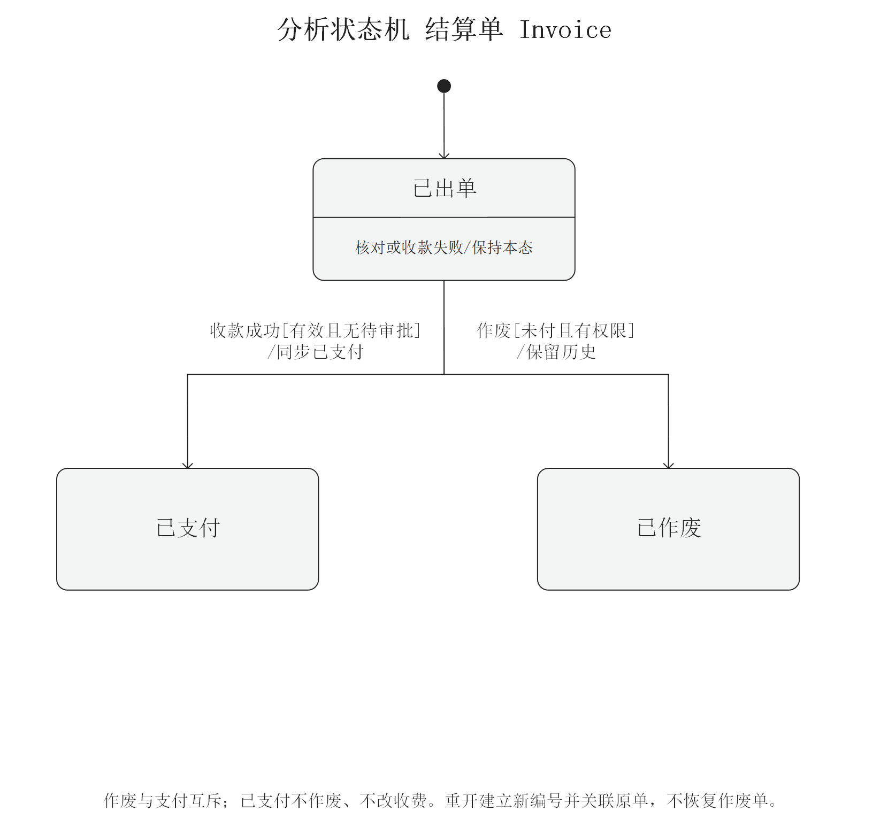
图53 分析状态机 结算单 Invoice
状态变化 | 事件 | 允许条件及处理
已出单→已支付 | 全额模拟收款成功 | 无待审批且单据有效；记录一次成功支付
已出单→已作废 | 作废 | 未支付且有权限；保留原单及原因

C3.5 支付记录 PaymentRecord
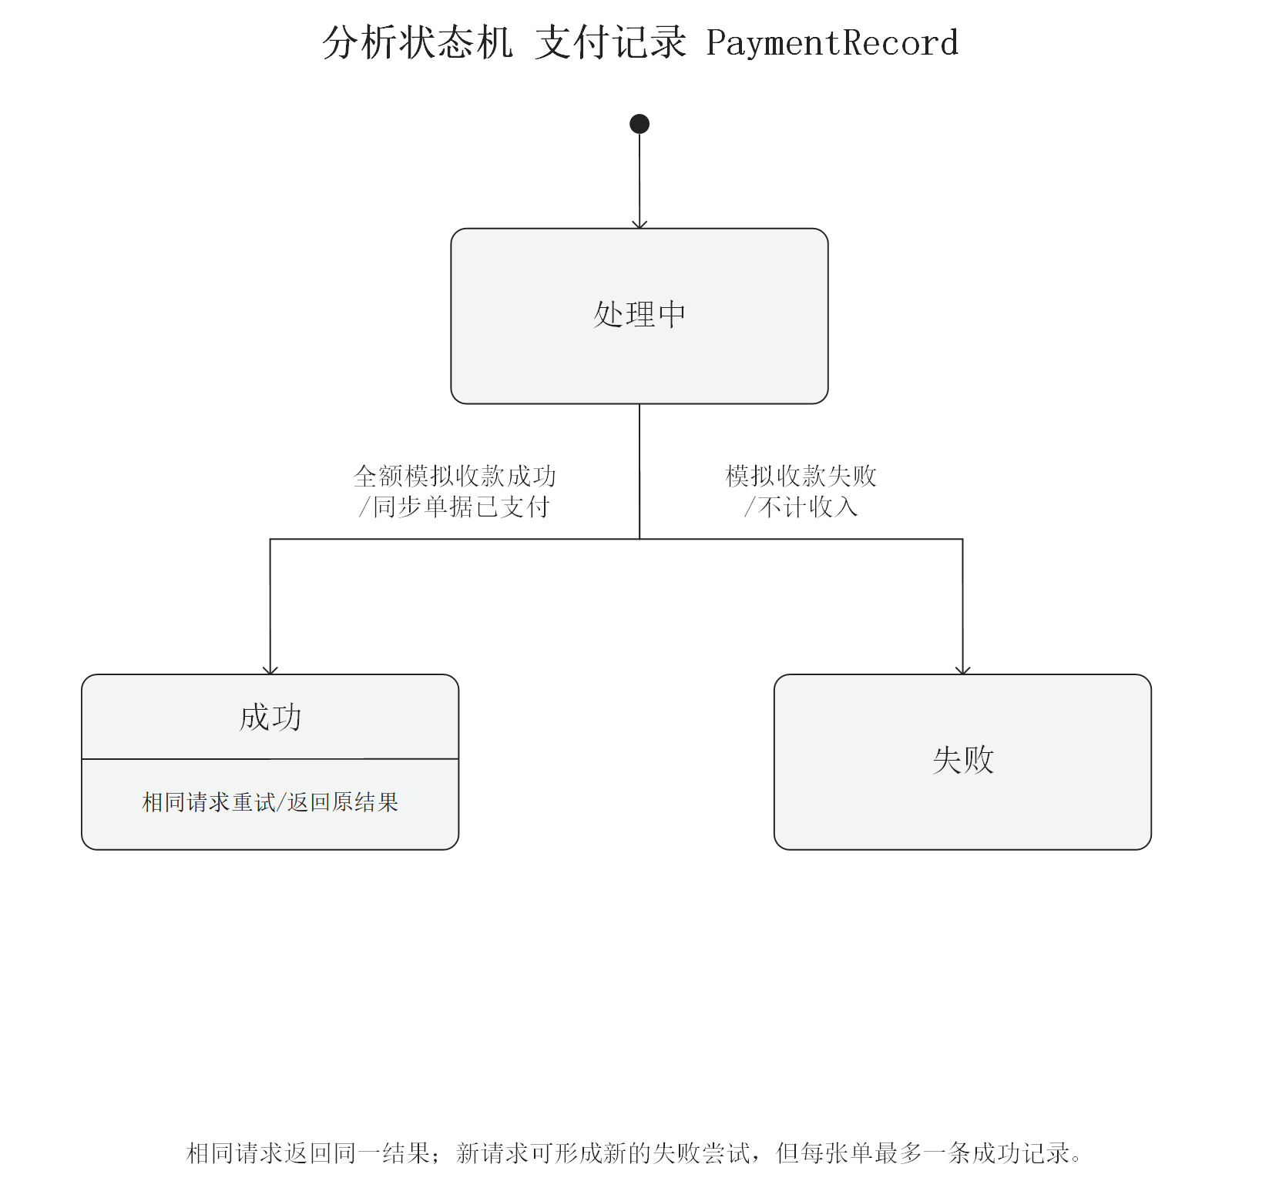
图54 分析状态机 支付记录 PaymentRecord
状态变化 | 事件 | 允许条件及处理
处理中→成功 | 模拟收款完成 | 金额全额；同步单据已支付
处理中→失败 | 模拟收款失败 | 按对应规约核验业务有效性；保存失败结果且不计收入

C4 异常路径与跨对象一致性
场景 | 受保护对象与处理
重复或并发预约 | Appointment、AppointmentSlot及ResourceOccupancy一起确认或一起失败；原请求重试返回同一预约，失效时段不产生残留占用。
改期与取消 | 先判断旧预约允许操作，再核验新安排；改期失败保留旧占用，成功后释放旧占用并保留差异。取消释放占用并留存原记录。
误签到及未到核对 | 未建立就诊时按授权纠正误签到；已接诊后涉及医疗记录的纠错走受控处理。预约到期且联系未确认仍列待核对，不自动爽约。
出单前更正 | 原医生提出申请，待审批期间暂停出单；批准后按新版本，驳回后按原版本办理。
未支付单据更正 | 收费变化先作废原未付单，再审批更正，重开使用新编号和替代关联；原单快照及作废原因保留。
已支付记录更正 | 拒绝改变收费和作废；只允许不影响收费的补充说明。完整退款作为另行扩展的业务流程。
收款与作废竞争 | Invoice检验当前状态，PaymentRecord约束最多一次全额成功；成功收款与作废不能同时成立。
关联导航 | 源预约及关联就诊分别核验访问权限；空关系提示尚无就诊，无权限不得伪装无记录或泄露详情。
授权或目录变化 | 最终确认重新核验当前权限和有效版本；历史目录价、已完成记录及已出单快照保持原值。

C5 用例模型追踪与核对
系统用例 | 控制类 | 主要实体 | 动态模型
UC-01 管理患者档案 | 管理患者档案控制 | Patient | 图20；基础资料或查询约束
UC-02 查询可预约时段 | 查询可预约时段控制 | ScheduleSlot | 图21；基础资料或查询约束
UC-03 创建预约 | 创建预约控制 | Appointment | 图22；预约
UC-04a 取消预约 | 取消预约控制 | Appointment | 图23；预约
UC-04b 调整预约 | 调整预约控制 | Appointment | 图24；预约
UC-05a 办理签到 | 办理签到控制 | Appointment | 图25；预约
UC-05b 核对未到诊 | 核对未到诊控制 | Appointment | 图26；预约
UC-06 完成就诊并记录治疗 | 完成就诊控制 | Visit | 图27；就诊/更正
UC-06b 申请就诊更正 | 申请就诊更正控制 | VisitAmendment | 图28；就诊/更正
UC-06c 审批就诊更正 | 审批就诊更正控制 | VisitAmendment | 图29；就诊/更正
UC-07a 生成结算单 | 生成结算单控制 | Invoice | 图30；结算/支付
UC-07b 核对结算单 | 核对结算单控制 | Invoice | 图31；结算/支付
UC-07c 作废未支付单据 | 作废未支付单据控制 | Invoice | 图32；结算/支付
UC-07d 查看本人结算单 | 查看本人结算单控制 | Invoice | 图33；结算/支付
UC-08 维护诊所资料 | 维护诊所资料控制 | Clinic | 图34；基础资料或查询约束
UC-09a 维护医生资料 | 维护医生资料控制 | Dentist | 图35；基础资料或查询约束
UC-09b 登记核验后的资质 | 登记核验后的资质控制 | DentistQualification | 图36；基础资料或查询约束
UC-09c 查看本人资质 | 查看本人资质控制 | DentistQualification | 图37；基础资料或查询约束
UC-10 管理服务关系 | 管理服务关系控制 | DentistClinic | 图38；基础资料或查询约束
UC-11a 安排医生排班 | 安排医生排班控制 | ScheduleSlot | 图39；基础资料或查询约束
UC-11b 查看排班 | 查看排班控制 | ScheduleSlot | 图40；基础资料或查询约束
UC-12a 记录模拟收款 | 记录模拟收款控制 | PaymentRecord | 图41；结算/支付
UC-12b 记录成本 | 记录成本控制 | CostRecord | 图42；基础资料或查询约束
UC-13a 查看连锁经营统计 | 查看连锁经营统计控制 | PerformanceReport | 图43；基础资料或查询约束
UC-13b 查看本诊所经营统计 | 查看本诊所经营统计控制 | PerformanceReport | 图44；基础资料或查询约束
UC-13c 查看本人业绩 | 查看本人业绩控制 | PerformanceReport | 图45；基础资料或查询约束
UC-14 管理账号与授权 | 管理账号与授权控制 | RoleAssignment | 图46；基础资料或查询约束
UC-15 查询关键操作日志 | 查询关键操作日志控制 | AuditEvent | 图47；基础资料或查询约束
UC-16 维护治疗目录与价格 | 维护治疗目录与价格控制 | TreatmentType | 图48；基础资料或查询约束
UC-17 查询预约与就诊记录 | 查询预约与就诊记录控制 | Appointment | 图49；基础资料或查询约束
核对结果：A部分8幅业务图与B部分4幅系统用例图区分组织和软件边界；B部分30个用例均有规约并对应C2的分析序列图；C1的类、关联和操作支撑各用例责任；C3对预约、就诊、更正、结算和支付的生命周期建模，C4将关键异常与跨对象约束串联。质量验收按B7规定的设备、规模和任务口径开展。

D 数据库与实现设计
本部分将分析模型映射为关系表，并说明事务服务、岗位授权和界面状态的实现方式。数据字典对应当前Django与PostgreSQL工程；设计案例与实地调研样本仍按前文区分，演示数据不作为真实经营数据。

D1 设计范围与数据组织
本设计将诊所、医生、患者、排班、预约、就诊、结算及授权等对象映射为PostgreSQL关系表。每条业务记录以独立UUID标识，关系通过外键维护；预约编号和单据编号用于业务检索，不替代主键。数据字典依据当前工程模型，包含32个领域模型，框架会话、迁移及权限连接表另由Django管理。

D2 类与关系表的映射
实体类形成基础表，类的属性形成字段；对象的方法由事务服务执行，不作为数据库字段保存。边界对象和控制对象承担界面及请求协调职责，无须逐类建表。PerformanceReport按授权范围查询收款、成本及预约记录生成，不建立可任意修改的汇总总数表。
分析关系 | 关系模型 | 完整性规则
医生与诊所的多对多服务关系 | domain_dentistclinic连接两张基础表，并保存服务期 | 同一医生在同一诊所的有效服务期不得重叠
医生与资质的多对多关系 | domain_dentistqualification保存证号与有效期 | 医生、资质类型、证号联合唯一
患者与过敏类型的多对多关系 | domain_patientallergy保存表现与备注 | 患者和过敏类型联合唯一
一个患者有多个联系人 | domain_emergencycontact.patient_id | 联系人有独立主键，patient_id不能单独作为主键
一次预约最多一次就诊 | domain_visit.appointment_id唯一外键 | 保留预约与就诊之间的直接追溯关系
一次就诊有多项治疗 | domain_visittreatment.visit_id | 明细独立UUID，visit_id可重复
一张结算单有多个项目 | domain_invoiceline.invoice_id | 明细独立UUID；同单据同治疗来源唯一
一张单据可有多次支付尝试 | domain_paymentrecord.invoice_id | 最多一条成功记录
一个账号可有多项角色授权 | domain_roleassignment | 角色、范围、诊所与有效期分别记录
上述明细与主单关系不意味着正式业务记录应级联删除。患者、就诊、单据等采用停用、作废与历史保留；数据库外键防止孤立记录。

D3 主键 外键与规范化
代理主键和业务唯一性分别处理。UUID承担稳定的引用身份；单据号、资质证号以及关联对象组合按业务需要设置唯一约束。明细表使用独立UUID，并以主单据外键和来源对象的联合唯一约束避免重复来源；主键负责标识明细，业务唯一约束负责防止重复来源；两者分别承担记录识别与业务完整性职责。
结算单替代关系是已有的自引用。domain_invoice.replaces_id允许为空并唯一引用domain_invoice.id，新单据指向被替代的旧单据；无前序单据时为空。该关系形成受控更正中的替代链，保留原单据、作废依据和前后引用关系，支持结算更正的完整追溯。
关系 | 表和引用字段 | 约束与用途
主单与明细 | domain_invoiceline.invoice_id → domain_invoice.id | 一对多；同单据与治疗来源联合唯一
结算单替代链 | domain_invoice.replaces_id → domain_invoice.id | 可空唯一外键；新单引用被替代旧单
账号与岗位 | domain_roleassignment.user_id及role_id | 支持兼岗，另记录范围与有效期
角色与权限 | domain_role.permissions连接框架Permission | 框架维护关联表；业务入口重新授权
使用独立主键避免将姓名、手机号或可变编号作为引用身份。多对多关系拆成连接表，一对多关系在“多”的一端设置外键。金额使用定点数，时间使用带时区时间戳，成本发生日使用日期。
医生、诊所等公共资料只在基础表维护，预约通过排班取得诊所与医生。排班保留医生及诊所字段用于跨诊所时间排斥，并以复合外键保证其与服务关系一致。治疗和结算明细保存名称、数量与价格快照，以保持历史业务事实；目录调价不能改变旧单金额。该快照属于有意保留的历史数据，不与当前目录自动同步。

D4 约束与事务
层次 | 已实现的措施
数据库结构 | 主键、外键、非空、业务编号唯一、条件唯一索引
数据库时间关系 | 半开区间[start,end)排斥约束防止医生跨店重叠排班
数据库金额与状态 | 正数量、非负价格、正确小计和合法状态检查
跨对象业务 | 事务中核验权限、状态、版本、患者重叠预约及就诊完成条件
重复请求 | 请求回执与业务结果同事务保存，相同请求返回同一结果
历史保护 | 已引用排班身份不可任意修改；审计日志只追加
创建预约先锁患者，再按稳定顺序锁诊所、医生、连续排班和资源；在同一事务中重新检查治疗时长、周转、患者重叠和资源峰值，并保存预约、占用与审计。出单、付款、作废及更正按就诊至单据的顺序锁定，避免付款和作废同时成功。普通CHECK不能表达跨表总和或所有业务条件，相关条件由事务服务核验。

D5 连续预约与资源实现
0003与0004迁移已将七类预约资源模型安装为运行数据库表，并为既有预约补充方案和时段关联。Appointment.slot保留首个单元，AppointmentSlot记录全部连续单元及历史版本；有效单元关联由条件唯一约束保护。每个扩展模型使用独立UUID主键，AppointmentPlan.appointment_id与TreatmentBookingProfile.treatment_type_id为唯一外键。
治疗预计时长与清洁周转分别配置。预计45分钟需连续两个30分钟排班单元；医生和患者按治疗区间核对，牙椅、设备与辅助人员占用延续至清洁周转结束。这是计算示例，不代表真实治疗的标准时长。治疗类型未明确时安排30分钟咨询，仍检查牙椅容量。演示资源配置仅为虚构测试值，不能作为调研门店容量。
资源容量按半开区间的起止事件扫描计算峰值，同时计入有效预约占用及部分停用数量。相邻区间不叠加；同一事务锁定相关资源后再校验，避免并发争用超额。数据库CHECK负责单行合法性，跨记录容量由统一事务服务保护。
改约先核验新安排，再使旧单元与旧资源占用失效并保存新版本；失败则全部回滚，旧安排保留。取消和明确核实的爽约释放有效占用但保留历史。治疗延长通过同一校验流程，后续时段或资源冲突时拒绝延长，前台先协调受影响预约。
新增资源停用区间不会自动取消患者预约。资源协调页列出重叠的待到诊或已到诊记录，前台据此联系患者；接诊入口重新检查资源是否可用。降低容量或直接停用会破坏已有占用时拒绝普通参数变更。误签到在尚未建立就诊时可经前台记录核验依据后纠正；已经接诊须走受控更正。

D6 患者身份与联系方式
患者UUID是稳定身份，手机号是有索引的可变联系方式，已取消唯一约束。相同手机号或姓名与出生日期匹配仅提供重复提示，不自动合并、不转移病历，也不据此判定新客优惠资格。自助注册形成独立待核验档案；前台先建档后，可在本人核验入口关联未占用账号或创建新的自助账号。
本人核验保存核验岗位、时刻及审计依据。手机号变更由前台核验后办理，患者身份与原就诊关系保持不变；姓名或出生日期修改会使旧身份核验失效。账号已关联其他档案时拒绝直接绑定。跨诊所手机号查询仅显示基础识别信息，不开放病史、联系人和账单地址。
辅助人员以诊所容量池表示，尚未实现具体护士身份、跨店个人排班和资质组合。团购外部核销、真实支付与退款不属于本演示实现；付款为模拟记录。项目性能目标仍须单独测量，不能由功能测试推定。

D7 经营统计口径
采用自然季度，收入按成功收款时刻归属，成本按发生日归属。医疗用品与运营费用分别汇总；未归属医生的公共费用单列，不自动分摊。医生报表显示扣除直接成本后金额，不将其称为个人净利润。全连锁季度基金为max(管理口径净利润,0) × 10%，四舍五入至分，个人分配规则尚未确定。
取消率与爽约率使用同一到期预约范围，按首个单元开始时刻归入季度、按计划治疗结束判断到期；旧记录无方案时使用首单元结束。未确认到期记录保持待核对，不自动记为爽约。利用率按全部连续时段关联统计，分子为已到诊或已完成预约关联的到期单元，分母为已结束的有效排班单元。

D8 三层结构与岗位状态控制
表现层由模板、HTML、CSS与JavaScript构成，视图接收请求并组织页面；业务逻辑层由事务服务统一校验状态、权限、金额和资源冲突；数据访问采用Django ORM与PostgreSQL约束。重要操作在服务端重新校验，界面是否显示按钮不作为最终授权依据。
角色 | 主要操作和数据范围 | 业务状态约束
患者 | 本人档案、预约和关联记录 | 自助取消须满足提前时间与待到诊状态
前台 | 所属诊所建档、代约、签到、出单和模拟收款 | 未签到不进入接诊；未完成就诊不出单
医生 | 本人接诊、治疗记录、申请更正和业绩 | 治疗进行中可编辑；完成后走受控更正
诊所管理者 | 所属诊所排班、资源协调和更正审批 | 审批与申请分工；变更不得破坏有效占用
总部 | 跨诊所基础资料与经营汇总 | 按全局授权读取，历史价格快照保留
财务 | 授权诊所成本、费用核对和结算办理 | 作废与模拟付款仅针对未支付有效单据
系统管理员 | 账号、角色与授权范围及运行审计 | 技术管理不自动取得病历和经营明细权限
一个账号可有多项RoleAssignment，每项授权记录角色、本人或诊所或全局范围以及有效期。Role.permissions提供角色与权限的多对多映射；现有业务入口主要按角色代码与数据范围执行校验，动态权限配置引擎尚未实现。出单和作废等共享操作保存实际办理账号、时间及审计；前台办理与财务复核的职责在需求规约中分别定义。
界面根据岗位范围及业务状态显示操作。预约、就诊和结算详情中，有权限但条件不满足的操作灰置，并显示时间、状态、资源或审批原因；确认页同步提示。患者仅见本人允许办理的入口，直接访问办理地址仍检查岗位和数据范围。最终提交在事务中重新核验，避免状态变化或绕过界面造成错误办理。

D9 迁移与验证
schema-0001.sql至schema-0004.sql为实际迁移导出，安装使用Django migrate统一建立框架表和领域表。0004同时补充历史关联及保护被连续预约引用的排班身份。历史数据迁移不删除记录；虚构资源初始化命令不修改已有容量或账号密码。
2026年10月15日，81项全量回归通过，包含8项六模块核心流程及10项操作状态与强制请求保护验证。覆盖连续预约、资源冲突、身份核验、权限隔离、结算与报表；系统检查通过，模型与迁移无差异。

D10 数据字典
PK为主键，FK为外键，UQ为唯一，NULL为允许空值。以下32个领域模型依据工程元数据生成；框架权限、会话与连接表另由Django迁移维护。

D10.1 User domain_user
字段 | PostgreSQL类型 | 约束
password | varchar(128) | NOT NULL
last_login | timestamp with time zone | NULL
is_superuser | boolean | NOT NULL
username | varchar(150) | UQ；NOT NULL
first_name | varchar(150) | NOT NULL
last_name | varchar(150) | NOT NULL
email | varchar(254) | NOT NULL
is_staff | boolean | NOT NULL
is_active | boolean | NOT NULL
date_joined | timestamp with time zone | NOT NULL
id | uuid | PK；NOT NULL

D10.2 Clinic domain_clinic
字段 | PostgreSQL类型 | 约束
id | uuid | PK；NOT NULL
created_at | timestamp with time zone | NOT NULL
updated_at | timestamp with time zone | NOT NULL
code | varchar(20) | UQ；NOT NULL
name | varchar(100) | NOT NULL
address | varchar(255) | NOT NULL
manager_name | varchar(60) | NOT NULL
phone | varchar(30) | NOT NULL
email | varchar(254) | NOT NULL
floor_area | numeric(10, 2) | NOT NULL
active | boolean | NOT NULL
约束：clinic_area_nonnegative。

D10.3 ClinicHours domain_clinichours
字段 | PostgreSQL类型 | 约束
id | uuid | PK；NOT NULL
created_at | timestamp with time zone | NOT NULL
updated_at | timestamp with time zone | NOT NULL
clinic_id | uuid | NOT NULL；FK → domain_clinic.id
weekday | smallint | NOT NULL
opens_at | time | NOT NULL
closes_at | time | NOT NULL
约束：valid_clinic_hours。

D10.4 Dentist domain_dentist
字段 | PostgreSQL类型 | 约束
id | uuid | PK；NOT NULL
created_at | timestamp with time zone | NOT NULL
updated_at | timestamp with time zone | NOT NULL
employee_number | varchar(30) | UQ；NOT NULL
user_id | uuid | UQ；NULL；FK → domain_user.id
name | varchar(60) | NOT NULL
birth_date | date | NOT NULL
home_address | varchar(255) | NOT NULL
phone | varchar(30) | NOT NULL
email | varchar(254) | NOT NULL
active | boolean | NOT NULL

D10.5 DentistClinic domain_dentistclinic
字段 | PostgreSQL类型 | 约束
id | uuid | PK；NOT NULL
created_at | timestamp with time zone | NOT NULL
updated_at | timestamp with time zone | NOT NULL
dentist_id | uuid | NOT NULL；FK → domain_dentist.id
clinic_id | uuid | NOT NULL；FK → domain_clinic.id
valid_from | timestamp with time zone | NOT NULL
valid_to | timestamp with time zone | NULL
active | boolean | NOT NULL
约束：service_identity、service_valid_period、service_no_overlap。

D10.6 Qualification domain_qualification
字段 | PostgreSQL类型 | 约束
id | uuid | PK；NOT NULL
created_at | timestamp with time zone | NOT NULL
updated_at | timestamp with time zone | NOT NULL
code | varchar(30) | UQ；NOT NULL
name | varchar(100) | NOT NULL

D10.7 DentistQualification domain_dentistqualification
字段 | PostgreSQL类型 | 约束
id | uuid | PK；NOT NULL
created_at | timestamp with time zone | NOT NULL
updated_at | timestamp with time zone | NOT NULL
dentist_id | uuid | NOT NULL；FK → domain_dentist.id
qualification_id | uuid | NOT NULL；FK → domain_qualification.id
certificate_number | varchar(80) | NOT NULL
valid_from | date | NOT NULL
valid_to | date | NULL
active | boolean | NOT NULL
约束：certificate_identity、certificate_valid_period。

D10.8 Patient domain_patient
字段 | PostgreSQL类型 | 约束
id | uuid | PK；NOT NULL
created_at | timestamp with time zone | NOT NULL
updated_at | timestamp with time zone | NOT NULL
user_id | uuid | UQ；NULL；FK → domain_user.id
name | varchar(60) | NOT NULL
birth_date | date | NOT NULL
phone | varchar(30) | NOT NULL
identity_verified_at | timestamp with time zone | NULL
identity_verified_by_id | uuid | NULL；FK → domain_user.id
billing_address | varchar(255) | NOT NULL
email | varchar(254) | NOT NULL
active | boolean | NOT NULL

D10.9 EmergencyContact domain_emergencycontact
字段 | PostgreSQL类型 | 约束
id | uuid | PK；NOT NULL
created_at | timestamp with time zone | NOT NULL
updated_at | timestamp with time zone | NOT NULL
patient_id | uuid | NOT NULL；FK → domain_patient.id
name | varchar(60) | NOT NULL
relationship | varchar(30) | NOT NULL
phone | varchar(30) | NOT NULL

D10.10 Allergy domain_allergy
字段 | PostgreSQL类型 | 约束
id | uuid | PK；NOT NULL
created_at | timestamp with time zone | NOT NULL
updated_at | timestamp with time zone | NOT NULL
code | varchar(30) | UQ；NOT NULL
name | varchar(80) | NOT NULL

D10.11 PatientAllergy domain_patientallergy
字段 | PostgreSQL类型 | 约束
id | uuid | PK；NOT NULL
created_at | timestamp with time zone | NOT NULL
updated_at | timestamp with time zone | NOT NULL
patient_id | uuid | NOT NULL；FK → domain_patient.id
allergy_id | uuid | NOT NULL；FK → domain_allergy.id
manifestation | text | NOT NULL
notes | text | NOT NULL
约束：patient_allergy_unique。

D10.12 ScheduleSlot domain_scheduleslot
字段 | PostgreSQL类型 | 约束
id | uuid | PK；NOT NULL
created_at | timestamp with time zone | NOT NULL
updated_at | timestamp with time zone | NOT NULL
service_id | uuid | NOT NULL；FK → domain_dentistclinic.id
dentist_id | uuid | NOT NULL；FK → domain_dentist.id
clinic_id | uuid | NOT NULL；FK → domain_clinic.id
starts_at | timestamp with time zone | NOT NULL
ends_at | timestamp with time zone | NOT NULL
active | boolean | NOT NULL
约束：slot_thirty_minutes、dentist_slot_no_overlap。

D10.13 Appointment domain_appointment
字段 | PostgreSQL类型 | 约束
id | uuid | PK；NOT NULL
created_at | timestamp with time zone | NOT NULL
updated_at | timestamp with time zone | NOT NULL
number | varchar(40) | UQ；NOT NULL
patient_id | uuid | NOT NULL；FK → domain_patient.id
slot_id | uuid | NOT NULL；FK → domain_scheduleslot.id
status | varchar(15) | NOT NULL
source | varchar(20) | NOT NULL
reason | text | NOT NULL
checked_in_at | timestamp with time zone | NULL
cancelled_at | timestamp with time zone | NULL
cancel_reason | text | NOT NULL
cancel_party | varchar(20) | NOT NULL
created_by_id | uuid | NOT NULL；FK → domain_user.id
version | integer | NOT NULL
约束：one_active_appointment_per_slot、appointment_status_valid。

D10.14 TreatmentType domain_treatmenttype
字段 | PostgreSQL类型 | 约束
id | uuid | PK；NOT NULL
created_at | timestamp with time zone | NOT NULL
updated_at | timestamp with time zone | NOT NULL
code | varchar(30) | UQ；NOT NULL
name | varchar(100) | NOT NULL
unit | varchar(20) | NOT NULL
catalog_price | numeric(12, 2) | NOT NULL
active | boolean | NOT NULL
约束：catalog_price_nonnegative。

D10.15 Visit domain_visit
字段 | PostgreSQL类型 | 约束
id | uuid | PK；NOT NULL
created_at | timestamp with time zone | NOT NULL
updated_at | timestamp with time zone | NOT NULL
appointment_id | uuid | UQ；NOT NULL；FK → domain_appointment.id
dentist_id | uuid | NOT NULL；FK → domain_dentist.id
status | varchar(15) | NOT NULL
started_at | timestamp with time zone | NOT NULL
completed_at | timestamp with time zone | NULL
clinical_notes | text | NOT NULL
special_needs_notes | text | NOT NULL
current_version | integer | NOT NULL
约束：visit_completion_state。

D10.16 VisitTreatment domain_visittreatment
字段 | PostgreSQL类型 | 约束
id | uuid | PK；NOT NULL
created_at | timestamp with time zone | NOT NULL
updated_at | timestamp with time zone | NOT NULL
visit_id | uuid | NOT NULL；FK → domain_visit.id
treatment_type_id | uuid | NOT NULL；FK → domain_treatmenttype.id
name_snapshot | varchar(100) | NOT NULL
quantity | numeric(10, 2) | NOT NULL
unit_price_snapshot | numeric(12, 2) | NOT NULL
subtotal | numeric(14, 2) | NOT NULL
is_active | boolean | NOT NULL
约束：treatment_amount_valid。

D10.17 VisitAmendment domain_visitamendment
字段 | PostgreSQL类型 | 约束
id | uuid | PK；NOT NULL
created_at | timestamp with time zone | NOT NULL
updated_at | timestamp with time zone | NOT NULL
visit_id | uuid | NOT NULL；FK → domain_visit.id
base_version | integer | NOT NULL
proposed_changes | jsonb | NOT NULL
reason | text | NOT NULL
applicant_id | uuid | NOT NULL；FK → domain_user.id
reviewer_id | uuid | NULL；FK → domain_user.id
status | varchar(15) | NOT NULL
decided_at | timestamp with time zone | NULL
decision_reason | text | NOT NULL
effective_version | integer | NULL
约束：one_pending_amendment。

D10.18 Invoice domain_invoice
字段 | PostgreSQL类型 | 约束
id | uuid | PK；NOT NULL
created_at | timestamp with time zone | NOT NULL
updated_at | timestamp with time zone | NOT NULL
number | varchar(40) | UQ；NOT NULL
visit_id | uuid | NOT NULL；FK → domain_visit.id
source_visit_version | integer | NOT NULL
replaces_id | uuid | UQ；NULL；FK → domain_invoice.id
status | varchar(15) | NOT NULL
total | numeric(14, 2) | NOT NULL
issued_by_id | uuid | NOT NULL；FK → domain_user.id
issued_at | timestamp with time zone | NOT NULL
voided_by_id | uuid | NULL；FK → domain_user.id
voided_at | timestamp with time zone | NULL
void_reason | text | NOT NULL
约束：one_effective_invoice、invoice_valid、invoice_no_self_replacement。

D10.19 InvoiceLine domain_invoiceline
字段 | PostgreSQL类型 | 约束
id | uuid | PK；NOT NULL
created_at | timestamp with time zone | NOT NULL
updated_at | timestamp with time zone | NOT NULL
invoice_id | uuid | NOT NULL；FK → domain_invoice.id
visit_treatment_id | uuid | NOT NULL；FK → domain_visittreatment.id
name_snapshot | varchar(100) | NOT NULL
quantity_snapshot | numeric(10, 2) | NOT NULL
unit_price_snapshot | numeric(12, 2) | NOT NULL
subtotal | numeric(14, 2) | NOT NULL
约束：unique_invoice_source_line、invoice_line_amount_valid。

D10.20 PaymentRecord domain_paymentrecord
字段 | PostgreSQL类型 | 约束
id | uuid | PK；NOT NULL
created_at | timestamp with time zone | NOT NULL
updated_at | timestamp with time zone | NOT NULL
invoice_id | uuid | NOT NULL；FK → domain_invoice.id
method | varchar(30) | NOT NULL
amount | numeric(14, 2) | NOT NULL
status | varchar(15) | NOT NULL
succeeded_at | timestamp with time zone | NULL
recorded_by_id | uuid | NOT NULL；FK → domain_user.id
request_reference | varchar(100) | UQ；NOT NULL
约束：one_successful_payment、payment_amount_nonnegative。

D10.21 CostRecord domain_costrecord
字段 | PostgreSQL类型 | 约束
id | uuid | PK；NOT NULL
created_at | timestamp with time zone | NOT NULL
updated_at | timestamp with time zone | NOT NULL
clinic_id | uuid | NOT NULL；FK → domain_clinic.id
dentist_id | uuid | NULL；FK → domain_dentist.id
visit_id | uuid | NULL；FK → domain_visit.id
category | varchar(30) | NOT NULL
amount | numeric(14, 2) | NOT NULL
occurred_on | date | NOT NULL
source_reference | varchar(100) | NOT NULL
description | text | NOT NULL
recorded_by_id | uuid | NOT NULL；FK → domain_user.id
约束：cost_source_unique、cost_nonnegative。

D10.22 Role domain_role
字段 | PostgreSQL类型 | 约束
id | uuid | PK；NOT NULL
created_at | timestamp with time zone | NOT NULL
updated_at | timestamp with time zone | NOT NULL
code | varchar(30) | UQ；NOT NULL
name | varchar(60) | NOT NULL

D10.23 RoleAssignment domain_roleassignment
字段 | PostgreSQL类型 | 约束
id | uuid | PK；NOT NULL
created_at | timestamp with time zone | NOT NULL
updated_at | timestamp with time zone | NOT NULL
user_id | uuid | NOT NULL；FK → domain_user.id
role_id | uuid | NOT NULL；FK → domain_role.id
scope_type | varchar(10) | NOT NULL
clinic_id | uuid | NULL；FK → domain_clinic.id
valid_from | timestamp with time zone | NOT NULL
valid_to | timestamp with time zone | NULL
约束：role_scope_valid、role_period_valid、unique_open_role_assignment。

D10.24 AuditEvent domain_auditevent
字段 | PostgreSQL类型 | 约束
id | uuid | PK；NOT NULL
actor_id | uuid | NULL；FK → domain_user.id
source | varchar(30) | NOT NULL
object_type | varchar(60) | NOT NULL
object_id | uuid | NOT NULL
action | varchar(40) | NOT NULL
before_value | jsonb | NOT NULL
after_value | jsonb | NOT NULL
reason | text | NOT NULL
occurred_at | timestamp with time zone | NOT NULL

D10.25 CommandReceipt domain_commandreceipt
字段 | PostgreSQL类型 | 约束
id | uuid | PK；NOT NULL
created_at | timestamp with time zone | NOT NULL
updated_at | timestamp with time zone | NOT NULL
actor_id | uuid | NOT NULL；FK → domain_user.id
operation | varchar(50) | NOT NULL
request_key | varchar(100) | NOT NULL
payload_hash | varchar(64) | NOT NULL
result_object_id | uuid | NOT NULL
约束：command_idempotency_unique。

D10.26 ClinicalResource domain_clinicalresource
字段 | PostgreSQL类型 | 约束
id | uuid | PK；NOT NULL
created_at | timestamp with time zone | NOT NULL
updated_at | timestamp with time zone | NOT NULL
clinic_id | uuid | NOT NULL；FK → domain_clinic.id
code | varchar(30) | NOT NULL
name | varchar(100) | NOT NULL
kind | varchar(20) | NOT NULL
capacity | integer | NOT NULL
active | boolean | NOT NULL
约束：resource_clinic_code、resource_positive_capacity。

D10.27 ResourceUnavailable domain_resourceunavailable
字段 | PostgreSQL类型 | 约束
id | uuid | PK；NOT NULL
created_at | timestamp with time zone | NOT NULL
updated_at | timestamp with time zone | NOT NULL
resource_id | uuid | NOT NULL；FK → domain_clinicalresource.id
starts_at | timestamp with time zone | NOT NULL
ends_at | timestamp with time zone | NOT NULL
quantity | integer | NOT NULL
reason | text | NOT NULL
active | boolean | NOT NULL
约束：resource_outage_valid。

D10.28 TreatmentBookingProfile domain_treatmentbookingprofile
字段 | PostgreSQL类型 | 约束
id | uuid | PK；NOT NULL
created_at | timestamp with time zone | NOT NULL
updated_at | timestamp with time zone | NOT NULL
treatment_type_id | uuid | UQ；NOT NULL；FK → domain_treatmenttype.id
expected_minutes | integer | NOT NULL
turnover_minutes | integer | NOT NULL
约束：profile_duration_positive。

D10.29 TreatmentResourceRequirement domain_treatmentresourcerequirement
字段 | PostgreSQL类型 | 约束
id | uuid | PK；NOT NULL
created_at | timestamp with time zone | NOT NULL
updated_at | timestamp with time zone | NOT NULL
treatment_type_id | uuid | NOT NULL；FK → domain_treatmenttype.id
resource_id | uuid | NOT NULL；FK → domain_clinicalresource.id
quantity | integer | NOT NULL
约束：treatment_resource_unique、requirement_quantity_positive。

D10.30 AppointmentPlan domain_appointmentplan
字段 | PostgreSQL类型 | 约束
id | uuid | PK；NOT NULL
created_at | timestamp with time zone | NOT NULL
updated_at | timestamp with time zone | NOT NULL
appointment_id | uuid | UQ；NOT NULL；FK → domain_appointment.id
plan_version | integer | NOT NULL
treatment_type_id | uuid | NULL；FK → domain_treatmenttype.id
expected_minutes | integer | NOT NULL
turnover_minutes | integer | NOT NULL
ends_at | timestamp with time zone | NOT NULL
resource_ends_at | timestamp with time zone | NOT NULL
约束：appointment_plan_valid。

D10.31 AppointmentSlot domain_appointmentslot
字段 | PostgreSQL类型 | 约束
id | uuid | PK；NOT NULL
created_at | timestamp with time zone | NOT NULL
updated_at | timestamp with time zone | NOT NULL
appointment_id | uuid | NOT NULL；FK → domain_appointment.id
slot_id | uuid | NOT NULL；FK → domain_scheduleslot.id
plan_version | integer | NOT NULL
is_active | boolean | NOT NULL
约束：appointment_slot_version_unique、one_active_reservation_per_slot、slot_plan_version_positive。

D10.32 ResourceOccupancy domain_resourceoccupancy
字段 | PostgreSQL类型 | 约束
id | uuid | PK；NOT NULL
created_at | timestamp with time zone | NOT NULL
updated_at | timestamp with time zone | NOT NULL
appointment_id | uuid | NOT NULL；FK → domain_appointment.id
resource_id | uuid | NOT NULL；FK → domain_clinicalresource.id
plan_version | integer | NOT NULL
starts_at | timestamp with time zone | NOT NULL
ends_at | timestamp with time zone | NOT NULL
quantity | integer | NOT NULL
is_active | boolean | NOT NULL
约束：occupancy_version_unique、occupancy_valid。
以下三张表由Django多对多字段自动建立，用于账号、框架组及权限的连接。它们不增加独立业务实体，列出实际物理字段以便与关系图和迁移SQL核对。auth_permission和auth_group由框架管理，图中只显示其主键引用节点。

D10.33 RolePermissions domain_role_permissions
字段 | PostgreSQL类型 | 约束
id | bigint | PK；NOT NULL
role_id | uuid | FK → domain_role.id；NOT NULL
permission_id | integer | FK → auth_permission.id；NOT NULL
约束：role_id与permission_id联合唯一。

D10.34 UserGroups domain_user_groups
字段 | PostgreSQL类型 | 约束
id | bigint | PK；NOT NULL
user_id | uuid | FK → domain_user.id；NOT NULL
group_id | integer | FK → auth_group.id；NOT NULL
约束：user_id与group_id联合唯一。

D10.35 UserPermissions domain_user_user_permissions
字段 | PostgreSQL类型 | 约束
id | bigint | PK；NOT NULL
user_id | uuid | FK → domain_user.id；NOT NULL
permission_id | integer | FK → auth_permission.id；NOT NULL
约束：user_id与permission_id联合唯一。

D11 关系数据库图
关系数据库图按组织与医生、患者、连续预约、资源、诊疗结算、授权审计六个业务域分区。表框列出实际字段并标注PK、FK、UQ及可空性，外键箭头指向被引用表的主键。总览用于结构导航，字段细节结合分区图和D10数据字典阅读；跨区引用在字段行写明目标表。
关系图的表达形式参考Quickbooks 1.0 ERD.pdf和Shopify ERD.pdf。图中的业务表依据本项目模型与迁移建立，按诊所业务范围确定实体、字段和关联关系。可编辑图源采用Visio格式，关系表与分析类图分别表达数据存储结构和对象职责。

图55 牙科诊所管理系统关系数据库图 总览
图56 组织 医生与服务关系 关系数据库图
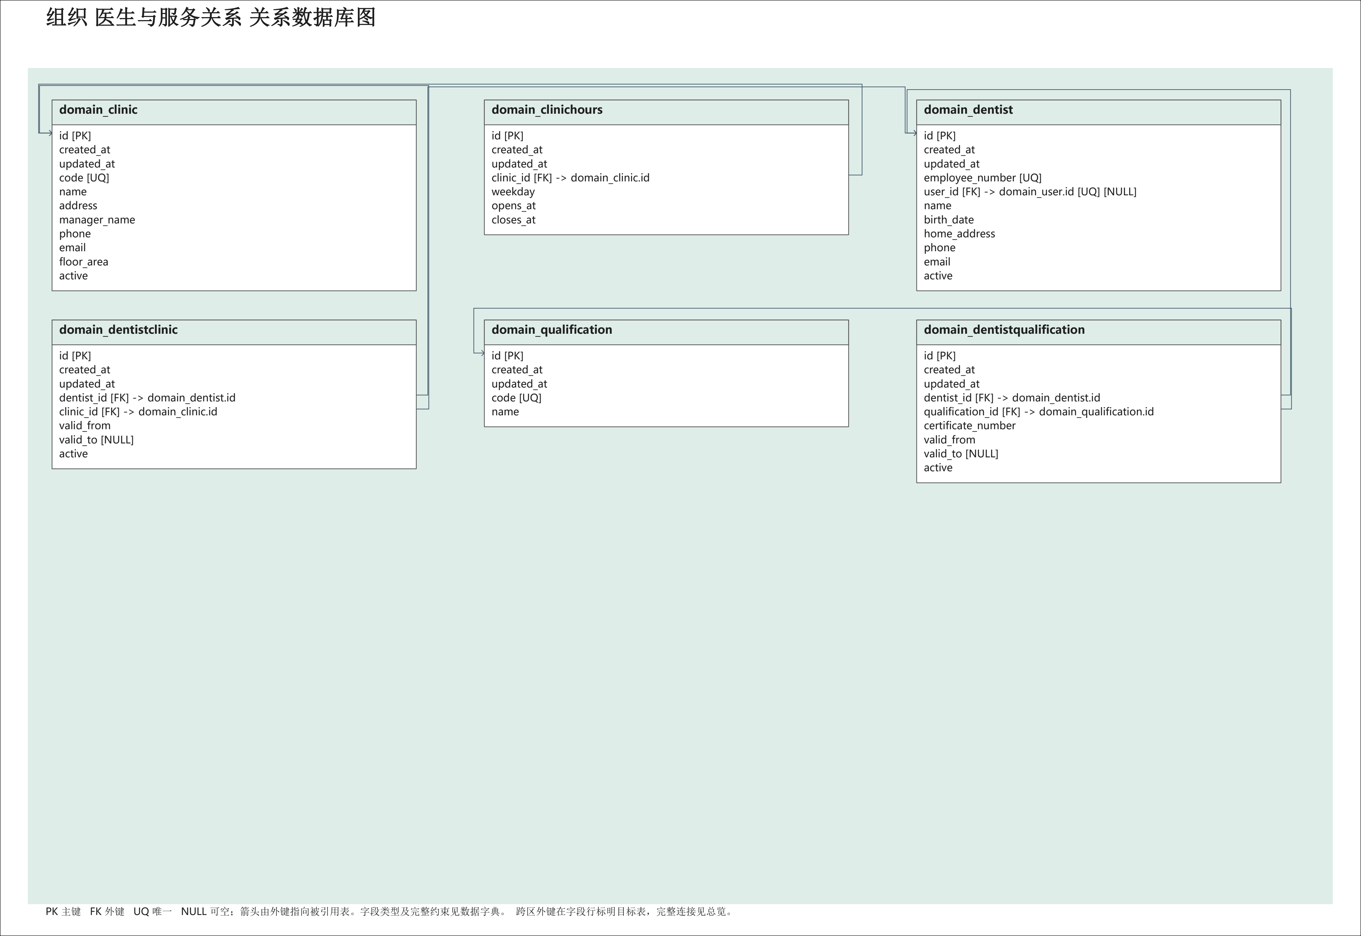
图57 患者与辅助资料 关系数据库图
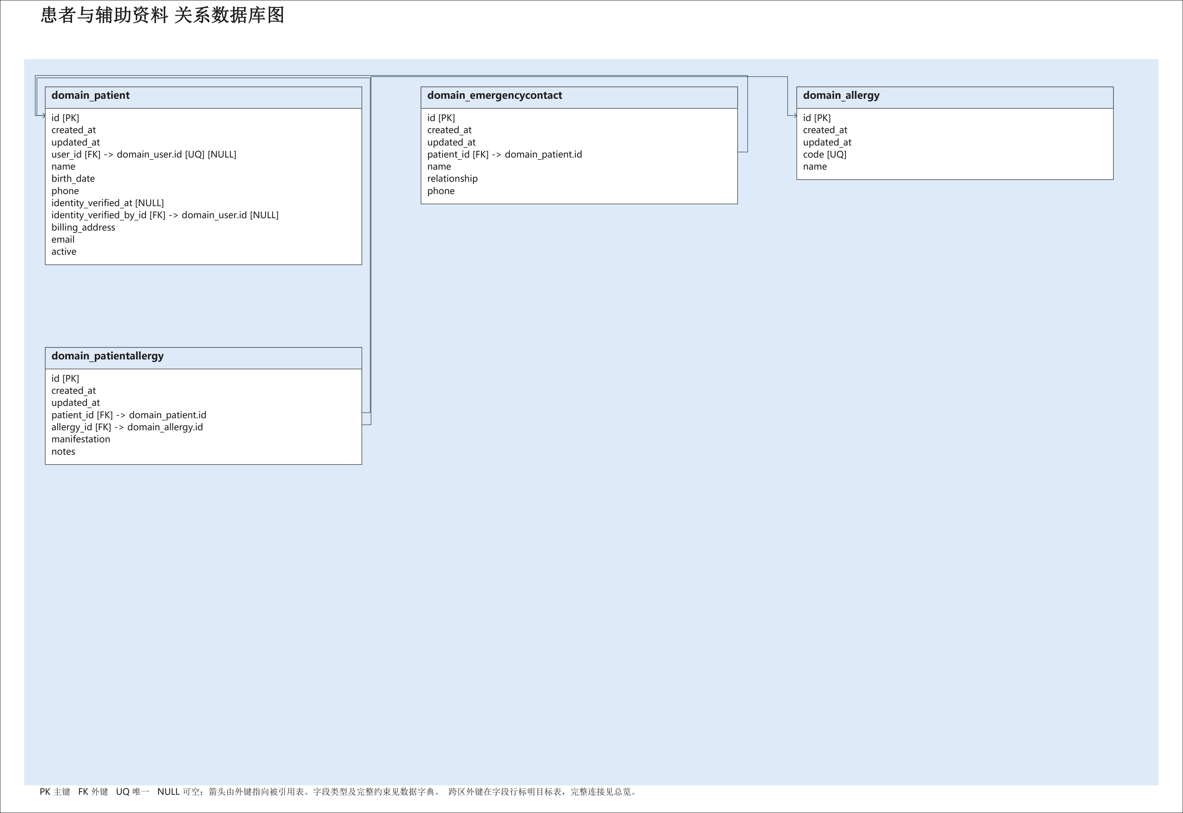
图58 排班与连续预约 关系数据库图
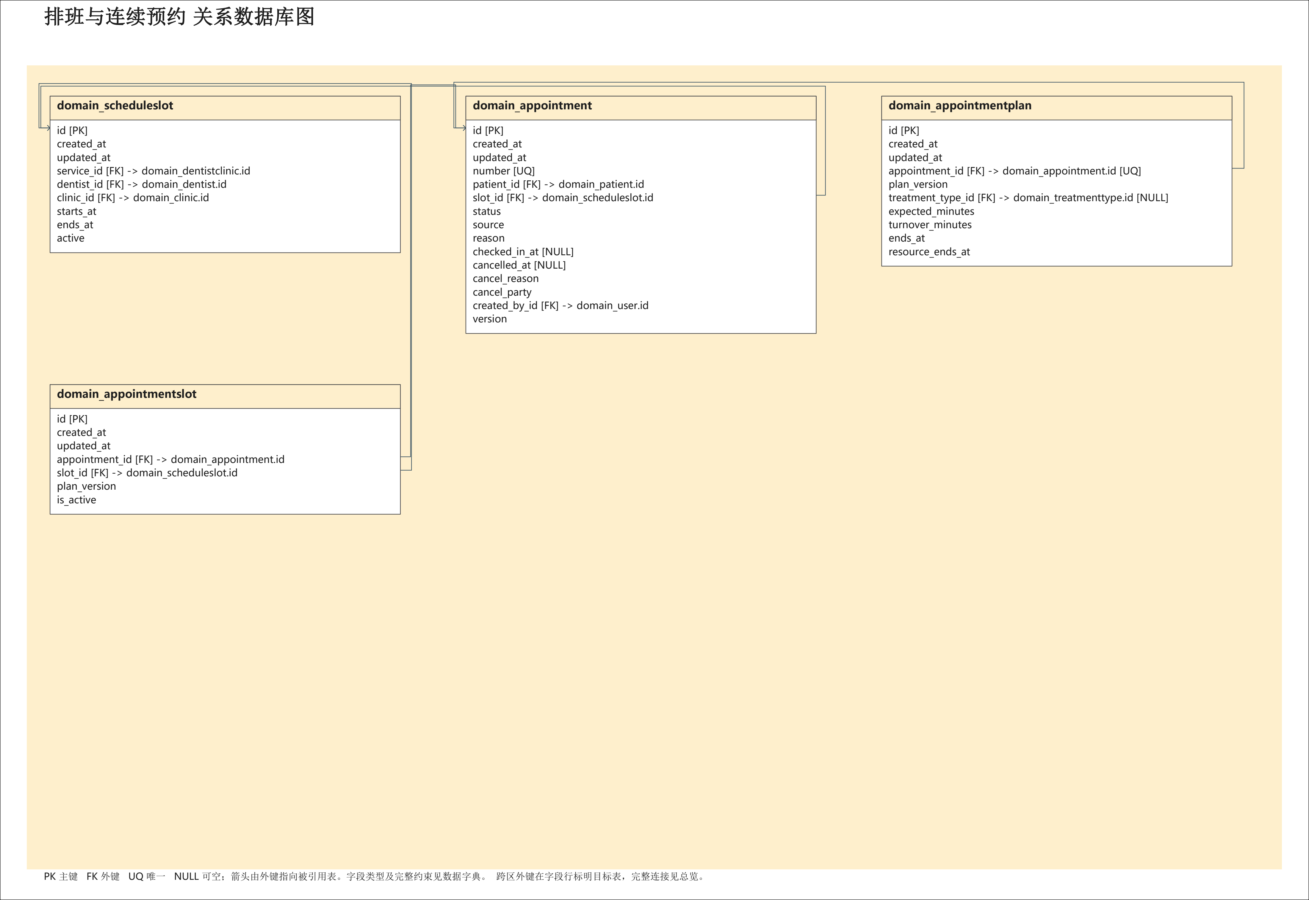
图59 治疗类型与资源容量 关系数据库图
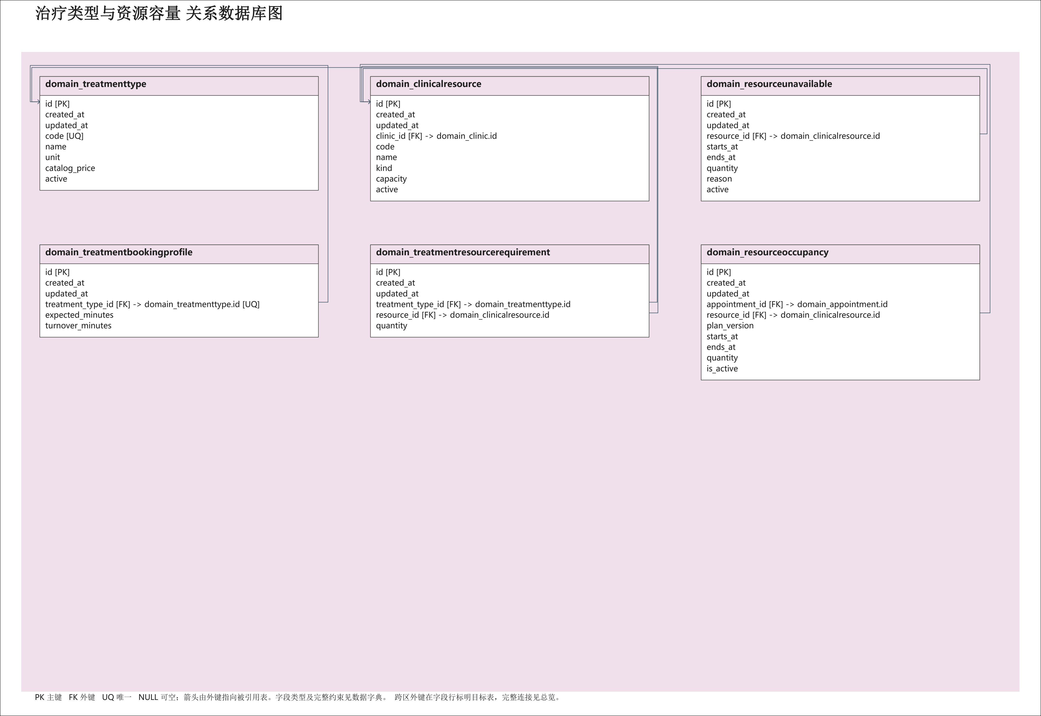
图60 就诊 更正与结算支付 关系数据库图
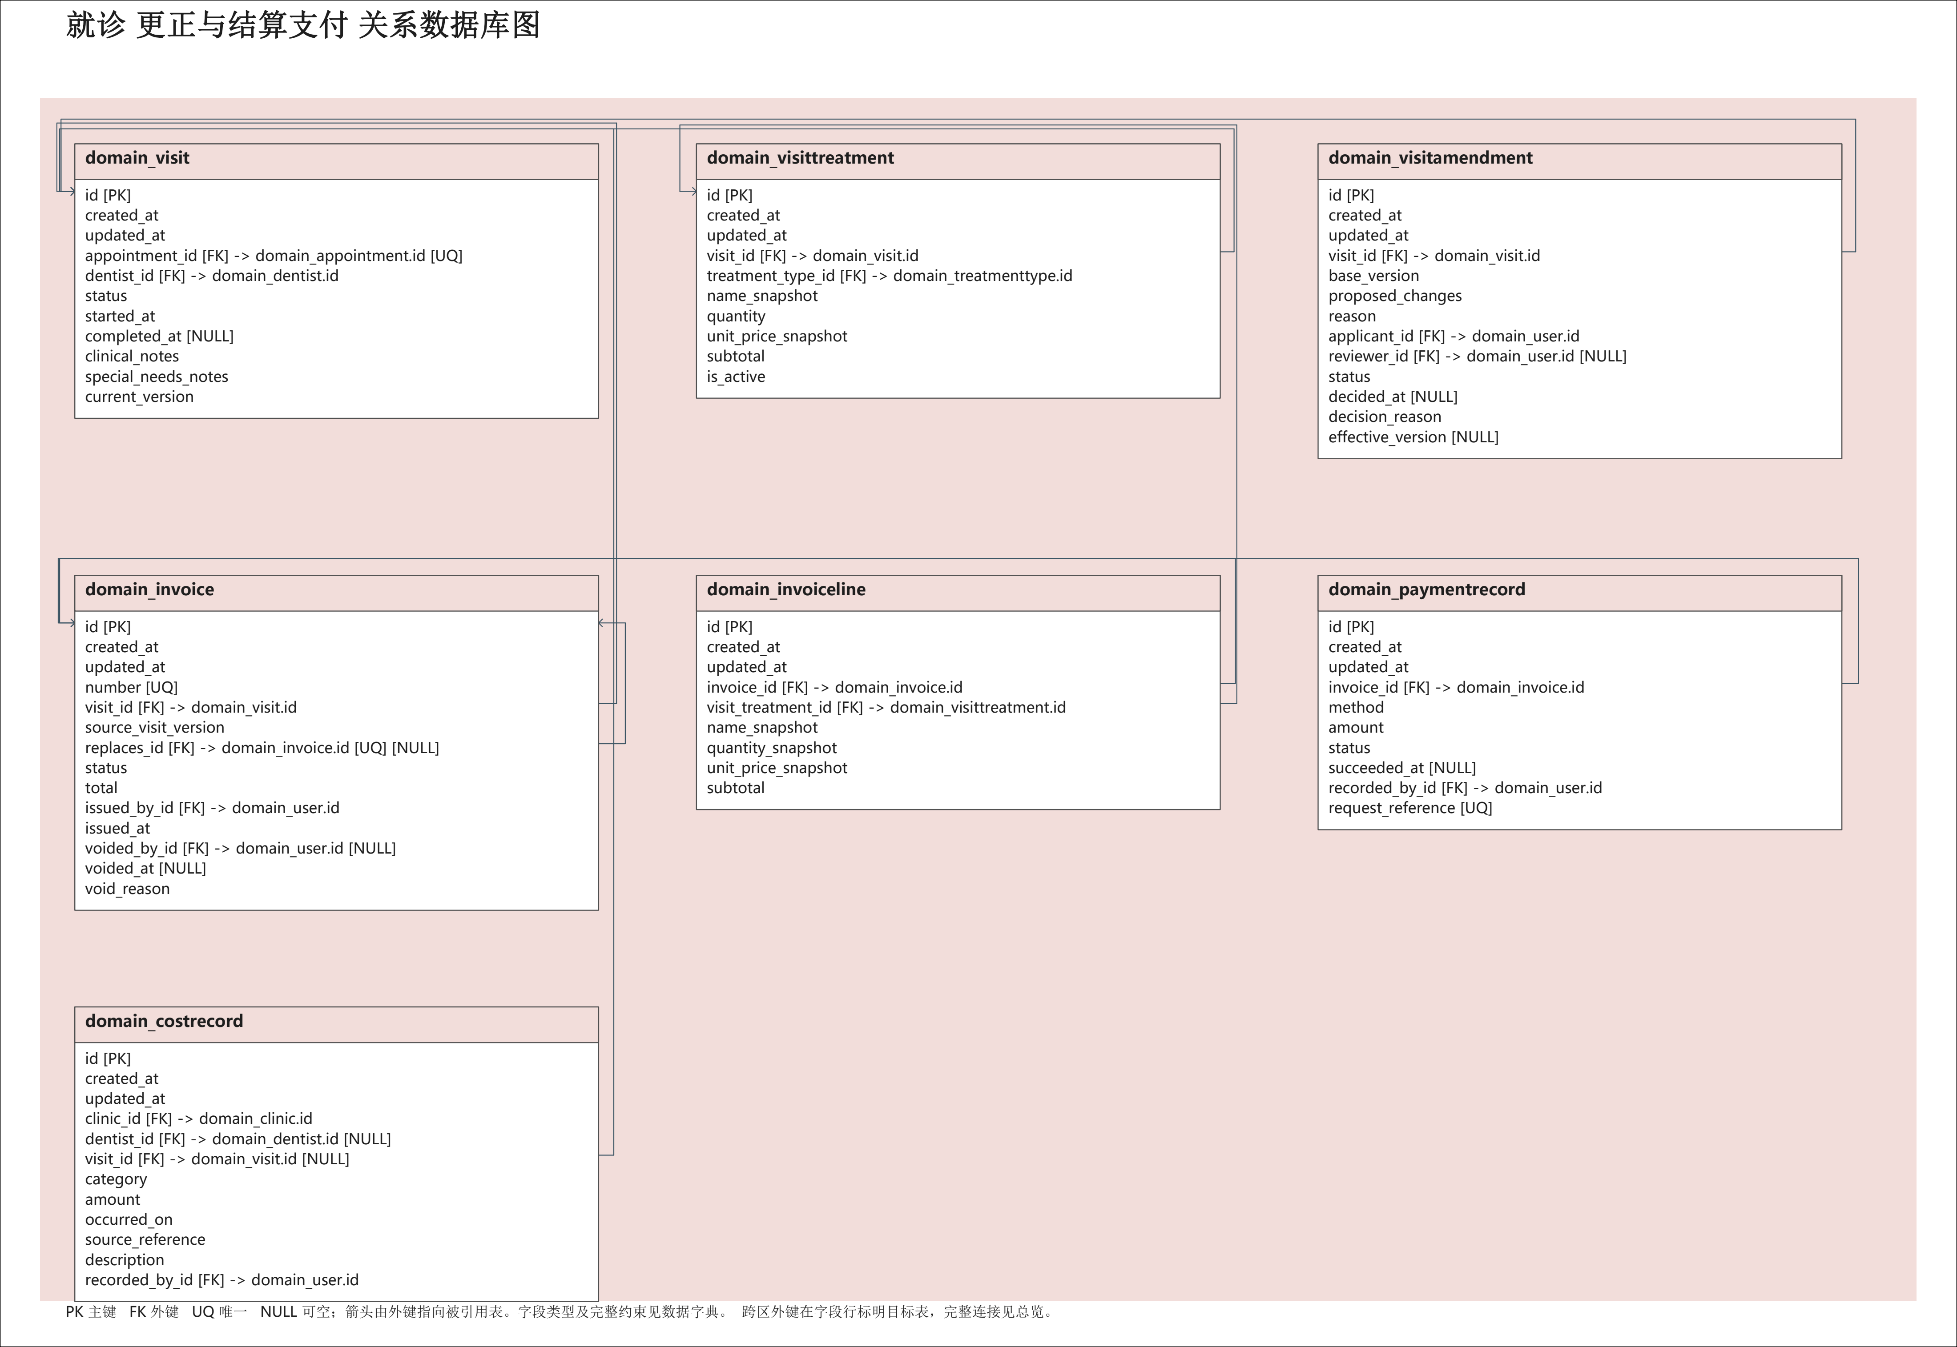
图61 账号 授权与审计 关系数据库图
